**BỘ GIÁO DỤC VÀ ĐÀO TẠO**

**TRƯỜNG ĐẠI HỌC NGUYỄN TẤT THÀNH**

**KHOA CÔNG NGHỆ THÔNG TIN**



**ĐỒ ÁN MÔN HỌC**

**CHUYÊN ĐỀ JAVA**

**XÂY DỰNG PHẦN MỀM LUYỆN THI TRẮC NGHIỆM**

**Giảng viên giảng dạy : ThS. Trần Thị Hồng Yến**

**Sinh viên thực hiện : Đặng Quốc Lai**

**MSSV : 1811545103**

**Lớp : 18DTH1A**

**Chuyên ngành : Kỹ thuật phần mềm**

**Khóa : 2018**

**Tp.HCM, tháng 9 năm 2020**

**BỘ GIÁO DỤC VÀ ĐÀO TẠO**

**TRƯỜNG ĐẠI HỌC NGUYỄN TẤT THÀNH**

**KHOA CÔNG NGHỆ THÔNG TIN**



**ĐỒ ÁN MÔN HỌC**

**CHUYÊN ĐỀ JAVA**

**XÂY DỰNG PHẦN MỀM LUYỆN THI TRẮC NGHIỆM**

**Giảng viên giảng dạy : ThS. Trần Thị Hồng Yến**

**Sinh viên thực hiện : Đặng Quốc Lai**

**MSSV : 1811545103**

**Lớp : 18DTH1A**

**Chuyên ngành : Kỹ thuật phần mềm**

**Khóa : 2018**

**Tp.HCM, tháng 9 năm 2020**

|  |  |
| --- | --- |
| TRƯỜNG ĐẠI HỌC NGUYỄN TẤT THÀNH  **KHOA CÔNG NGHỆ THÔNG TIN**  🙜 🙜 🙝 | CỘNG HÒA XÃ HỘI CHỦ NGHĨA VIỆT NAM  **Độc lập – Tự do – Hạnh phúc**  🙜 🙜 🙝 |

NHIỆM VỤ ĐỒ ÁN MÔN HỌC

Họ và tên : **ĐẶNG QUỐC LAI** MSSV: **1811545103**

Chuyên ngành : **Kỹ thuật phần mềm** Lớp: **18DTH1A**

Email : **danglai.mail@gmail.com** SĐT: **077.247.0922**

Tên đề tài : **XÂY DỰNG HỆ THỐNG BÁN ĐIỆN THOẠI DI ĐỘNG**

Giảng viên giảng dạy : **ThS. Phạm Văn Đăng**

Thời gian thực hiện : Từ ngày **08/07/2020** đến **16/09/2020.**

Nhiệm vụ/nội dung (mô tả chi tiết nội dung, yêu cầu, phương pháp… ):

* Xây dựng cơ sở dữ liệu trong SQL.
* Thiết kế giao diện phần mềm.
* Lập trình xử lý phần mềm với các chức năng sau.
  + Đăng ký và đăng nhập.
  + Quản lý danh mục.
  + Quản lý kết quả tổng hợp.
  + Thống kê và tìm kiếm.
  + Quản lý người dùng .
* Viết báo cáo đồ án, in và đóng cuốn theo biểu mẫu qui định.

**Nội dung và yêu cầu đã được thông qua Bộ môn.**

|  |  |
| --- | --- |
| **TRƯỞNG BỘ MÔN**  *(Ký tên)*  **ThS. Phạm Văn Đăng** | *TP. HCM, ngày ... tháng ... năm 2020*  **GIẢNG VIÊN GIẢNG DẠY**  *(Ký tên)*  **ThS. Trần Thị Hồng Yến** |

LỜI CẢM ƠN

Tôi chân thành cám ơn Giảng viên hướng dẫn ThS. Trần Thị Hồng Yến, người đã hướng dẫn tận tình, đóng góp các ý kiến chuyên môn cho báo cáo lần này. Cô đã động viên tinh thần tôi cố gắng hoàn thành những nghiên cứu đặt ra. Cô cũng cung cấp một số tài liệu liên quan đến luận văn mà tôi đang nghiên cứu và ân cần nhắc nhở tôi đến tiến độ thực hiện báo cáo này.

Tôi cũng chân thành gởi lời cám ơn đến các Thầy Cô khoa Công nghệ thông tin trường Đại học Nguyễn Tất Thành đã giảng dạy, hướng dẫn, trang bị các kiến thức cho tôi trong 2 năm học vừa qua, từ các kiến thức cơ bản đến các vấn đề chuyên sâu.

Tôi xin gởi lời cám ơn đến anh, chị, bạn bè, đồng nghiệp bằng nhiều hình thức khác nhau đã giúp đỡ tôi trong quá trình học tập tại trường cũng như trong thời gian hoàn thành luận văn.

Tôi xin gởi lời cám ơn đến anh, chị, bạn bè, đồng nghiệp bằng nhiều hình thức khác nhau đã giúp đỡ tôi trong quá trình học tập tại trường cũng như trong thời gian hoàn thành báo cáo này.

TP. Hồ Chí Minh, tháng 9 năm 2020

**Sinh viên thực hiện**

*(Ký tên)*

**ĐẶNG QUỐC LAI**

NHẬN XÉT CỦA GIẢNG VIÊN HƯỚNG DẪN

TP. Hồ Chí Minh, ngày … tháng … năm 2020

**GIẢNG VIÊN HƯỚNG DẪN**

*(Ký tên)*

**ThS. Trần Thị Hồng Yến**

DANH SÁCH HÌNH

Hình 3.1 Database Diagram của CSDL ThiTracNghiem 9

Hình 3.2 Store Procedure procCauHoi 9

Hình 3.3 Store Procedure procDeThi 10

Hình 4.1 Giao diện form đăng nhập 11

Hình 4.2 Giao diện form chọn đề thi 11

Hình 4.3 Giao diện form làm bài thi 12

Hình 4.4 Giao diện khi kết thúc bài thi 12

Hình 4.5 Giao diện form sửa đề thi 13

Hình 4.6 Giao diện form Thêm môn học và đề thi 13

Hình 4.7 Form đăng nhập 14

Hình 4.8 Form làm bài thi 15

Hình 4.9 Form sửa đề thi 15

Hình 4.10 Code thiết kế form Đăng nhập 1 16

Hình 4.11 Code thiết kế form Đăng nhập 2 17

Hình 4.12 Code thiết kế form Đăng nhập 3 17

Hình 4.13 Code thiết kế form Đăng nhập 4 18

Hình 4.14 Code thiết kế form Đăng nhập 5 18

Hình 4.15 Code thiết kế form Đăng nhập 6 19

Hình 4.16 Code thiết kế form Đăng nhập 7 19

Hình 4.17 Code thiết kế form Đăng nhập 8 20

Hình 4.18 Code thiết kế form Chọn đề thi 1 20

Hình 4.19 Code thiết kế form Chọn đề thi 2 21

Hình 4.20 Code thiết kế form Chọn đề thi 3 21

Hình 4.21 Code thiết kế form Chọn đề thi 4 22

Hình 4.22 Code thiết kế form Chọn đề thi 5 22

Hình 4.23 Code thiết kế form Chọn đề thi 6 23

Hình 4.24 Code thiết kế form Chọn đề thi 7 23

Hình 4.25 Code thiết kế form Làm bài thi 1 24

Hình 4.26 Code thiết kế form Làm bài thi 2 24

Hình 4.27 Code thiết kế form Làm bài thi 3 25

Hình 4.28 Code thiết kế form Làm bài thi 4 25

Hình 4.29 Code thiết kế form Làm bài thi 5 26

Hình 4.30 Code thiết kế form Làm bài thi 6 26

Hình 4.31 Code thiết kế form Làm bài thi 7 27

Hình 4.32 Code thiết kế form Làm bài thi 8 27

Hình 4.33 Code thiết kế form Làm bài thi 9 28

Hình 4.34 Code thiết kế form Làm bài thi 10 28

Hình 4.35 Code thiết kế form Làm bài thi 11 29

Hình 4.36 Code thiết kế form làm bài thi 12 29

Hình 4.37 Code thiết kế form Làm bài thi 13 30

Hình 4.38 Code thiết kế form Làm bài thi 14 30

Hình 4.39 Code thiết kế form Làm bài thi 15 31

Hình 4.40 Code thiết kế form Làm bài thi 16 31

Hình 4.41 Code thiết kế form Làm bài thi 17 32

Hình 4.42 Code thiết kế form Làm bài thi 18 32

Hình 4.43 Code thiết kế form Làm bài thi 19 33

Hình 4.44 Code thiết kế form Làm bài thi 20 33

Hình 4.45 Code thiết kế form Làm bài thi 21 34

Hình 4.46 Code thiết kế form Làm bài thi 22 34

Hình 4.47 Code thiết kế form Làm bài thi 23 35

Hình 4.48 Code thiết kế form Làm bài thi 24 35

Hình 4.49 Code thiết kế form Làm bài thi 25 36

Hình 4.50 Code thiết kế form Làm bài thi 26 36

Hình 4.51 Code thiết kế form Làm bài thi 27 37

Hình 4.52 Code thiết kế form Làm bài thi 28 37

Hình 4.53 Code thiết kế form Sửa đề thi 1 38

Hình 4.54 Code thiết kế form Sửa đề thi 2 38

Hình 4.55 Code thiết kế form Sửa đề thi 3 39

Hình 4.56 Code thiết kế form Sửa đề thi 4 39

Hình 4.57 Code thiết kế form Sửa đề thi 5 40

Hình 4.58 Code thiết kế form Sửa đề thi 6 40

Hình 4.59 Code thiết kế form Sửa đề thi 7 41

Hình 4.60 Code thiết kế form Sửa đề thi 8 41

Hình 4.61 Code thiết kế form Sửa đề thi 9 42

Hình 4.62 Code thiết kế form Sửa đề thi 10 42

Hình 4.63 Code thiết kế form Sửa đề thi 11 43

Hình 4.64 Code thiết kế form Sửa đề thi 12 43

Hình 4.65 Code thiết kế form Sửa đề thi 13 44

Hình 4.66 Code thiết kế form Sửa đề thi 14 44

Hình 4.67 Code thiết kế form Sửa đề thi 15 45

Hình 4.68 Code thiết kế form Sửa đề thi 16 45

Hình 4.69 Code thiết kế form Sửa đề thi 17 46

Hình 4.70 Code thiết kế form Sửa đề thi 18 46

Hình 4.71 Code thiết kế form Sửa đề thi 19 47

Hình 4.72 Code thiết kế form Sửa đề thi 20 47

Hình 4.73 Code thiết kế form Sửa đề thi 21 48

Hình 4.74 Code thiết kế form Sửa đề thi 22 48

Hình 4.75 Code thiết kế form Sửa đề thi 23 49

Hình 4.76 Code thiết kế form Sửa đề thi 24 49

DANH SÁCH TỪ VIẾT TẮT

|  |  |  |
| --- | --- | --- |
| STT | Từ viết tắt | Mô tả |
| 1 | CSDL | Cơ sở dữ liệu |

MỤC LỤC

CHƯƠNG 1: GIỚI THIỆU ĐỀ TÀI 3

1.1. Tên đề tài 3

1.2. Mô tả đề tài 3

1.3. Lý do chọn đề tài 3

1.4. Các chức năng chính của đề tài 3

1.5. Công nghệ sử dụng 4

1.6. Môi trường lập trình 4

1.7. Công cụ hỗ trợ 4

CHƯƠNG 2: GIỚI THIỆU CÔNG NGHỆ 5

2.1. Giới thiệu 5

2.2. Lịch sử 5

2.3. Chức năng 5

2.4. Áp dụng 6

CHƯƠNG 3: TẠO CSDL TRONG SQL SERVER 7

3.1. Mô tả CSDL 7

3.2. Tạo các Stored Procedure 9

3.2.1. Stored Procedure procCauHoi 9

3.2.2. Stored Procedure procDeThi 10

CHƯƠNG 4: XÂY DỰNG PHẦN MỀM 11

4.1. Giao diện phần mềm 11

4.1.1. Giao diện 11

4.1.2. Mô tả 14

4.2. Kết quả chạy ứng dụng demo 14

4.3. Code thiết kế 16

4.3.1. Code thiết kế form Đăng nhập 16

4.3.2. Code thiết kế form Chọn đề thi 20

4.3.3. Code thiết kế form Làm bài thi 24

4.3.4. Code thiết kế form Sửa đề thi 38

CHƯƠNG 5: KẾT LUẬN 50

5.1. Ưu điểm của đồ án: 50

5.2. Hạn chế của đồ án: 50

5.3. Hướng phát triển của đồ án: 50

TÀI LIỆU THAM KHẢO 51

# GIỚI THIỆU ĐỀ TÀI

## Tên đề tài

Phần mềm luyện thi trắc nghiệm.

## Mô tả đề tài

* Phần mềm giúp người dùng đăng nhập bằng tài khoản giảng viên hoặc sinh viên.
* Đối với tài khoản giảng viên, người dùng có các chức năng thêm sinh viên, thêm, sửa, xóa đề thi.
* Đối với tài khoản sinh viên, người dùng có thể kiểm tra kiến thức của mình bằng hình thức thi trắc nghiệm tương tự như thi thực.

## Lý do chọn đề tài

Ngày nay, khi việc học trở nên vô cùng cần thiết đối với con người thì vấn đề đánh giá khả năng tiếp thu của người học càng được nâng cao. Vì vậy việc thi cử, đánh giá khả năng tiếp thu của người học là vô cùng cần thiết. Một trong các hình thức đánh giá đó có hình thức thi trắc nghiệm. Đây được xem là hình thức khá phổ biến bởi người ra đề, người thi lẫn người chấm thi đều tiết kiếm được thời gian.

Tuy nhiên, phần mềm thi trắc nghiệm thì có nhiều ở các trường, trung tâm giáo dục nghề nghiệp, giáo dục thường xuyên và điểm hạn chế của các phần mềm này là người ra đề (Giảng viên) và người thực hiện đề thi (Sinh viên) lại khó có thể thay đổi vai trò cho nhau. Người thi không thể tự kiểm tra kiến thức của mình tại nhà, mà chỉ có thể kiểm tra thông qua việc thi tại cơ sở mình học.

Vì vậy, phầm mềm này ra đời nhằm giúp người thi (Sinh viên) có thể tự kiểm tra, đánh giá năng lực của mình bằng hình thức thi trắc nghiệm tương tực tại cơ sở đào tạo. Người thi có thể tự mình tạo ra bộ đề, tạo ra câu hỏi, thời gian làm bài để kiểm tra kiến thức của mình. Như vậy, giúp cho việc học, tiếp thu bài đạt hiệu quả cao hơn.

## Các chức năng chính của đề tài

* Đăng nhập.
* Tạo thành viên mới.
* Thêm/Xóa/Sửa bộ đề.
* Thêm/Xóa/Sửa câu hỏi.
* Làm bài thi.

## Công nghệ sử dụng

* Sử dụng ngôn ngữ Java để xây dựng phần mềm luyện thi trắc nghiệm.
* Tạo CSDL và lập trình tạo các Stored Procedure trong SQL Server.

## Môi trường lập trình

* NetBeans IDE 12.0 LTS.
* Microsoft SQL Server

## Công cụ hỗ trợ

* Photoshop: xử lý hình ảnh background, icon.
* Pichon: Tìm kiếm icon trang trí cho phần mềm.

# GIỚI THIỆU CÔNG NGHỆ

## Giới thiệu

* Java là một ngôn ngữ lập lập trình kế thừa trực tiếp từ C/C++ và là một ngôn ngữ lập trình hướng đối tượng. Ngày nay Java được sử dụng với các mục đích sau:
  + Phát triển ứng dụng cho các thiết bị điện tử thông minh, các ứng dụng cho doanh nghiệp với quy mô lớn.
  + Phát triển ứng dụng cho các thiết bị điện tử thông minh, các ứng dụng cho doanh nghiệp với quy mô lớn.
  + Phát triển nhiều loại ứng dụng khác nhau: cơ sở dữ liệu (CSDL), mạng, Internet, viễn thông, giải trí,...
* SQL Server là một hệ quản trị CSDL quan hệ (Relational Database Management System (RDBMS) ) sử dụng câu lệnh SQL (Transact-SQL) để trao đổi dữ liệu giữa máy Client và máy cài SQL Server. Một RDBMS bao gồm databases, database engine và các ứng dụng dùng để quản lý dữ liệu và các bộ phận khác nhau trong RDBMS.

## Lịch sử

* Java được phát triển bởi Sun Microsystem vào năm 1991. Ban đầu ngôn ngữ này được gọi là Oak (có nghĩa là cây sồi; do bên ngoài cơ quan của ông Gosling có trồng nhiều loại cây này), họ dự định ngôn ngữ đó thay cho C++, nhưng các tính năng giống Objective C. Không nên lẫn lộn Java với JavaScript, hai ngôn ngữ đó chỉ giống tên và loại cú pháp như C. Công ty Sun Microsystems đang giữ bản quyền và phát triển Java thường xuyên. Tháng 04/2011, công ty Sun Micro-systems tiếp tục cho ra bản JDK 1.6.24.
* Microsoft SQL Server được ra đời từ một bài báo tham dự hội thảo khoa học A Relational Model of Data for Large Share Data Banks ("Mô hình quan hệ cho dữ liệu dùng trong ngân hàng dữ liệu chia sẻ có khối lượng lớn") của tiến sĩ Edgar F. Codd xuất bản tháng 6 năm 1970 trong tạp chí Communications of the ACM của Hiệp hội ACM, một mô hình đã được chấp nhận rộng rãi là mô hình tiêu chuẩn dùng cho hệ thống quản lý CSDL quan hệ.

## Chức năng

* Đăng nhập.
* Tạo thành viên mới.
* Thêm/Xóa/Sửa bộ đề.
* Thêm/Xóa/Sửa câu hỏi.
* Làm bài thi.

## Áp dụng

* Mã hóa mật khẩu sử dụng công nghệ Bcrypt.

# TẠO CSDL TRONG SQL SERVER

## Mô tả CSDL

* Tên CSDL: ThiTracNghiem
* Mô tả chi tiết các bảng dữ liệu

|  |  |  |  |  |
| --- | --- | --- | --- | --- |
| **Bảng Users** | | | | |
| **STT** | **Trường** | **Kiểu dữ liệu** | **Ý nghĩa** | **Ràng buộc** |
| 1 | Username | Varchar(10) | Tên đăng nhập | Khóa chính |
| 2 | Pwd | Varchar(20) | Mật khẩu |  |
| 3 | HoTen | Varchar(50) | Họ tên |  |
| 4 | Role | Int | Phân quyền |  |

|  |  |  |  |  |
| --- | --- | --- | --- | --- |
| **Bảng MonHoc** | | | | |
| **STT** | **Trường** | **Kiểu dữ liệu** | **Ý nghĩa** | **Ràng buộc** |
| 1 | MaMH | Char(12) | Mã môn học | Khóa chính |
| 2 | TenMH | Nvarchar(200) | Tên môn học |  |

|  |  |  |  |  |
| --- | --- | --- | --- | --- |
| **Bảng CauHoi** | | | | |
| **STT** | **Trường** | **Kiểu dữ liệu** | **Ý nghĩa** | **Ràng buộc** |
| 1 | MaCH | Varchar(12) | Mã câu hỏi | Khóa chính |
| 2 | NoiDung | Nvarchar(1200) | Nội dung câu hỏi |  |
| 3 | DapAn0 | nvarchar(400) | Đáp án đúng |  |
| 4 | DapAn1 | nvarchar(400) | Đáp án sai |  |
| 5 | DapAn2 | nvarchar(400) | Đáp án sai |  |
| 6 | DapAn3 | nvarchar(400) | Đáp án sai |  |
| 7 | MaMH | Char(12) | Mã môn học | Khóa ngoại, liên kết với bảng MonHoc(MaMH) |

|  |  |  |  |  |
| --- | --- | --- | --- | --- |
| **Bảng DeThi** | | | | |
| **STT** | **Trường** | **Kiểu dữ liệu** | **Ý nghĩa** | **Ràng buộc** |
| 1 | MaDT | Char(4) | Mã đề thi | Khóa chính |
| 2 | MaMH | Char(12) | Mã môn học | Khóa ngoại, liên kết với bảng MonHoc(MaMH) |
| 3 | Username | Varchar(10) | Id người tạo |  |
| 4 | ThoiGian | Int | Thời gian làm bài |  |

|  |  |  |  |  |
| --- | --- | --- | --- | --- |
| **Bảng CT_DeThi** | | | | |
| **STT** | **Trường** | **Kiểu dữ liệu** | **Ý nghĩa** | **Ràng buộc** |
| 1 | MaDT | Char(4) | Mã đề thi | Khóa chính,  Khóa ngoại, liên kết với bảng DeThi(MaDT) |
| 2 | MaCH | Char(12) | Mã câu hỏi | Khóa chính,  Khóa ngoại, liên kết với bảng CauHoi(MaCH) |
| 3 | CapDo | Int | Cấp độ (độ khó câu hỏi) |  |

|  |  |  |  |  |
| --- | --- | --- | --- | --- |
| **Bảng KetQua** | | | | |
| **STT** | **Trường** | **Kiểu dữ liệu** | **Ý nghĩa** | **Ràng buộc** |
| 1 | MaDT | Char(4) | Mã đề thi |  |
| 2 | Username | Varchar(10) | Mã người dùng | Khóa chính,  Khóa ngoại, liên kết với bảng Users(Username) |
| 3 | BatDau | Datetime | Thời gian bắt đầu | Khóa chính |
| 4 | KetThuc | Datetime | Thời gian kết thúc |  |
| 5 | Diem | Float | Điểm số |  |

* Sơ đồ Database Diagram



Hình . Database Diagram của CSDL ThiTracNghiem

## Tạo các Stored Procedure

### Stored Procedure procCauHoi

* Chức năng: Dùng để thêm hoặc chỉnh sửa nội dung câu hỏi.
* Tham số đầu vào: MaCH, NoiDung, DapAn0, DapAn1, DapAn2, DapAn3, MaMH, MaDT, CapDo
* Xử lý: Kiểm tra mã câu hỏi (MaCH), nếu đã tồn tại thì thực hiện việc cập nhật lại câu hỏi đó trong bảng CauHoi. Nếu chưa tồn tại thì thêm mới vào bảng CauHoi và bảng đề thi với mã đề thi (MaDT) tương ứng.

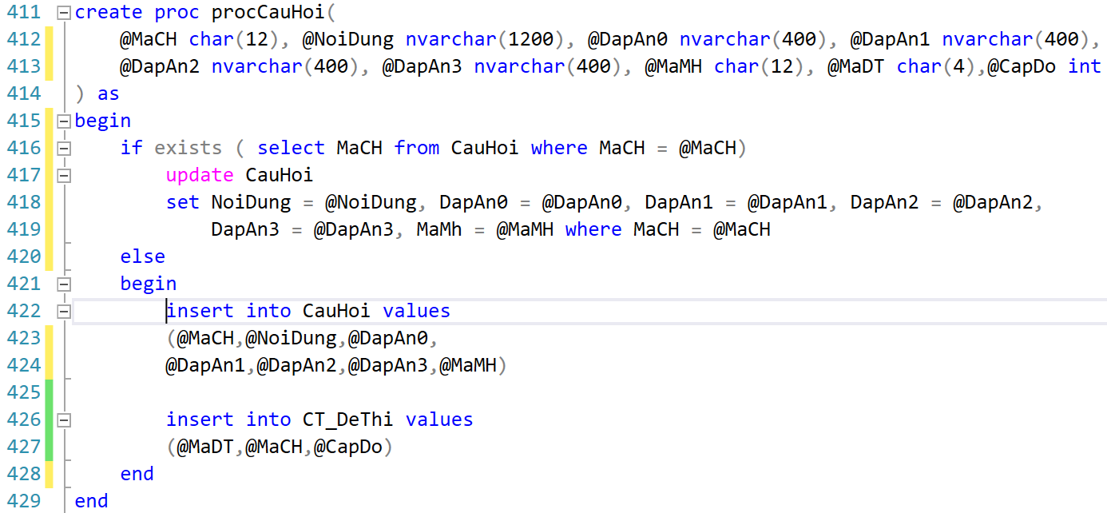

Hình . Store Procedure procCauHoi

### Stored Procedure procDeThi

* Chức năng: Dùng để thêm hoặc chỉnh sửa nội dung đề thi.
* Tham số đầu vào: MaDT, MaMH, Username, ThoiGian
* Xử lý: Kiểm tra Mã đề thi (MaDT) nếu tồn tại thì cập nhật lại dữ liệu trong bảng DeThi, nếu chưa tồn tại thì thêm đề thi mới vào bảng DeThi.

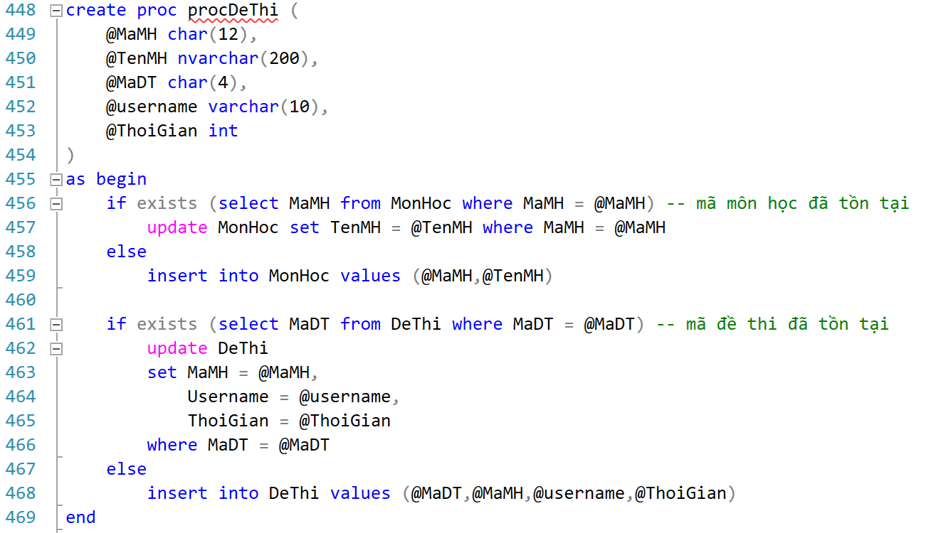

Hình . Store Procedure procDeThi

# XÂY DỰNG PHẦN MỀM

## Giao diện phần mềm

### Giao diện

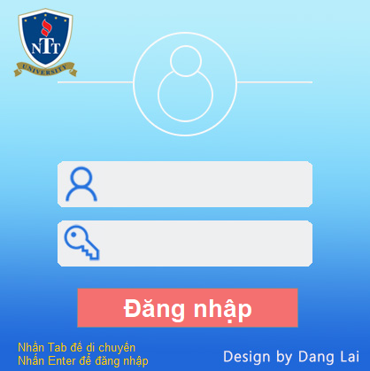

Hình . Giao diện form đăng nhập

Ở form đăng nhập, người dùng có thể sử dụng 1 trong 3 tài khoản:

* tthyen/tthyen: tài khoản vào form dành cho Giảng viên.
* admin/admin: tài khoản vào form dành cho Giảng viên.
* 1811545103/danglai: tài khoản vào form dành cho Sinh Viên.

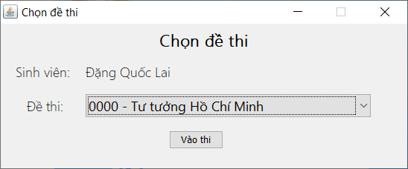

Hình . Giao diện form chọn đề thi

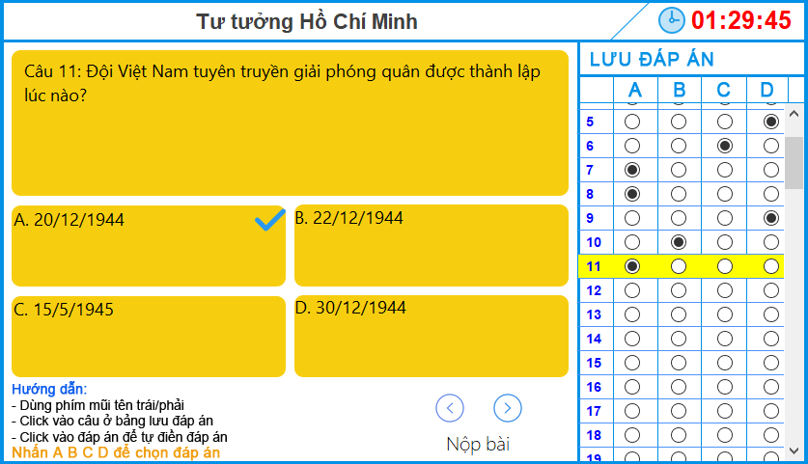

Hình . Giao diện form làm bài thi

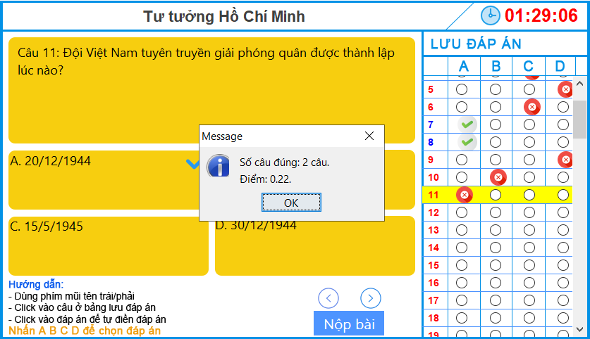

Hình . Giao diện khi kết thúc bài thi

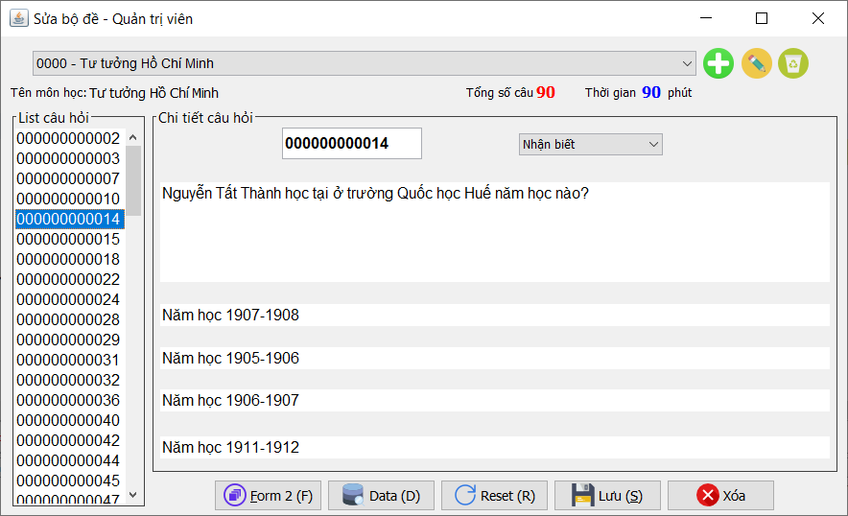

Hình . Giao diện form sửa đề thi

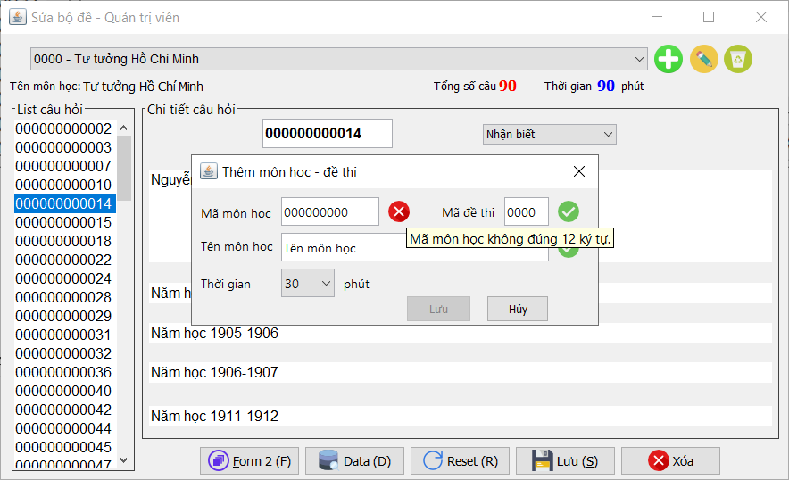

Hình . Giao diện form Thêm môn học và đề thi

### Mô tả

* Form đầu tiên khi chạy chương trình là form đăng nhập. Ở đây, người dùng sẽ điền thông tin gồm: username và mật khẩu. Phần mềm dựa vào username để lấy thông tin gồm họ tên (HoTen), phân quyền (Role) và mật khẩu (Pwd). Vì thuật toán để mã hóa mật khẩu là BCrypt (kết hợp của “băm”, “salt”, “streching”) nên mỗi lần mã hóa mật khẩu sẽ ra một dãy các ký tự khác nhau nên không thể dùng cách so sánh mật khẩu được nhập với mật khẩu trong database trực tiếp được.
* Sau khi đăng nhập, chương trình dựa vào quyền của tài khoản đăng nhập để quyết định mở form nào tiếp theo. Đối với tài khoản dành cho sinh viên, chương trình sẽ mở giao diện chọn đề thi, sau khi sinh viên chọn đề thi tương ứng sẽ chuyển sang giao diện giúp thi chính thức. Đối với tài khoản dành cho giảng viên, chương trình sẽ mở giao diện cho chỉnh sửa câu hỏi và thông tin của đề thi.
* Ở form làm bài thi dành cho sinh viên, chương trình cho sinh viên làm bài thi dưới dạng thi trắc nghiệm. Sau khi thi xong hoặc muốn dừng bài thi, sinh viên sẽ nhấn nút “nộp bài” để tính điểm và kết thúc bài thi, hệ thống sẽ lưu kết quả vào CSDL.
* Ở form chỉnh sửa thông tin đề thi dành cho giảng viên, giảng viên sẽ chỉnh sửa lại thông tin câu hỏi, nội dung câu hỏi, các đáp án,... và nhấn nút “Lưu” để cập nhật thay đổi vào CSDL.

## Kết quả chạy ứng dụng demo



Hình . Form đăng nhập



Hình . Form làm bài thi



Hình . Form sửa đề thi

## Code thiết kế

### Code thiết kế form Đăng nhập

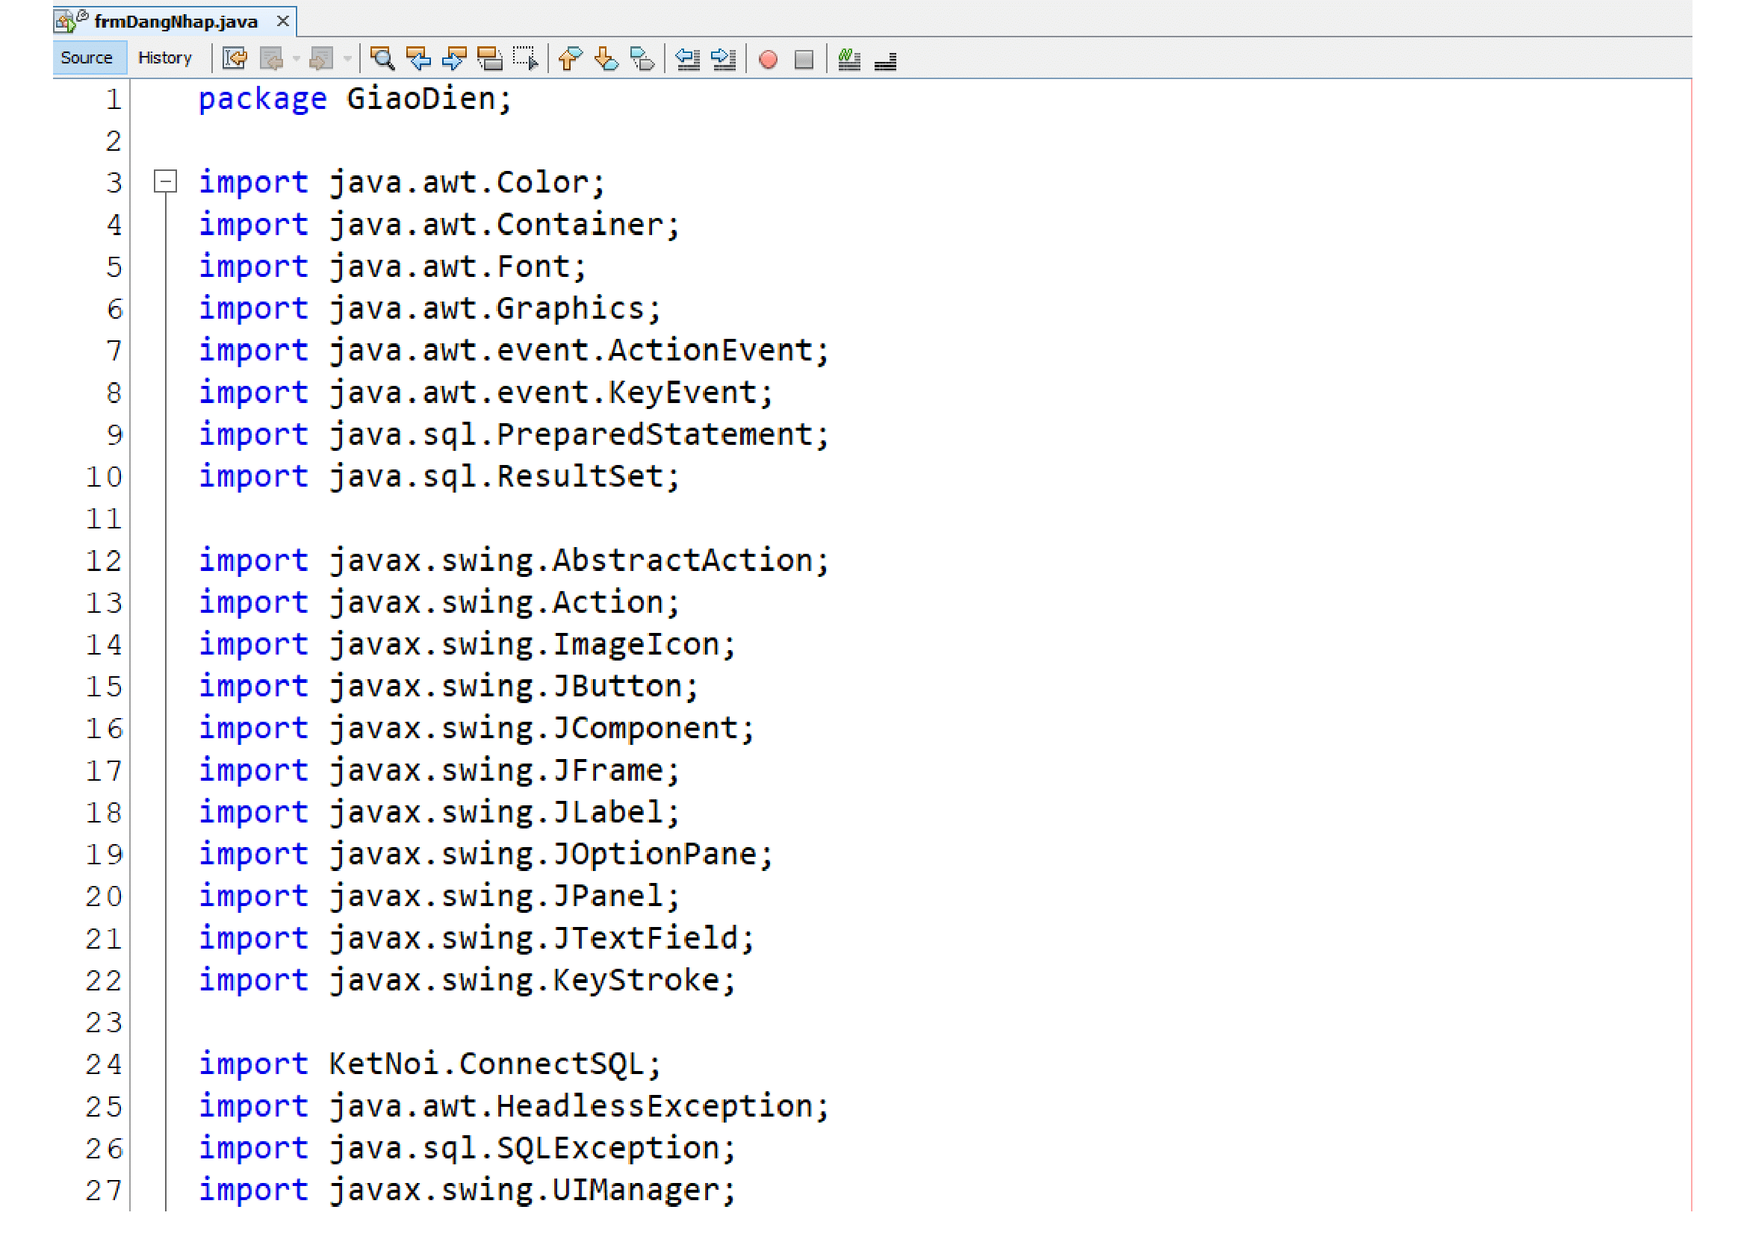

Hình . Code thiết kế form Đăng nhập 1

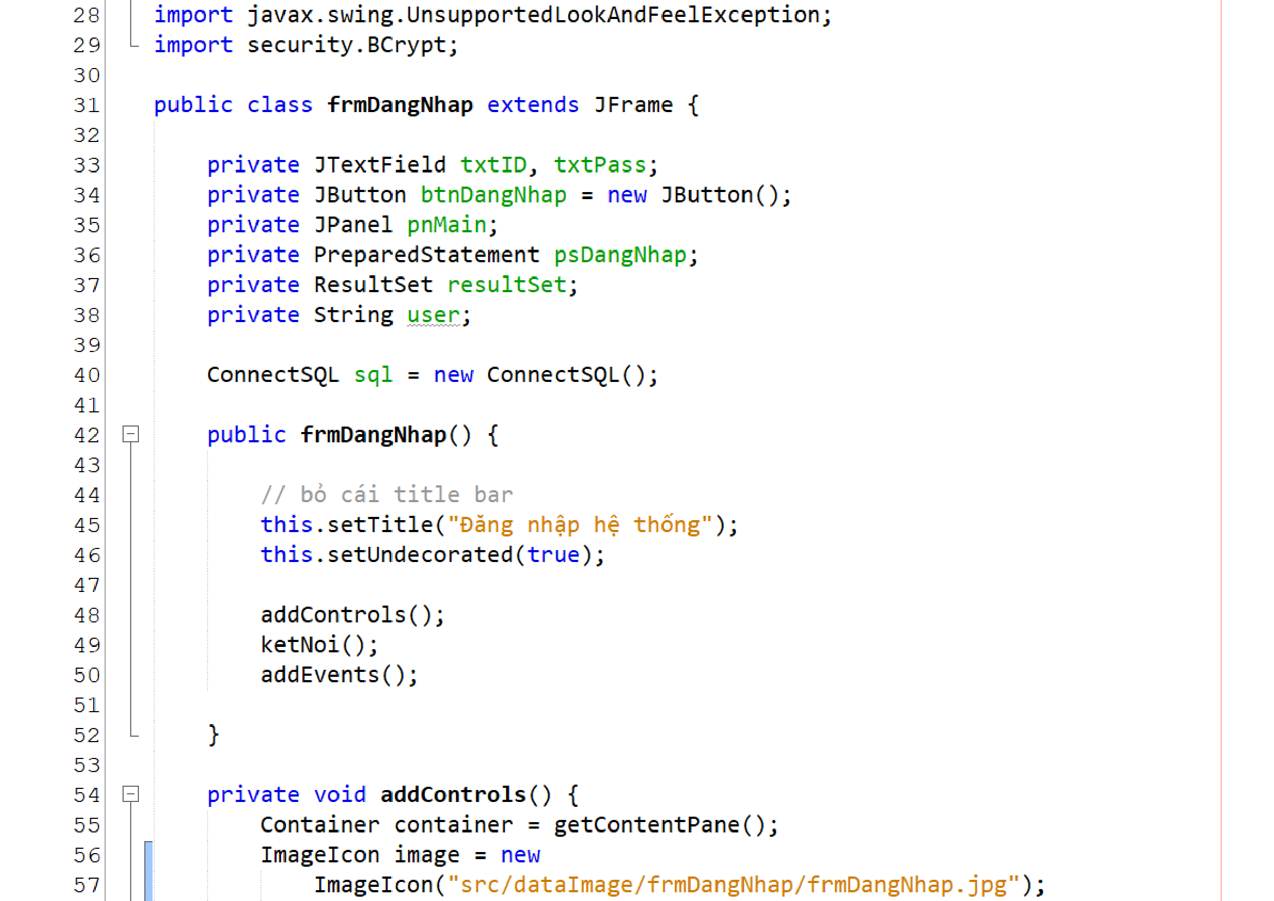

Hình . Code thiết kế form Đăng nhập 2

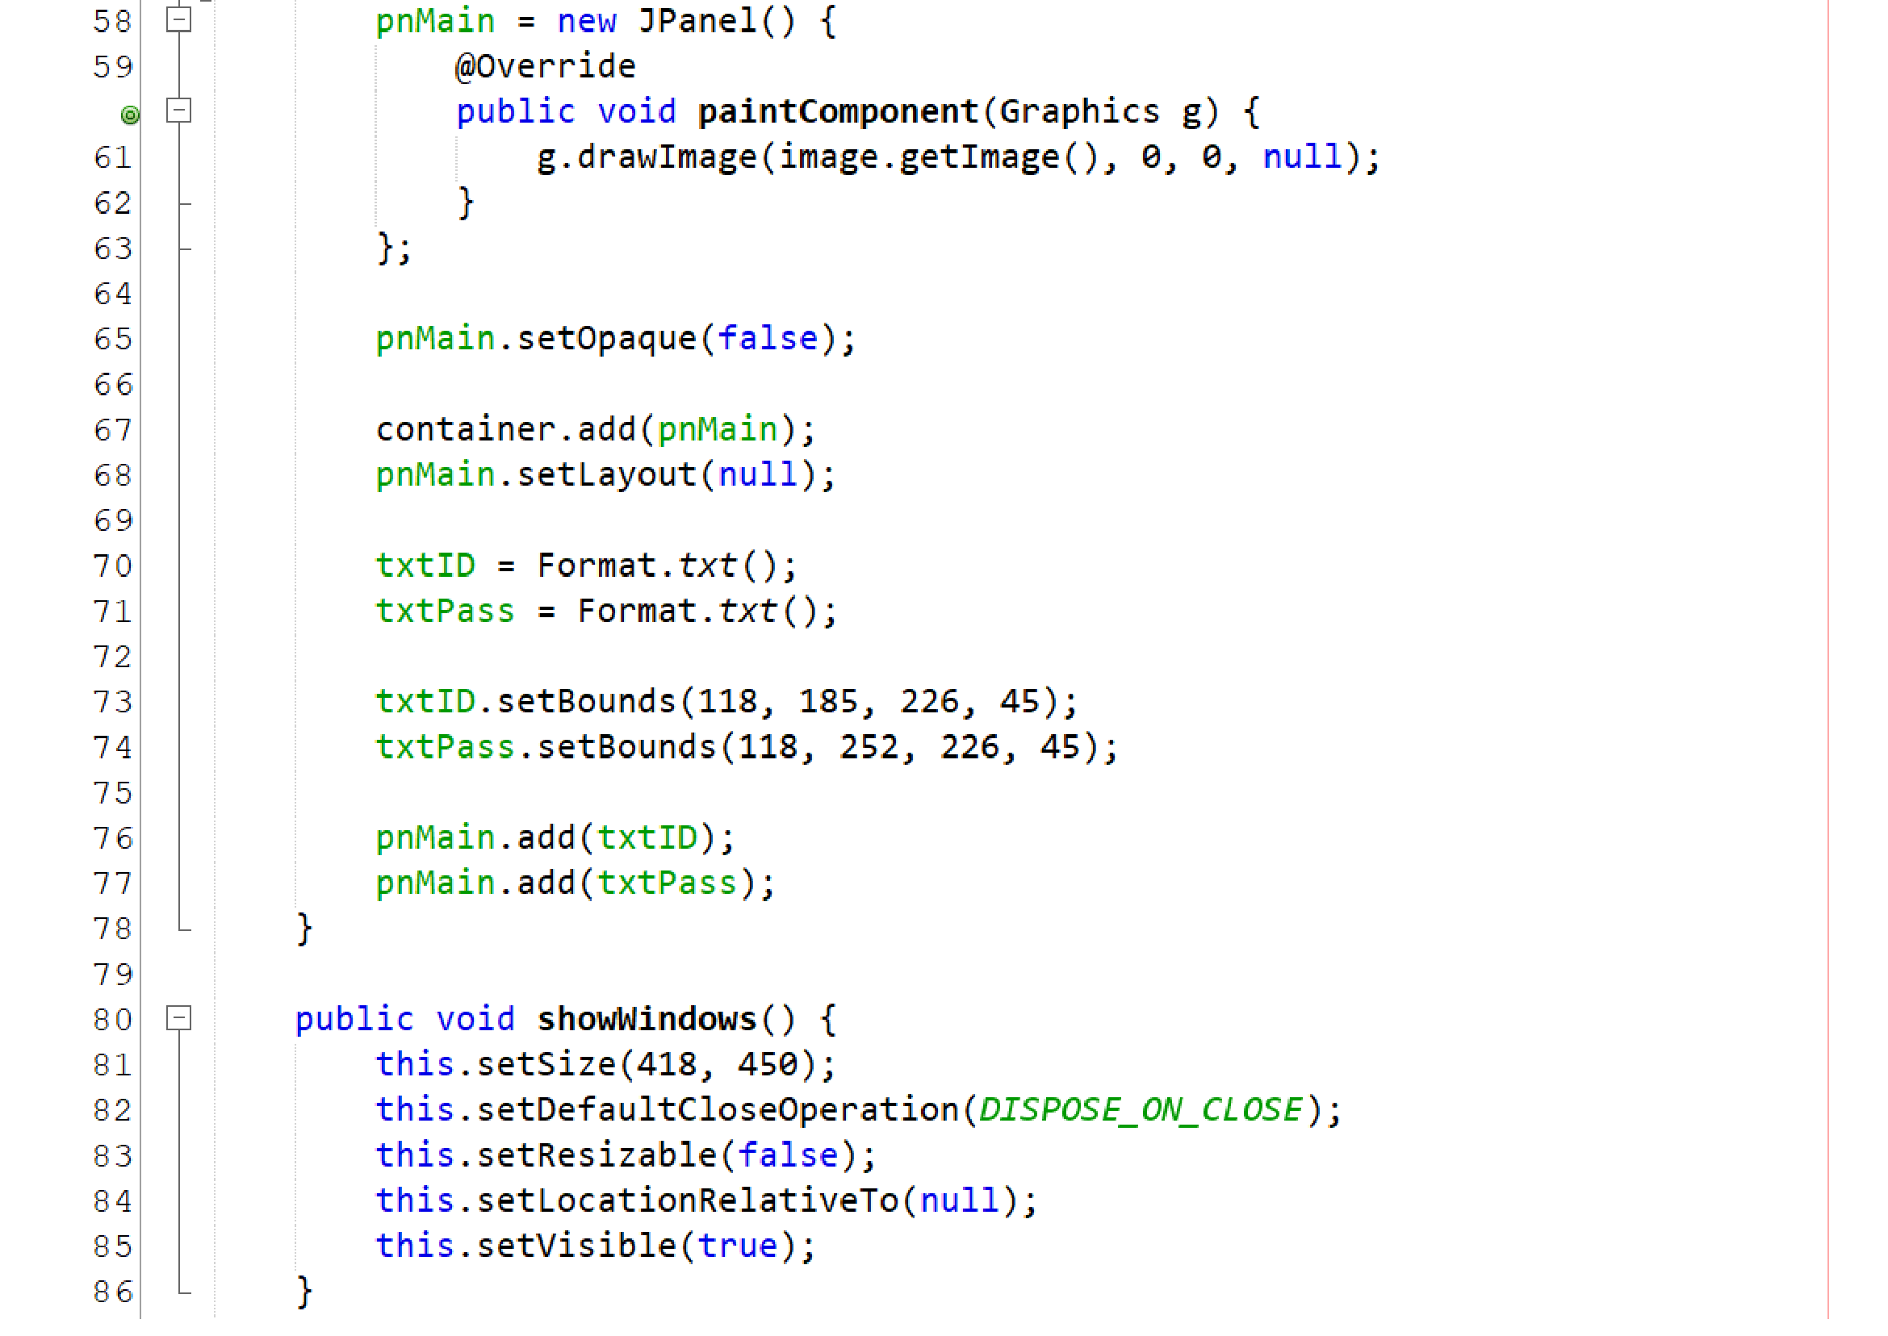

Hình . Code thiết kế form Đăng nhập 3

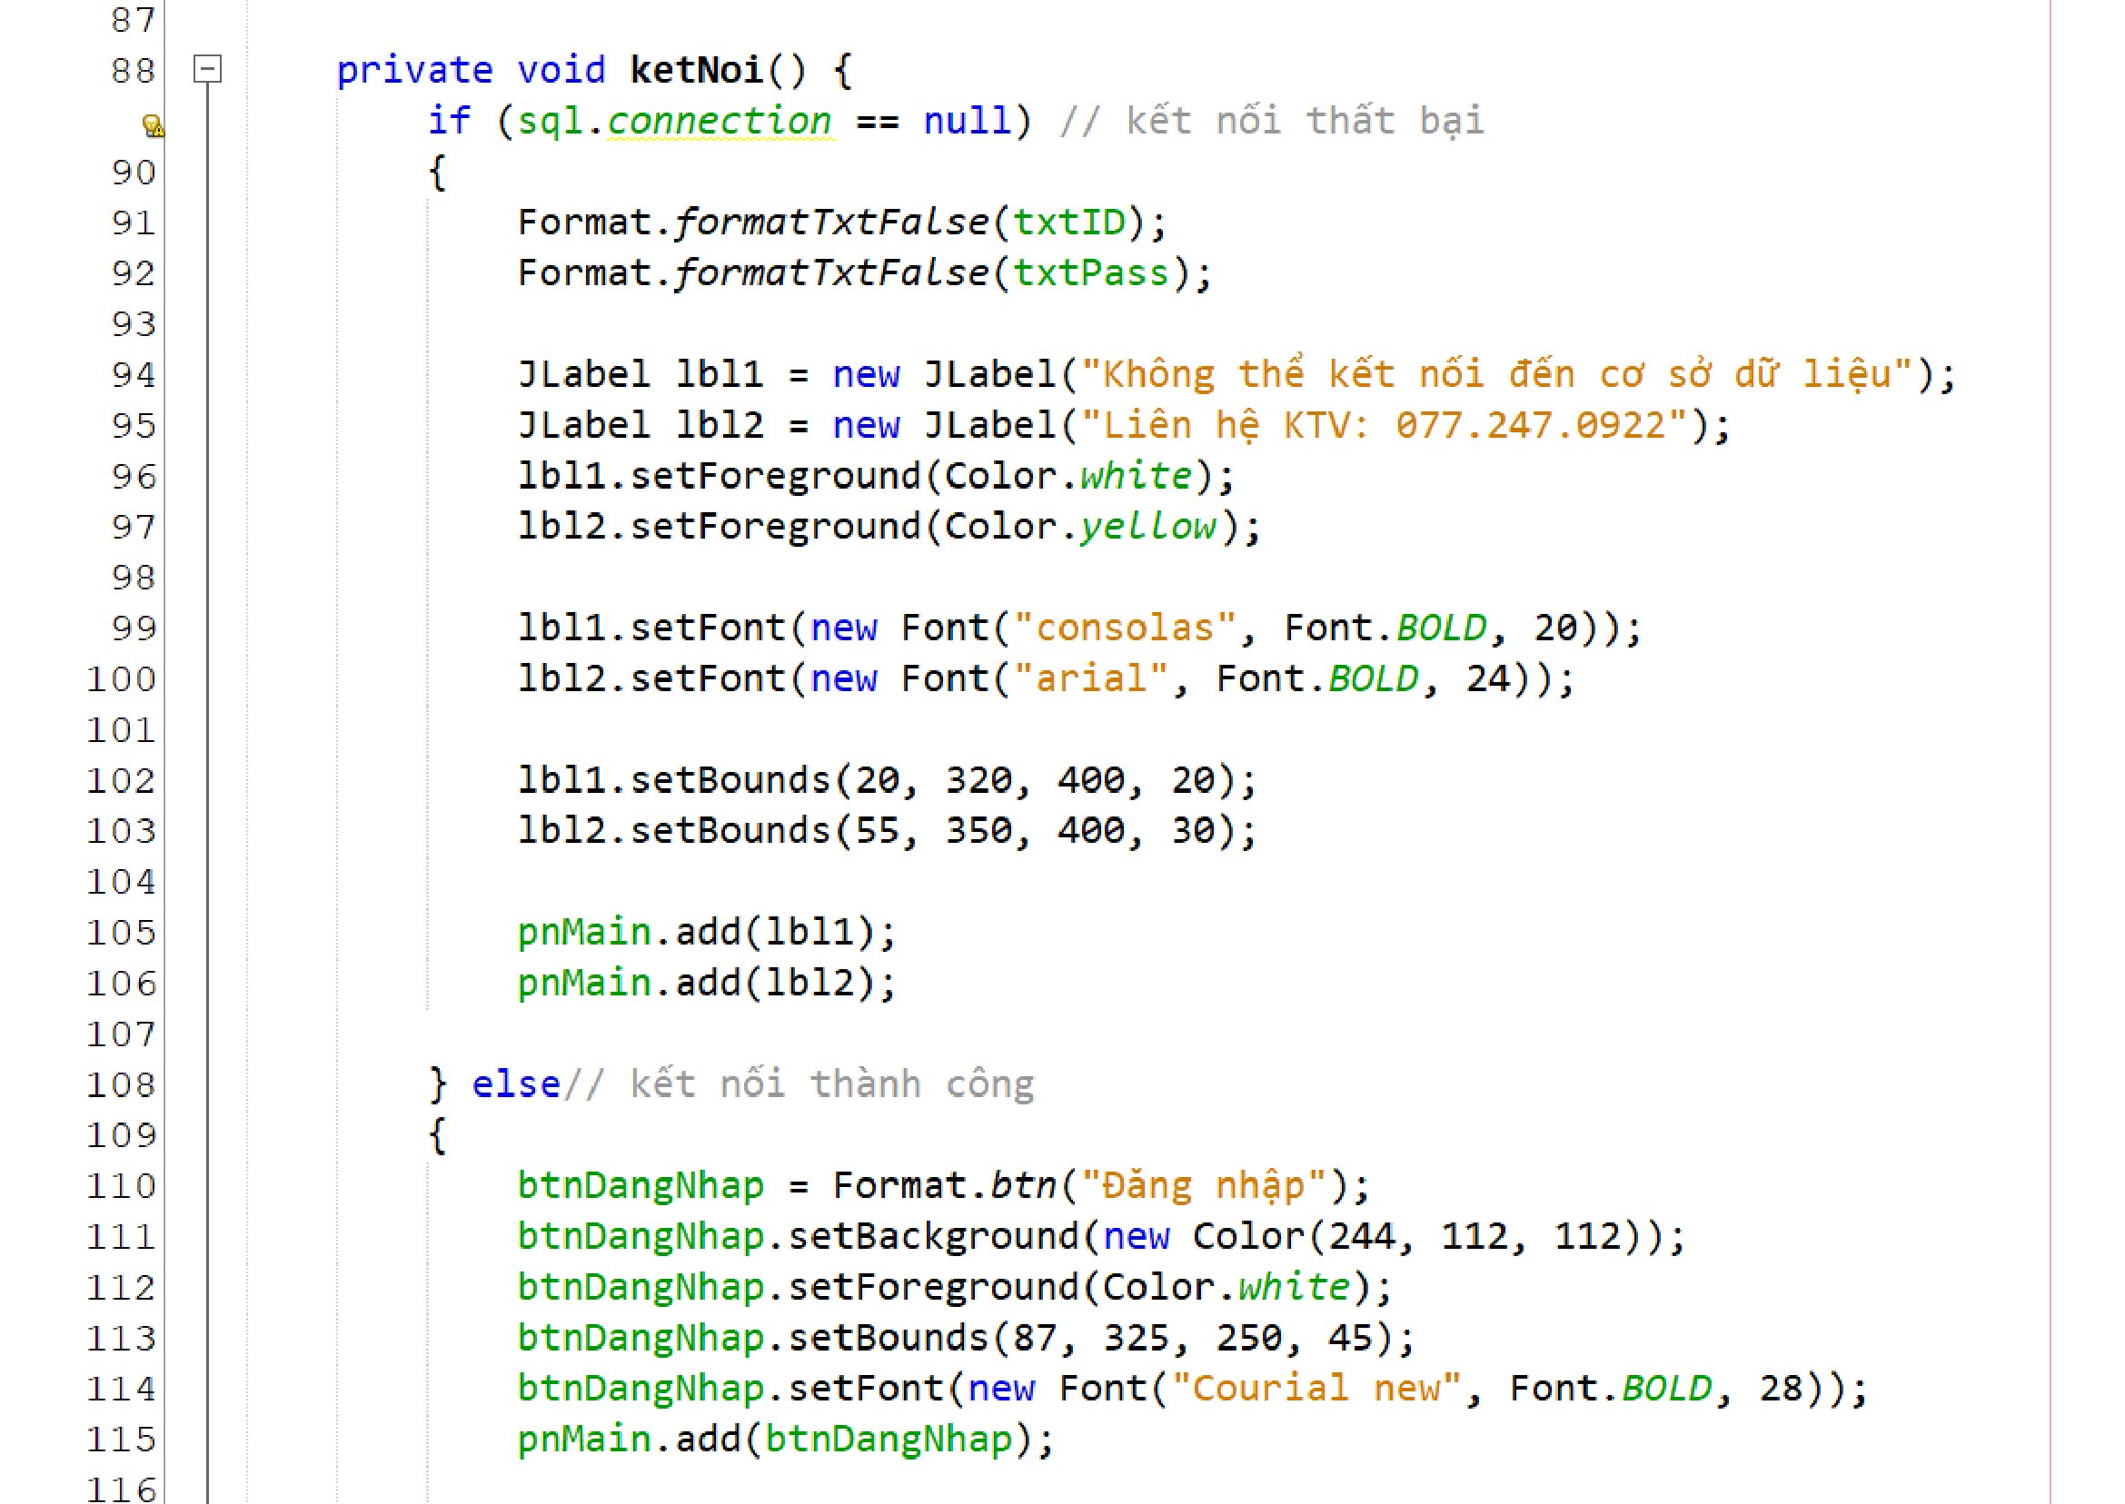

Hình . Code thiết kế form Đăng nhập 4

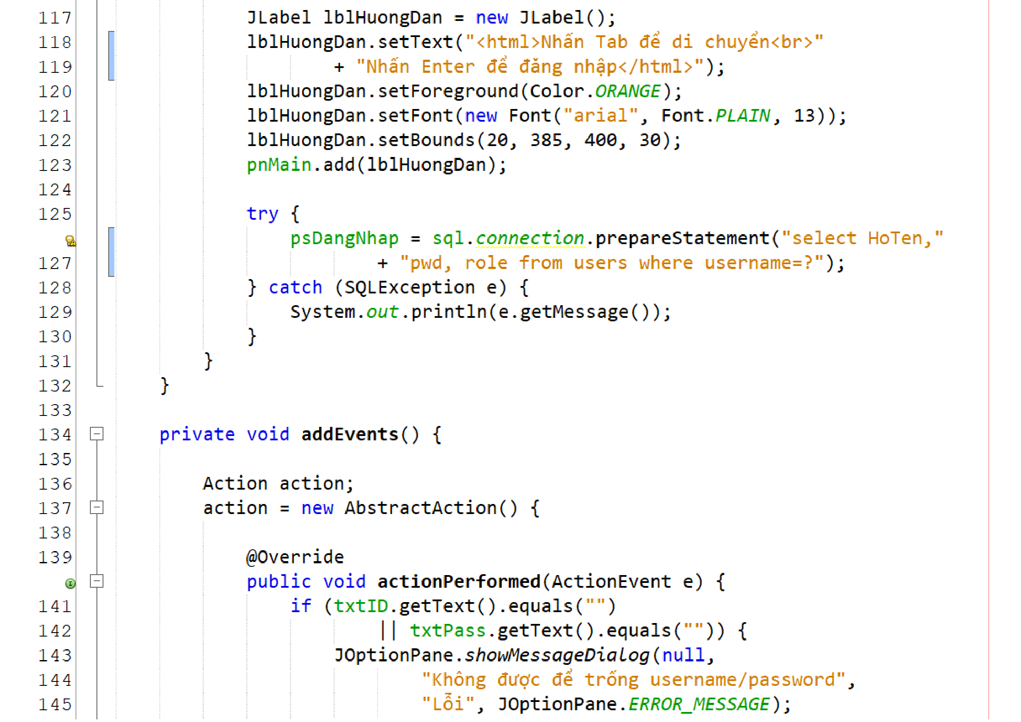

Hình . Code thiết kế form Đăng nhập 5

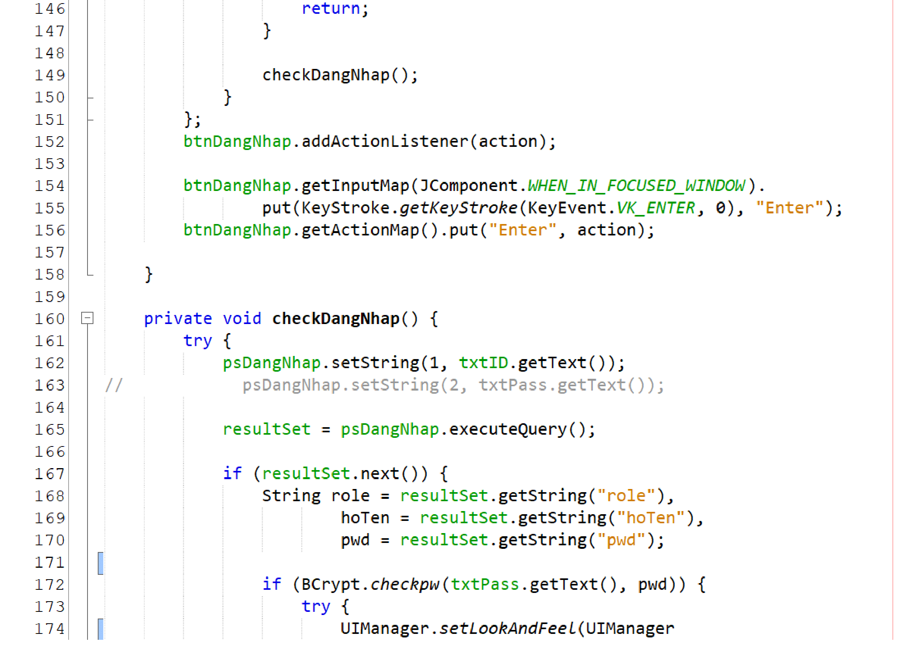

Hình . Code thiết kế form Đăng nhập 6

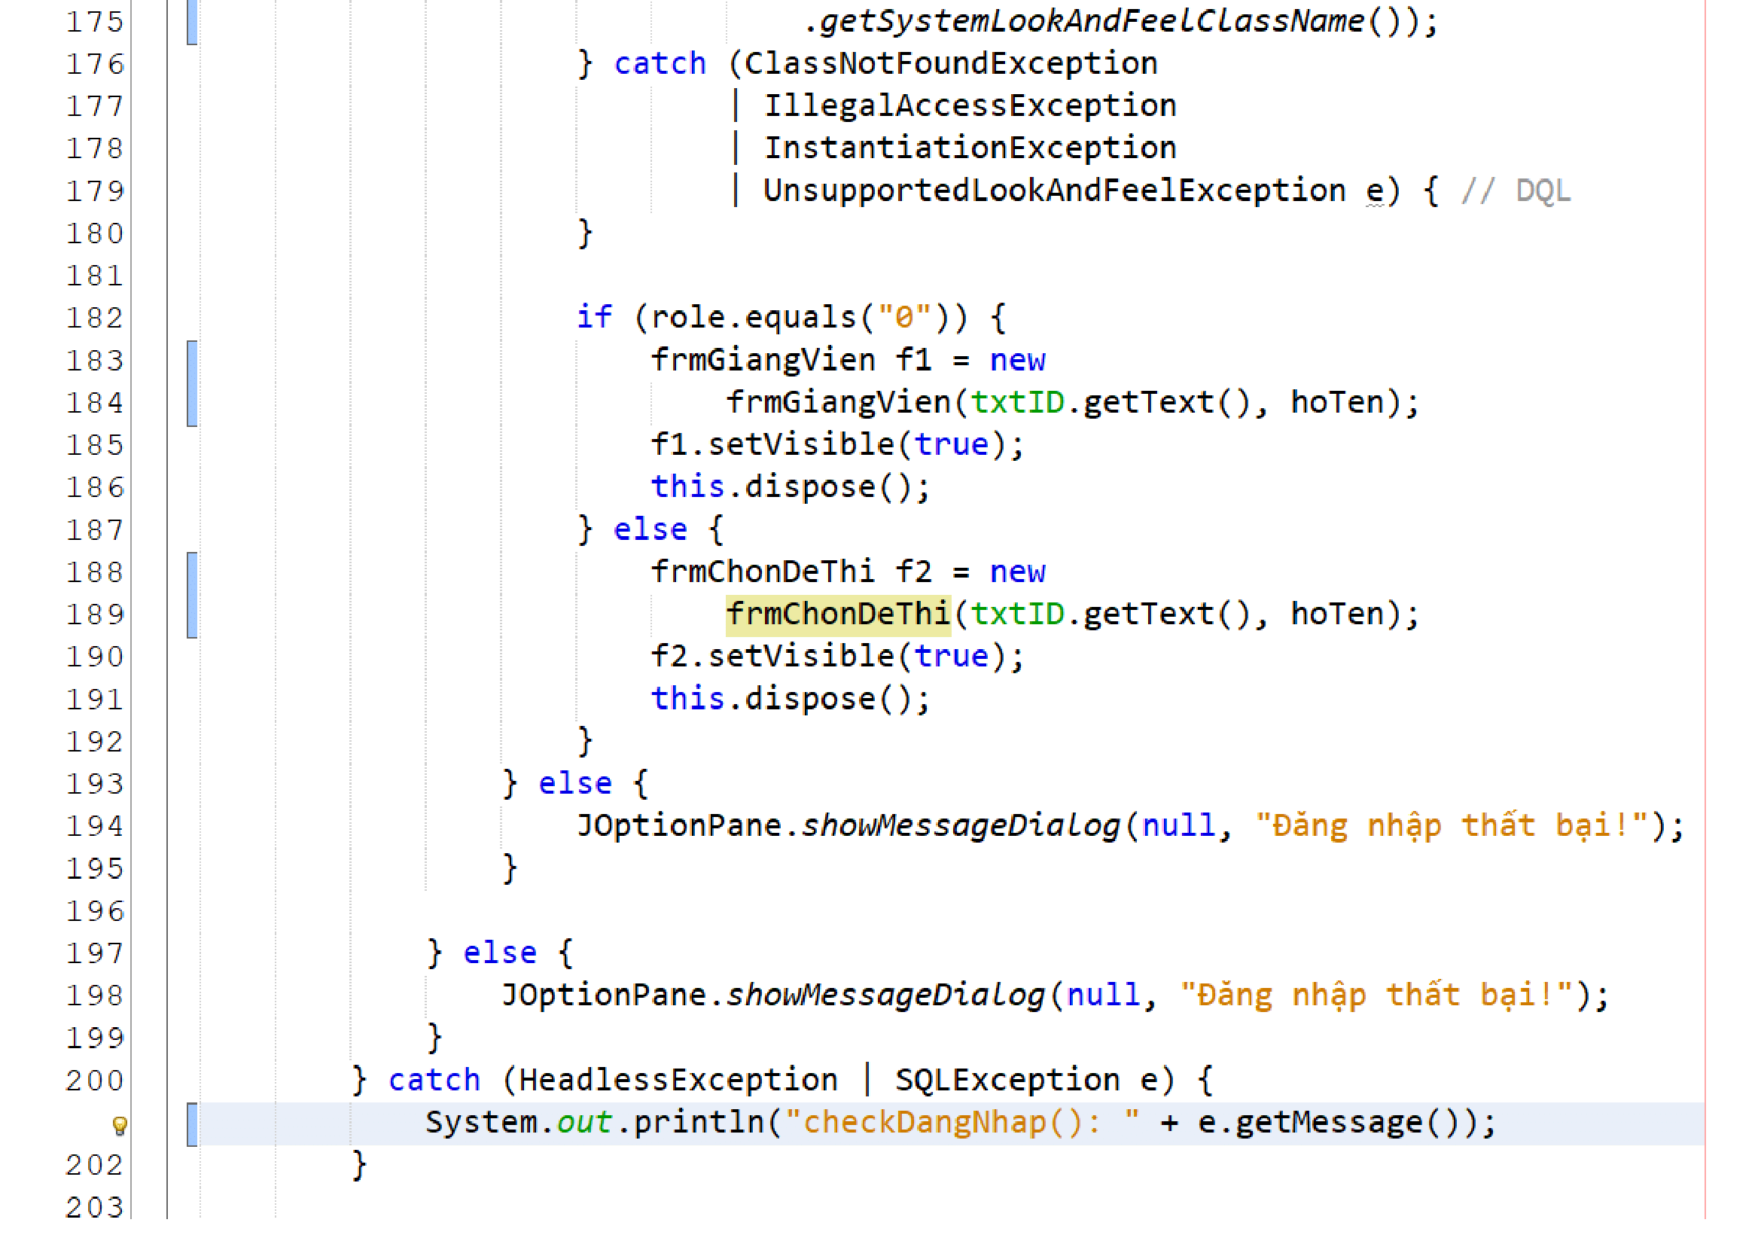

Hình . Code thiết kế form Đăng nhập 7

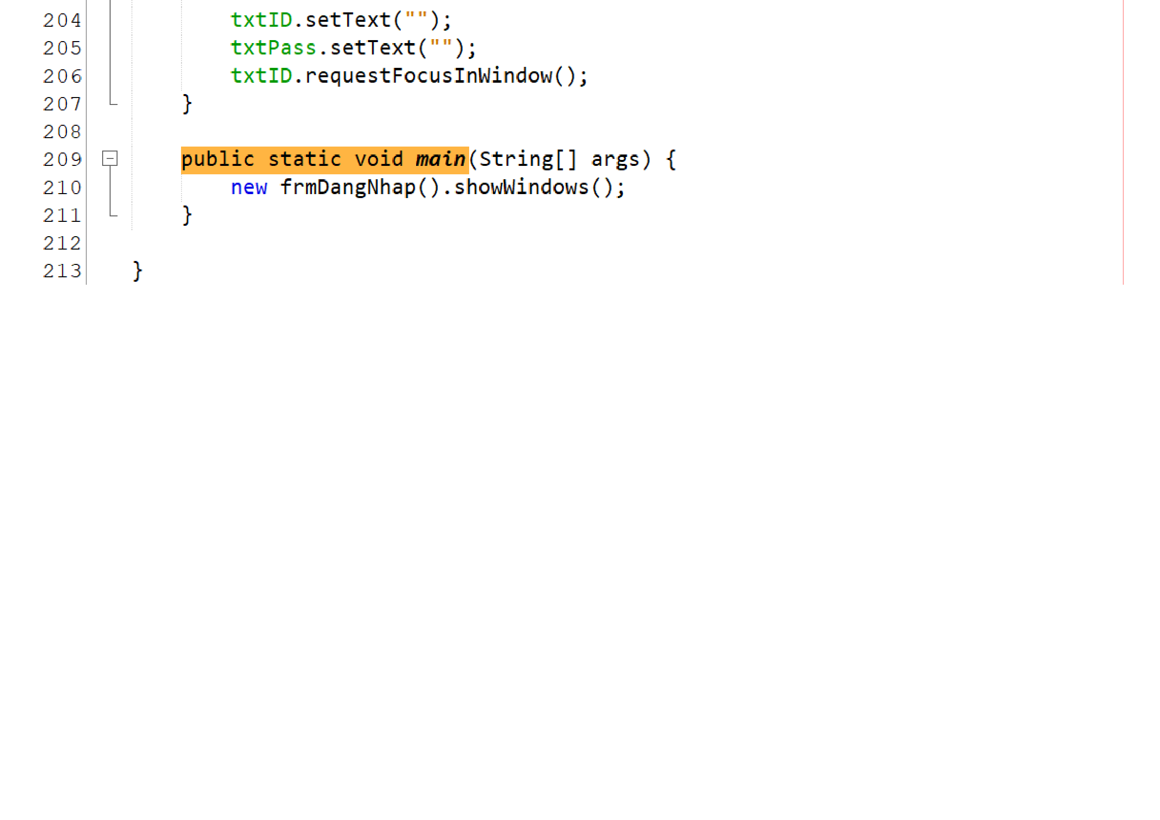

Hình . Code thiết kế form Đăng nhập 8

### Code thiết kế form Chọn đề thi

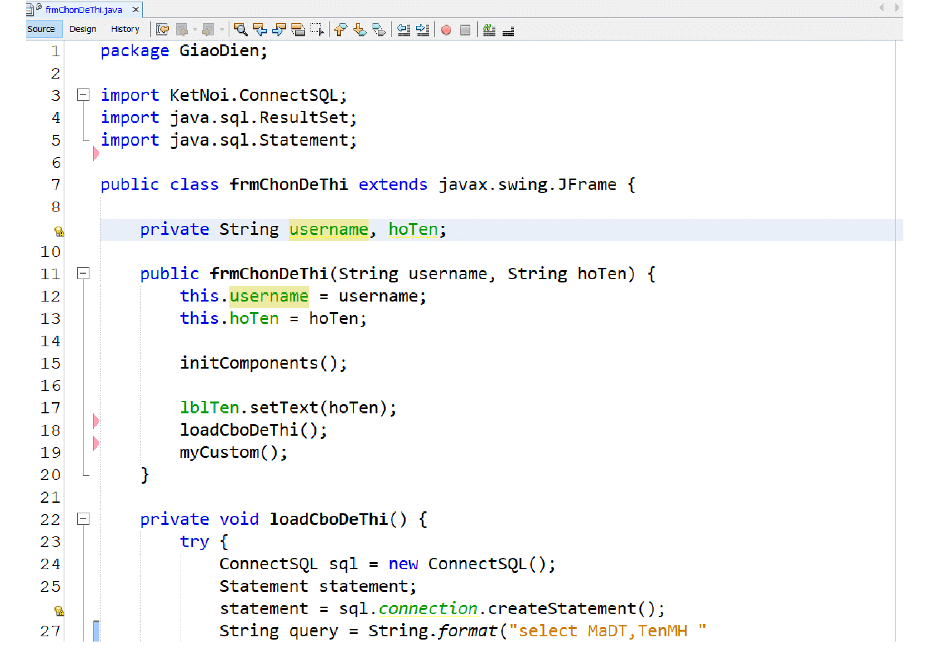

Hình . Code thiết kế form Chọn đề thi 1

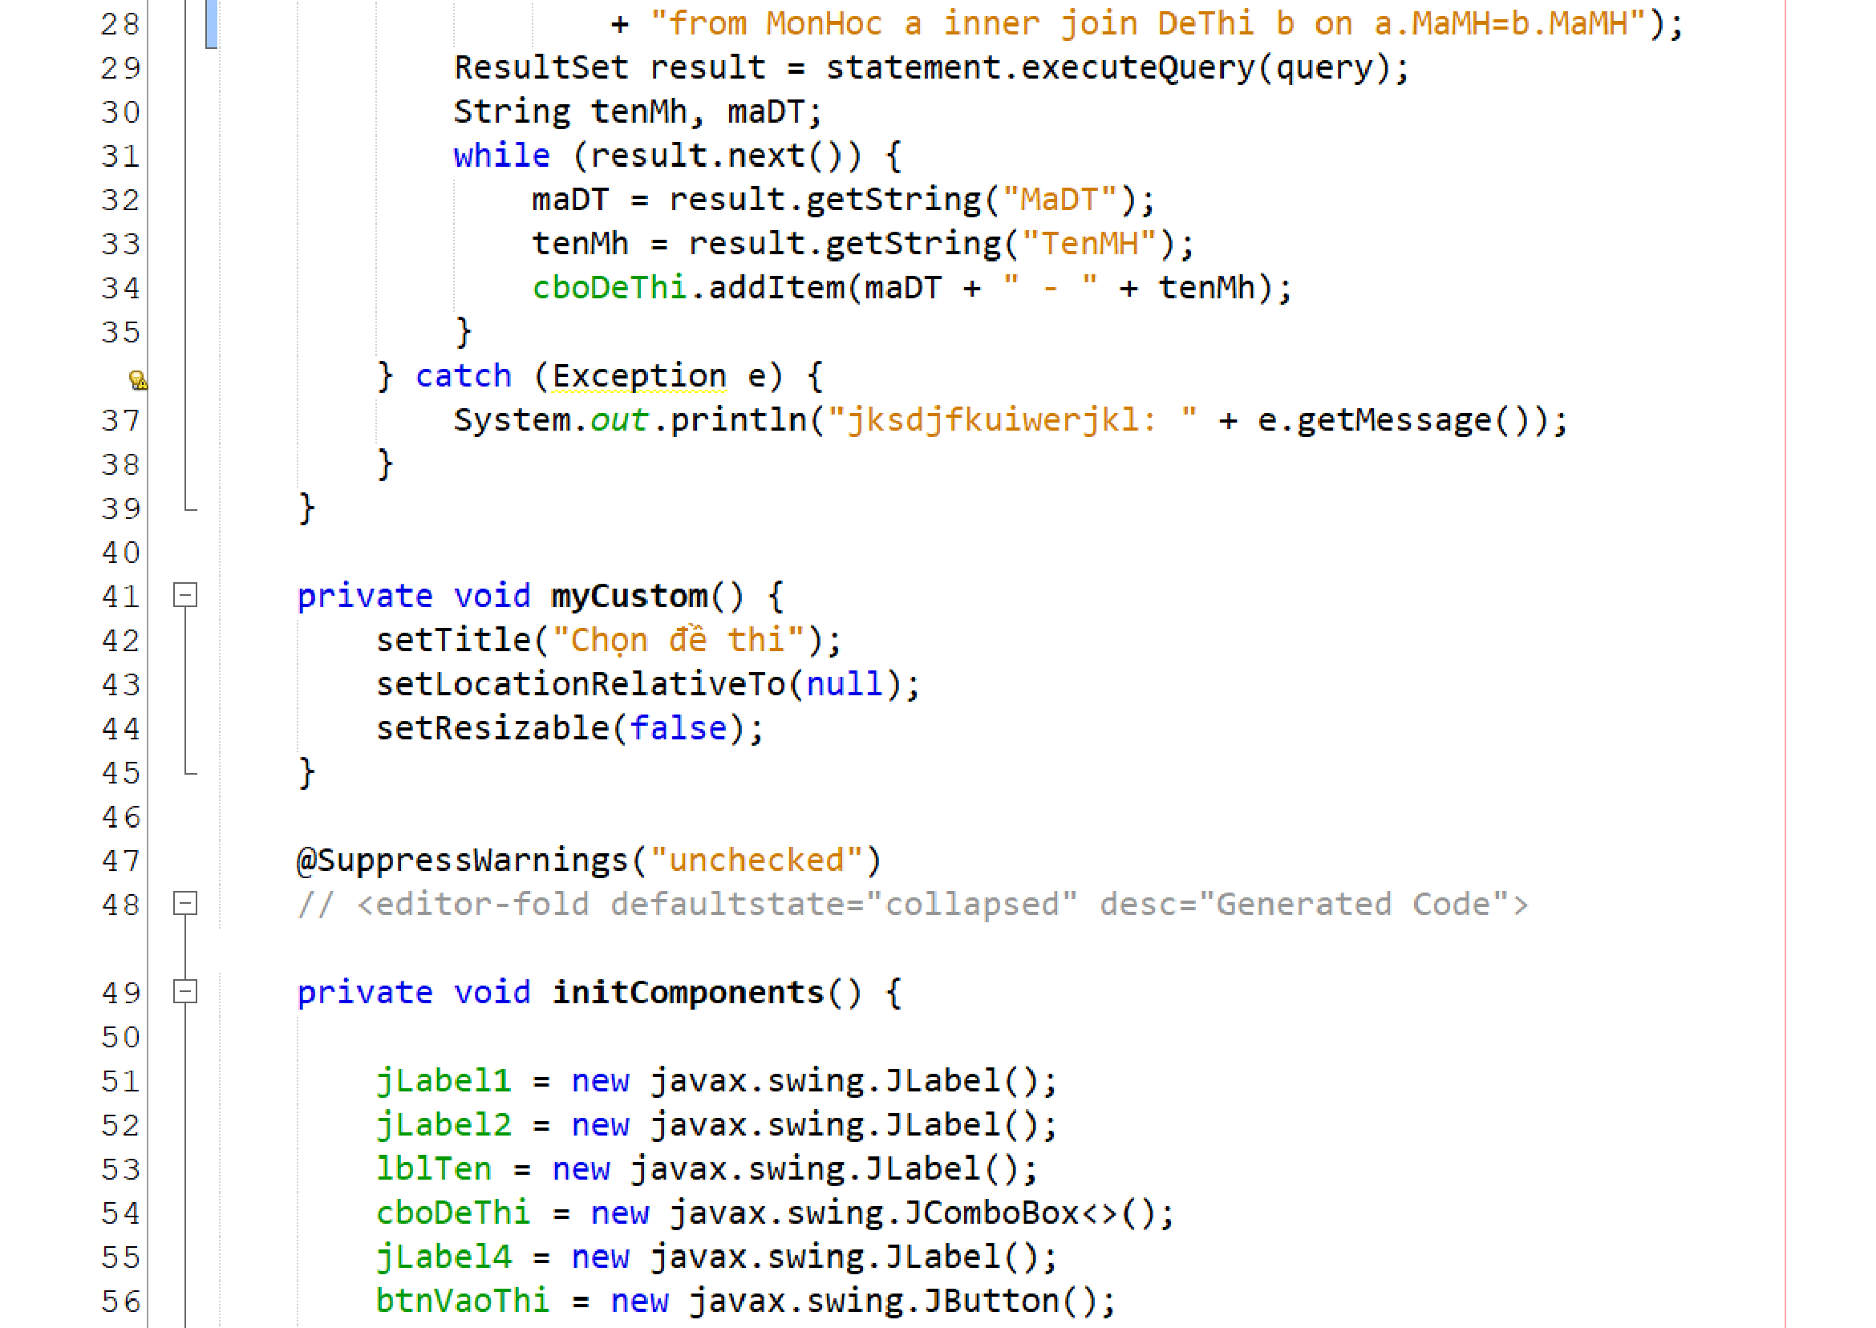

Hình . Code thiết kế form Chọn đề thi 2

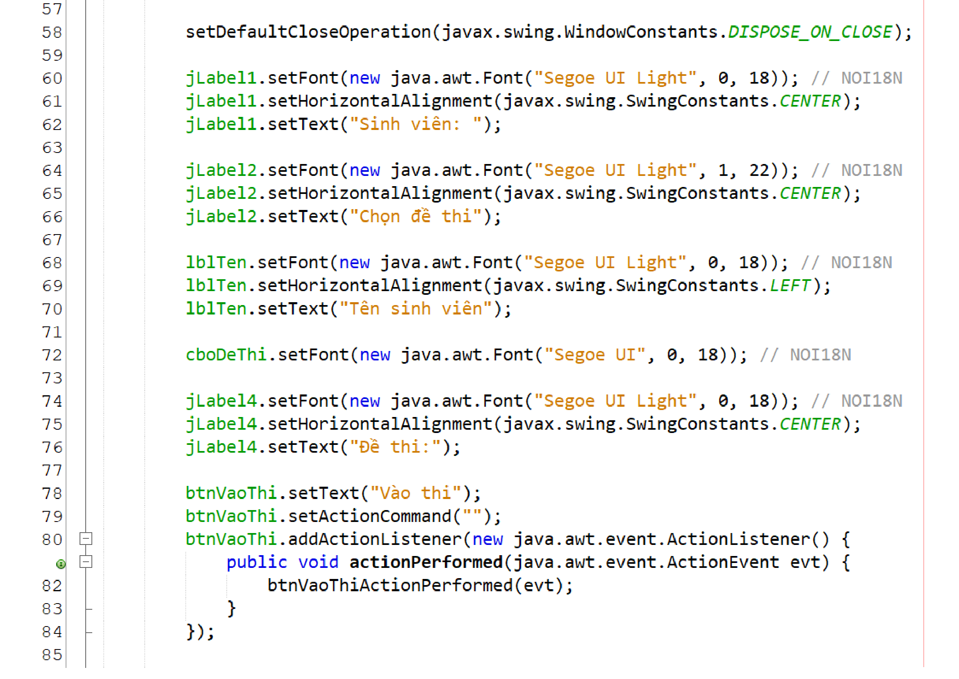

Hình . Code thiết kế form Chọn đề thi 3

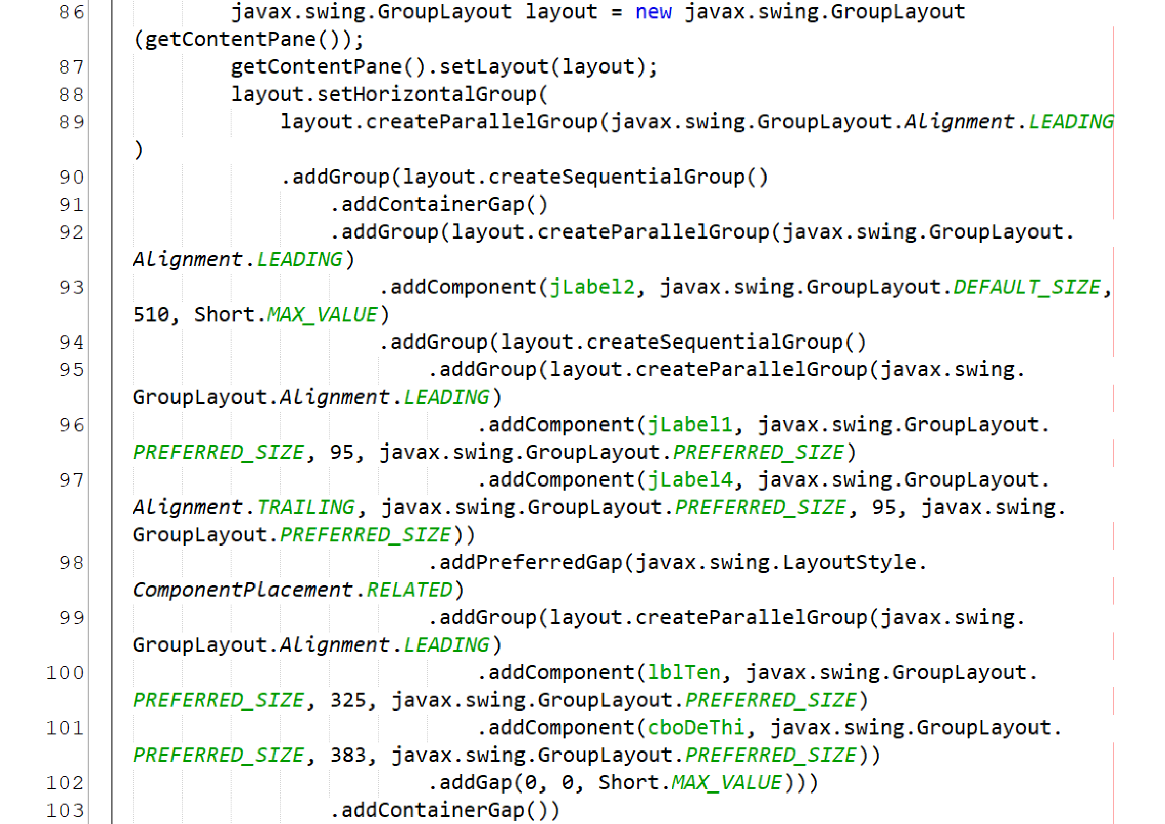

Hình . Code thiết kế form Chọn đề thi 4

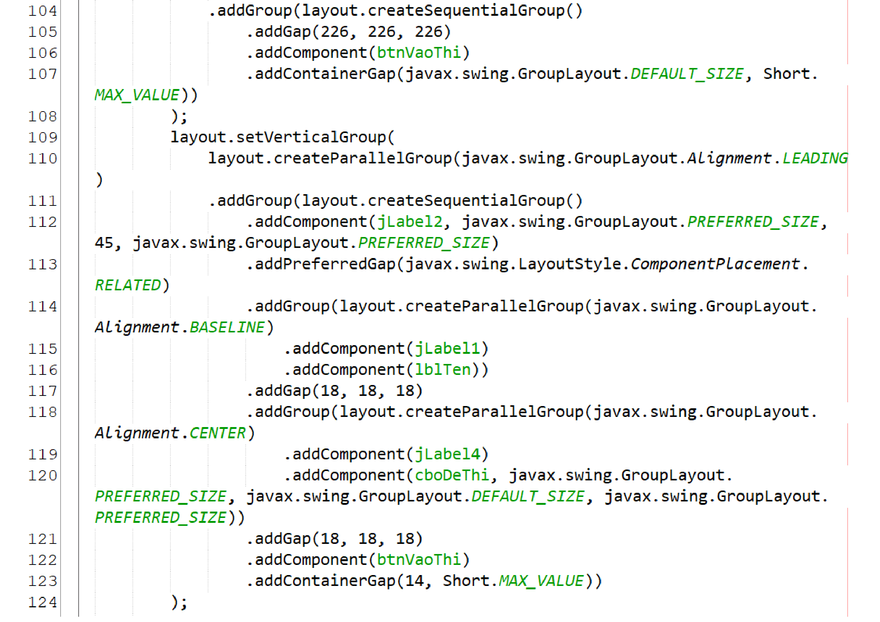

Hình . Code thiết kế form Chọn đề thi 5

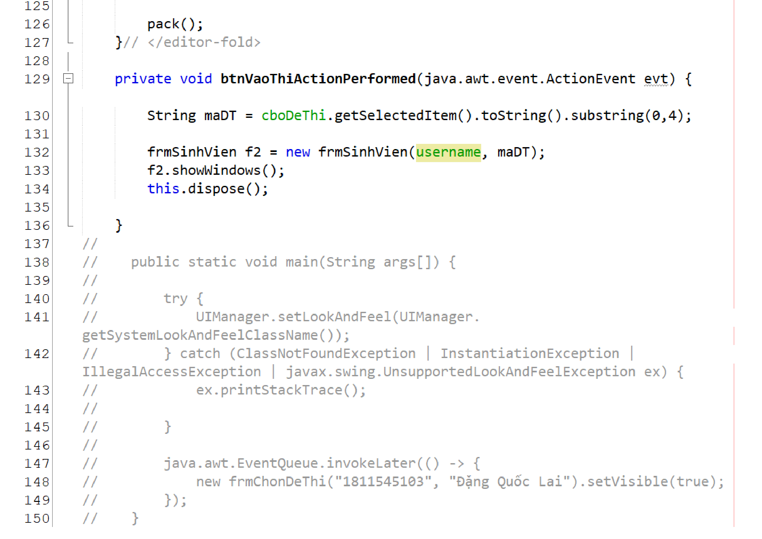

Hình . Code thiết kế form Chọn đề thi 6

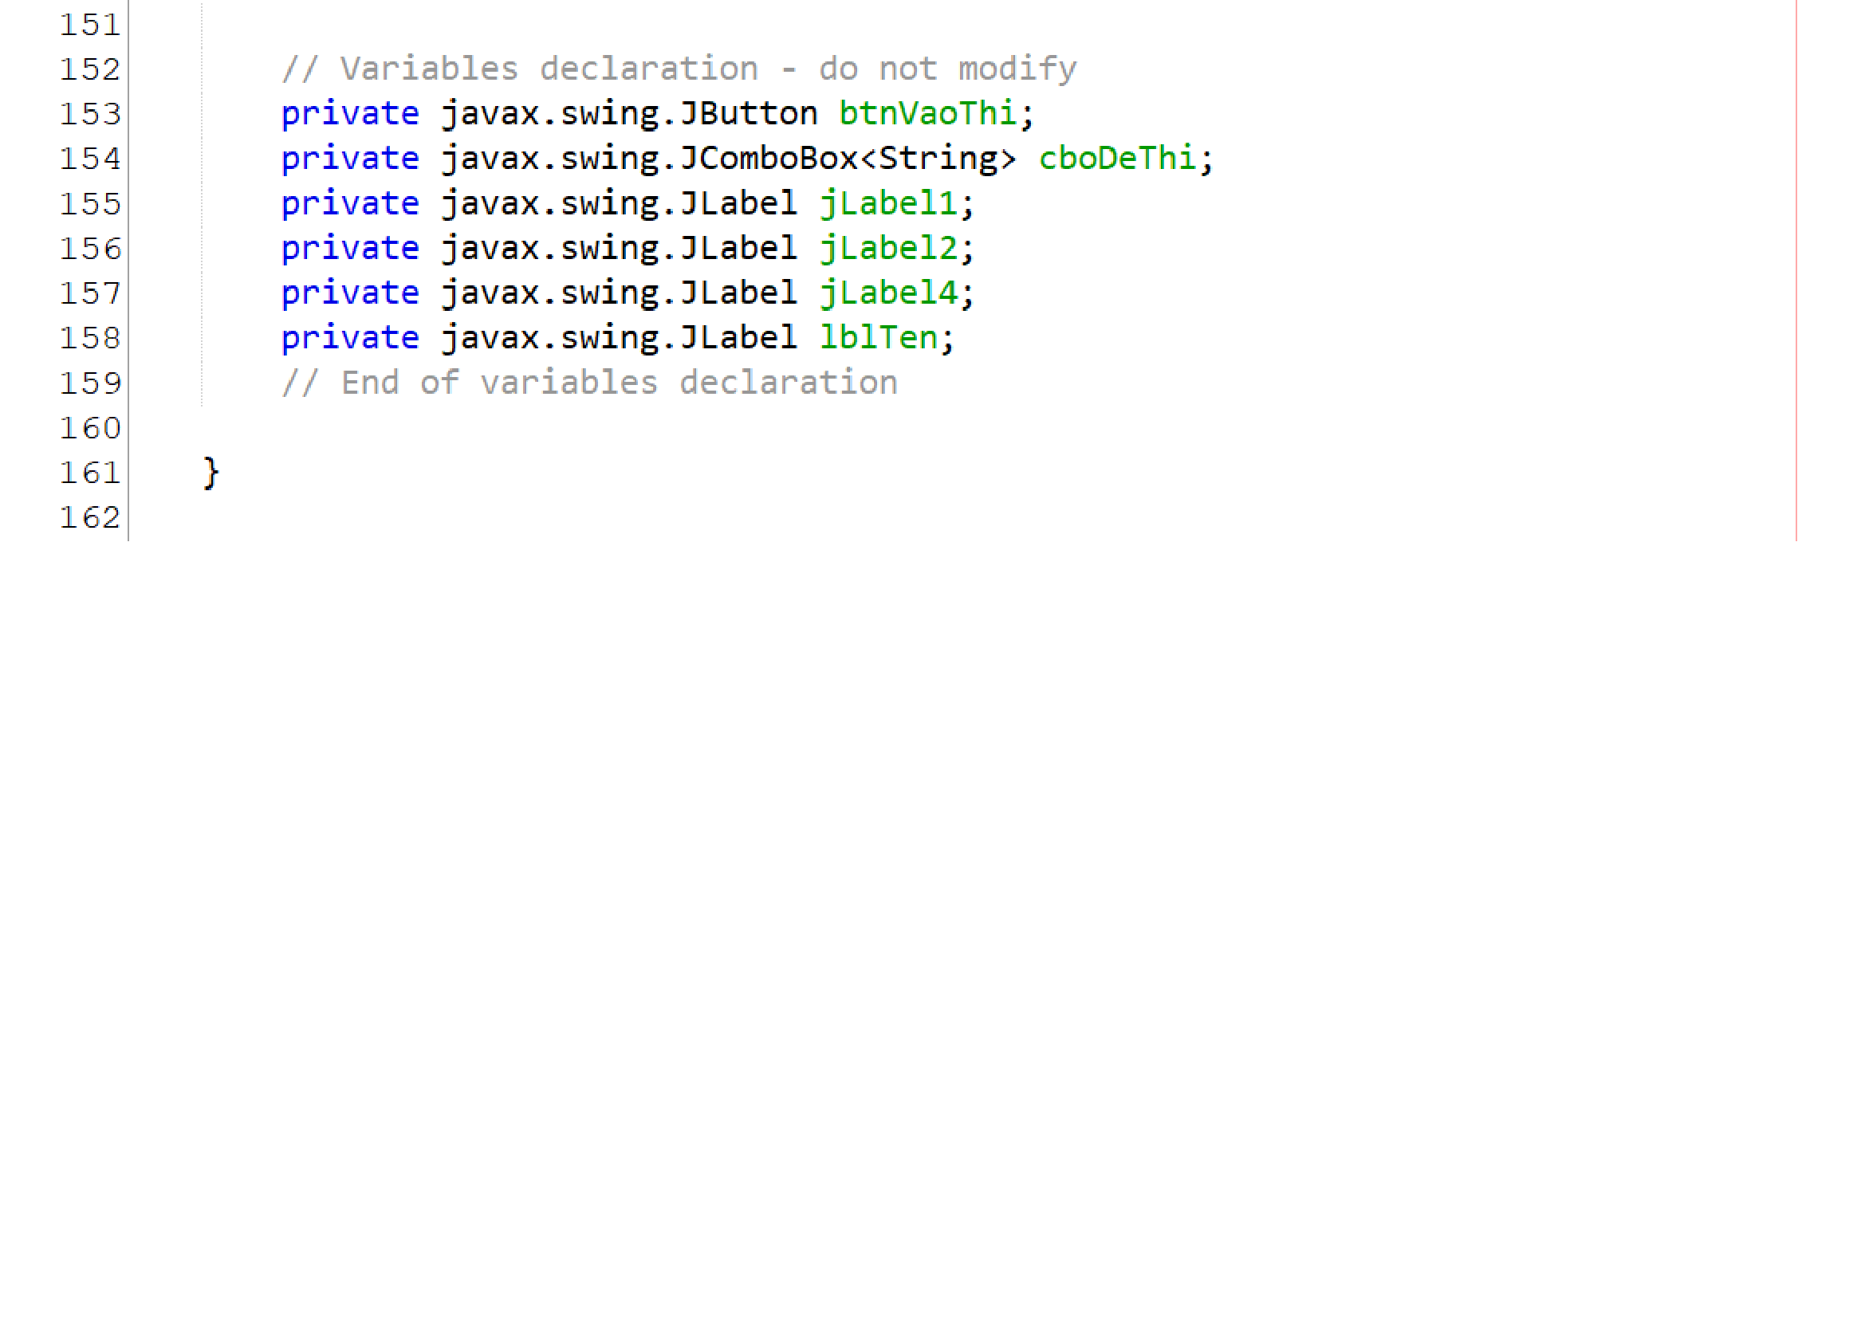

Hình . Code thiết kế form Chọn đề thi 7

### Code thiết kế form Làm bài thi

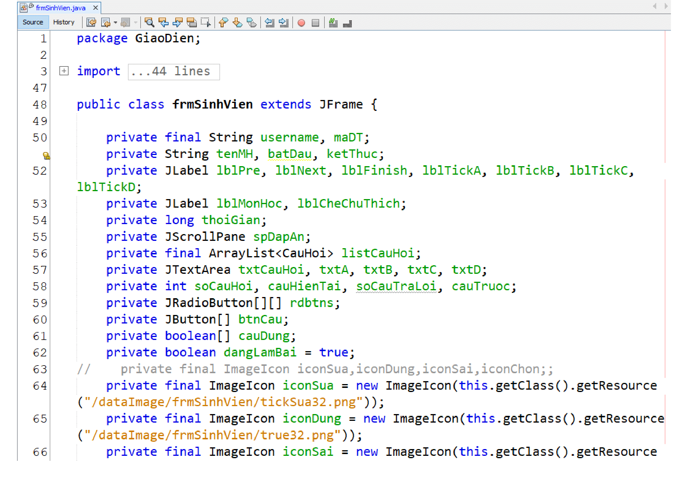

Hình . Code thiết kế form Làm bài thi 1

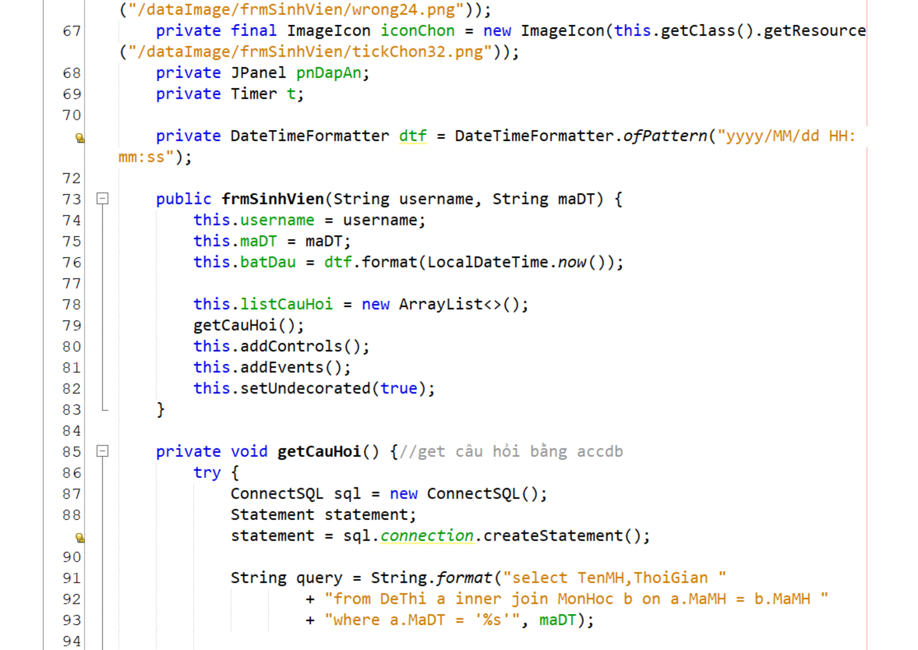

Hình . Code thiết kế form Làm bài thi 2

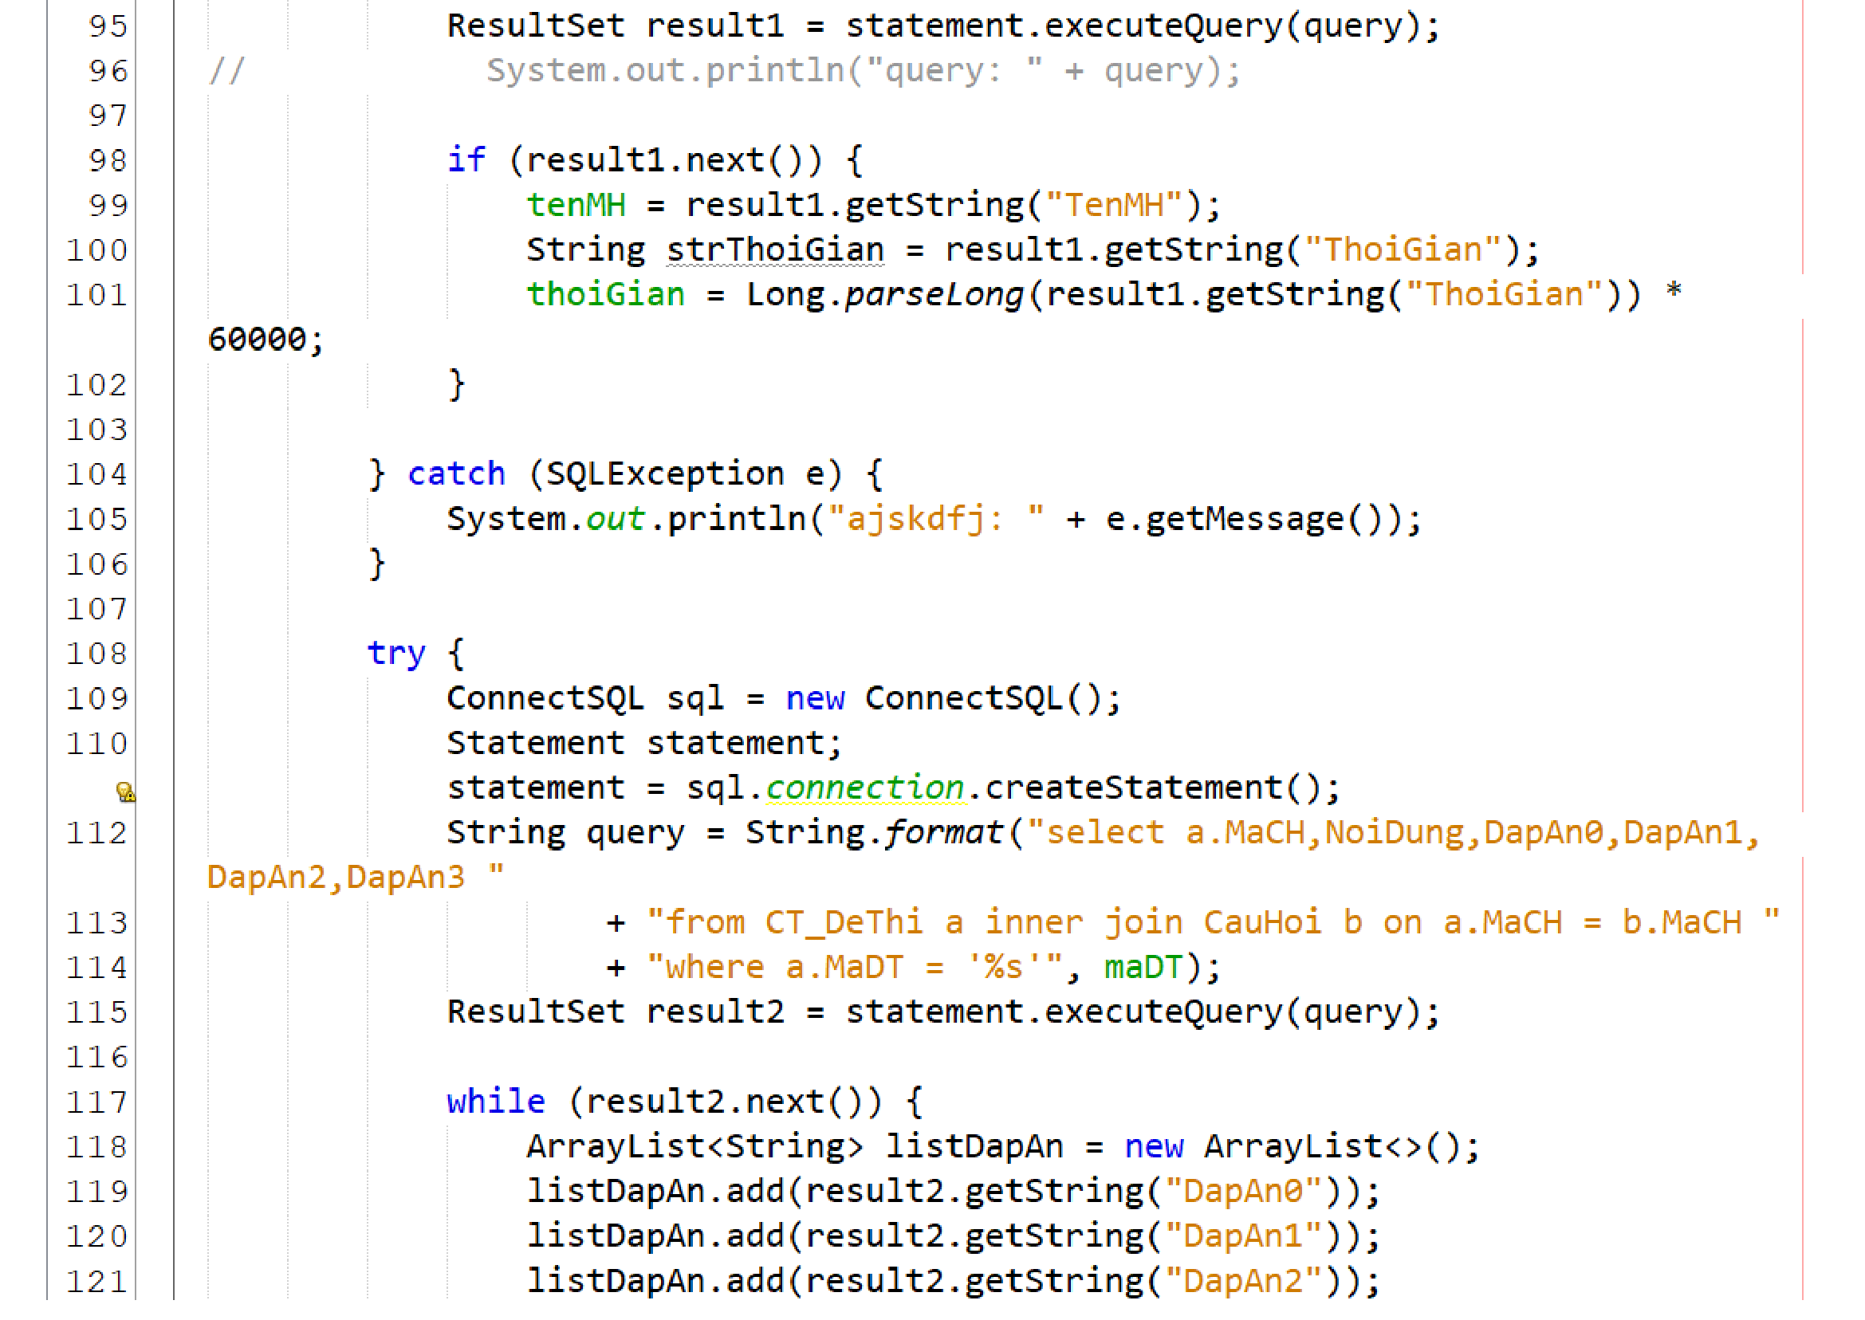

Hình . Code thiết kế form Làm bài thi 3

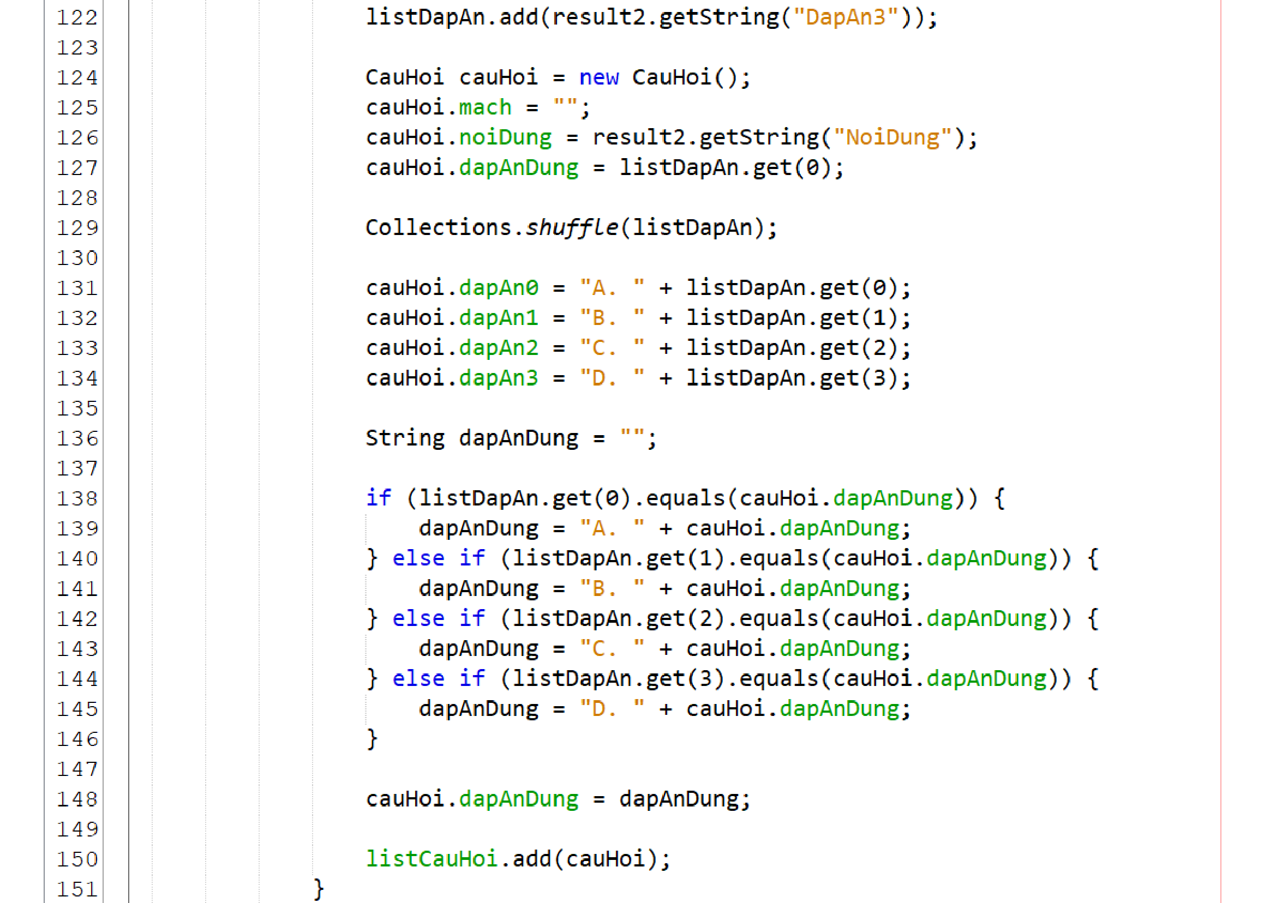

Hình . Code thiết kế form Làm bài thi 4

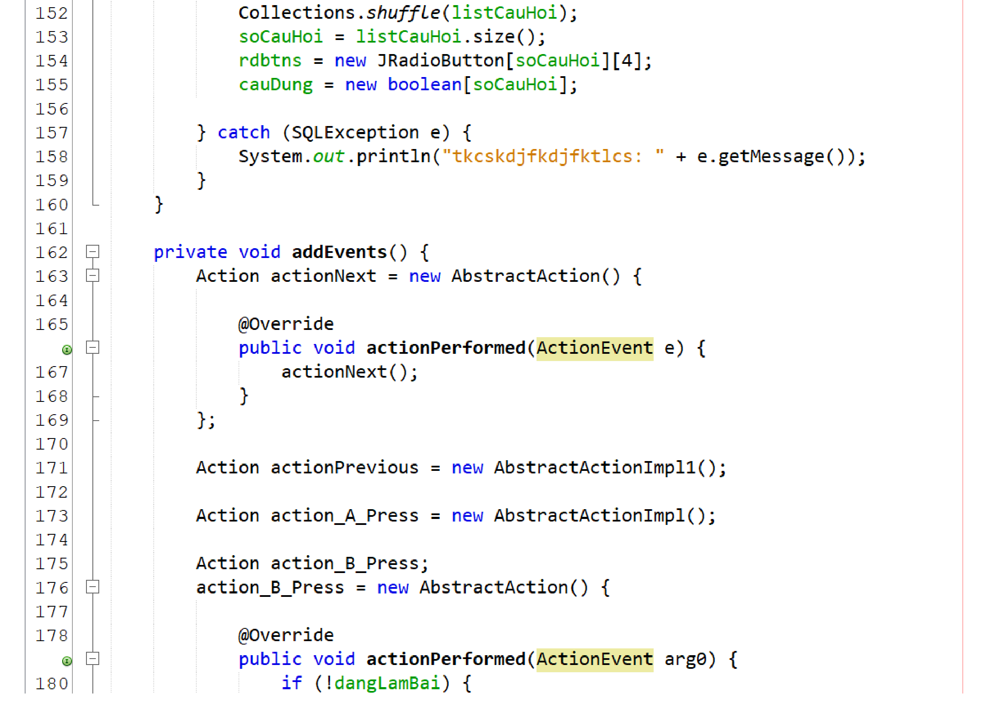

Hình . Code thiết kế form Làm bài thi 5

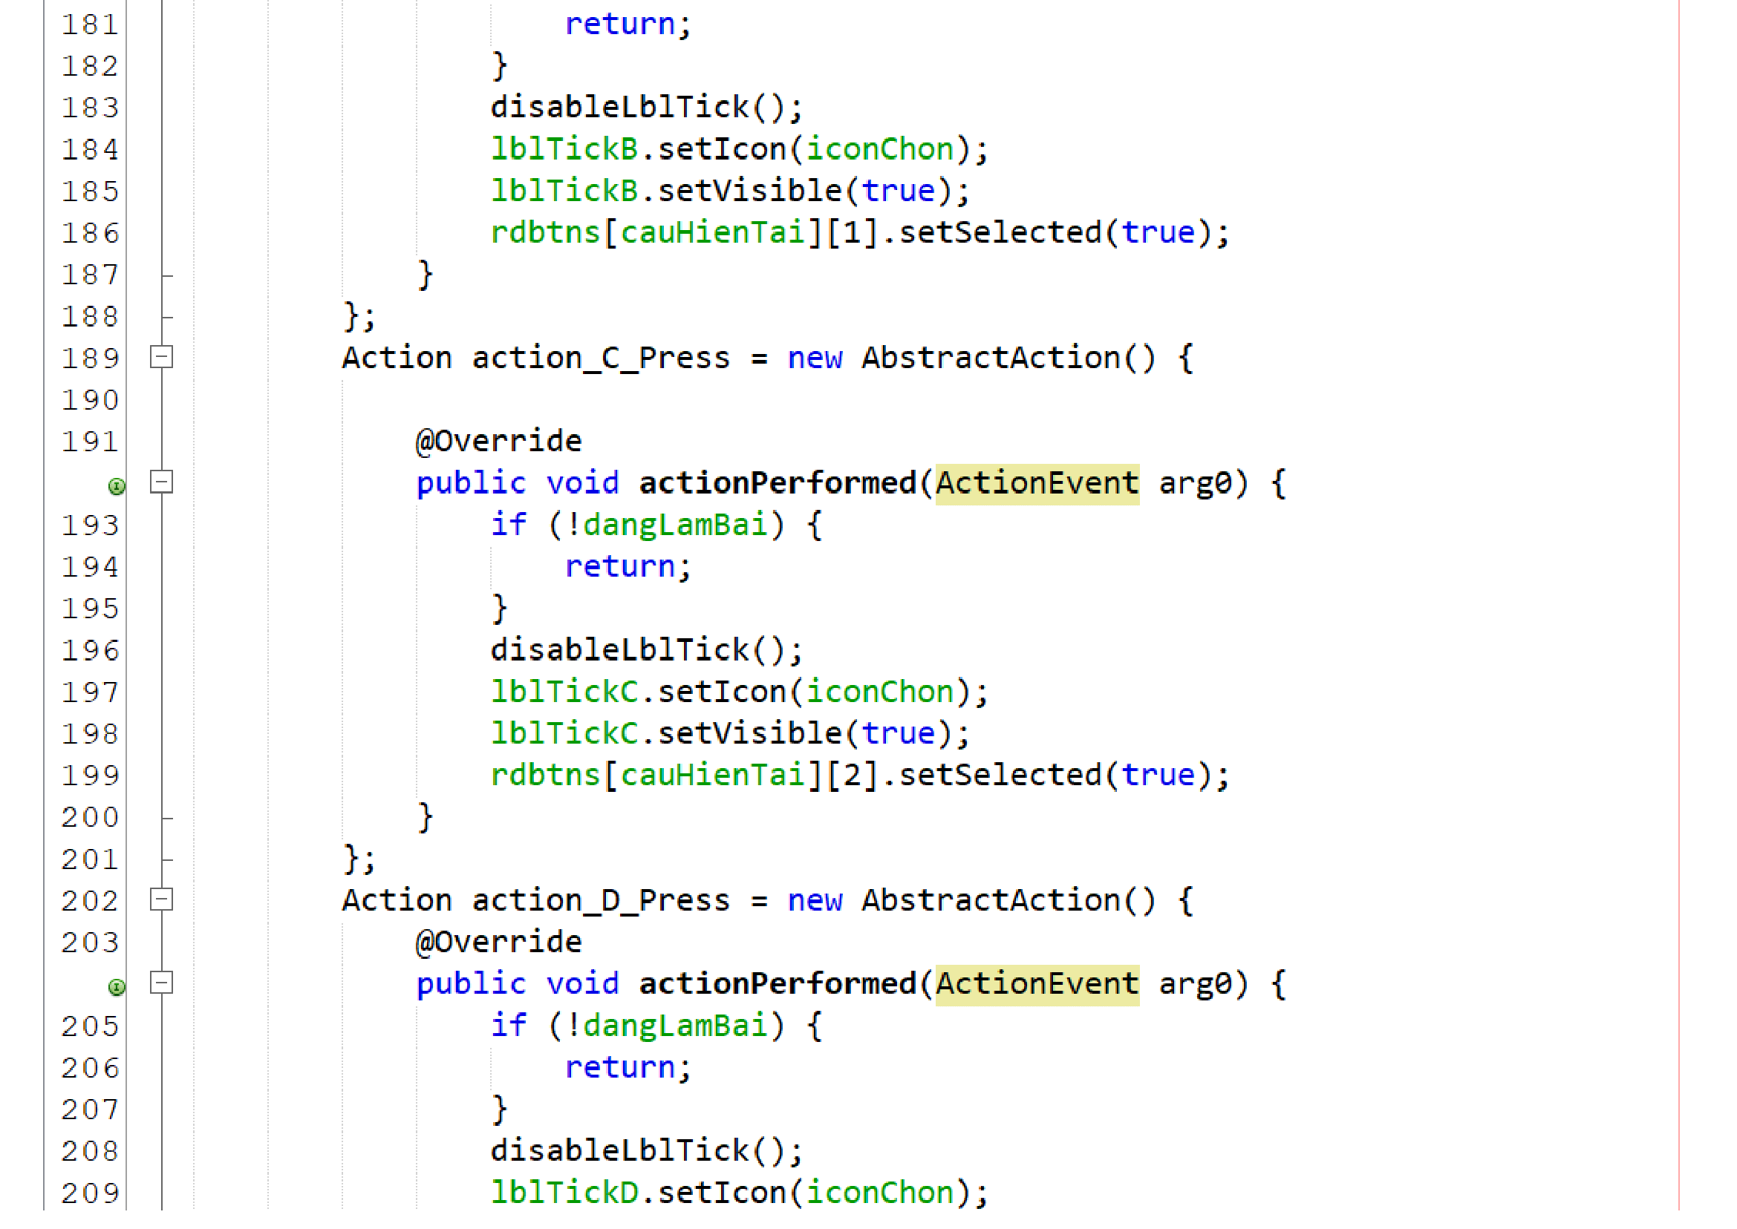

Hình . Code thiết kế form Làm bài thi 6

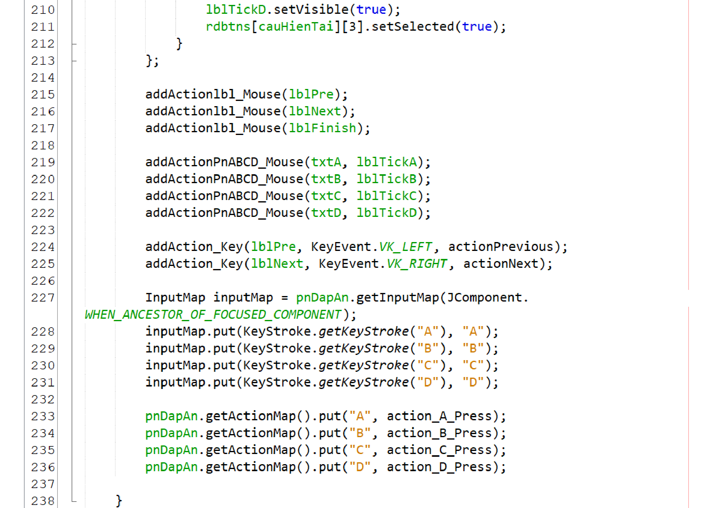

Hình . Code thiết kế form Làm bài thi 7

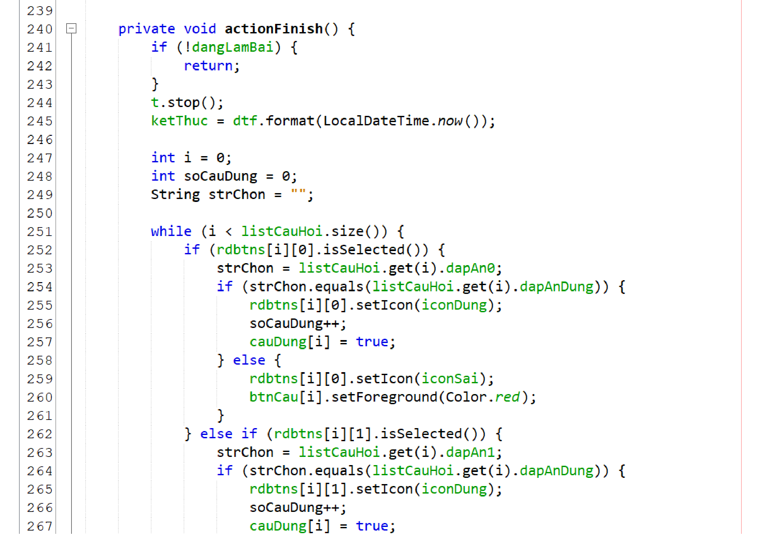

Hình . Code thiết kế form Làm bài thi 8

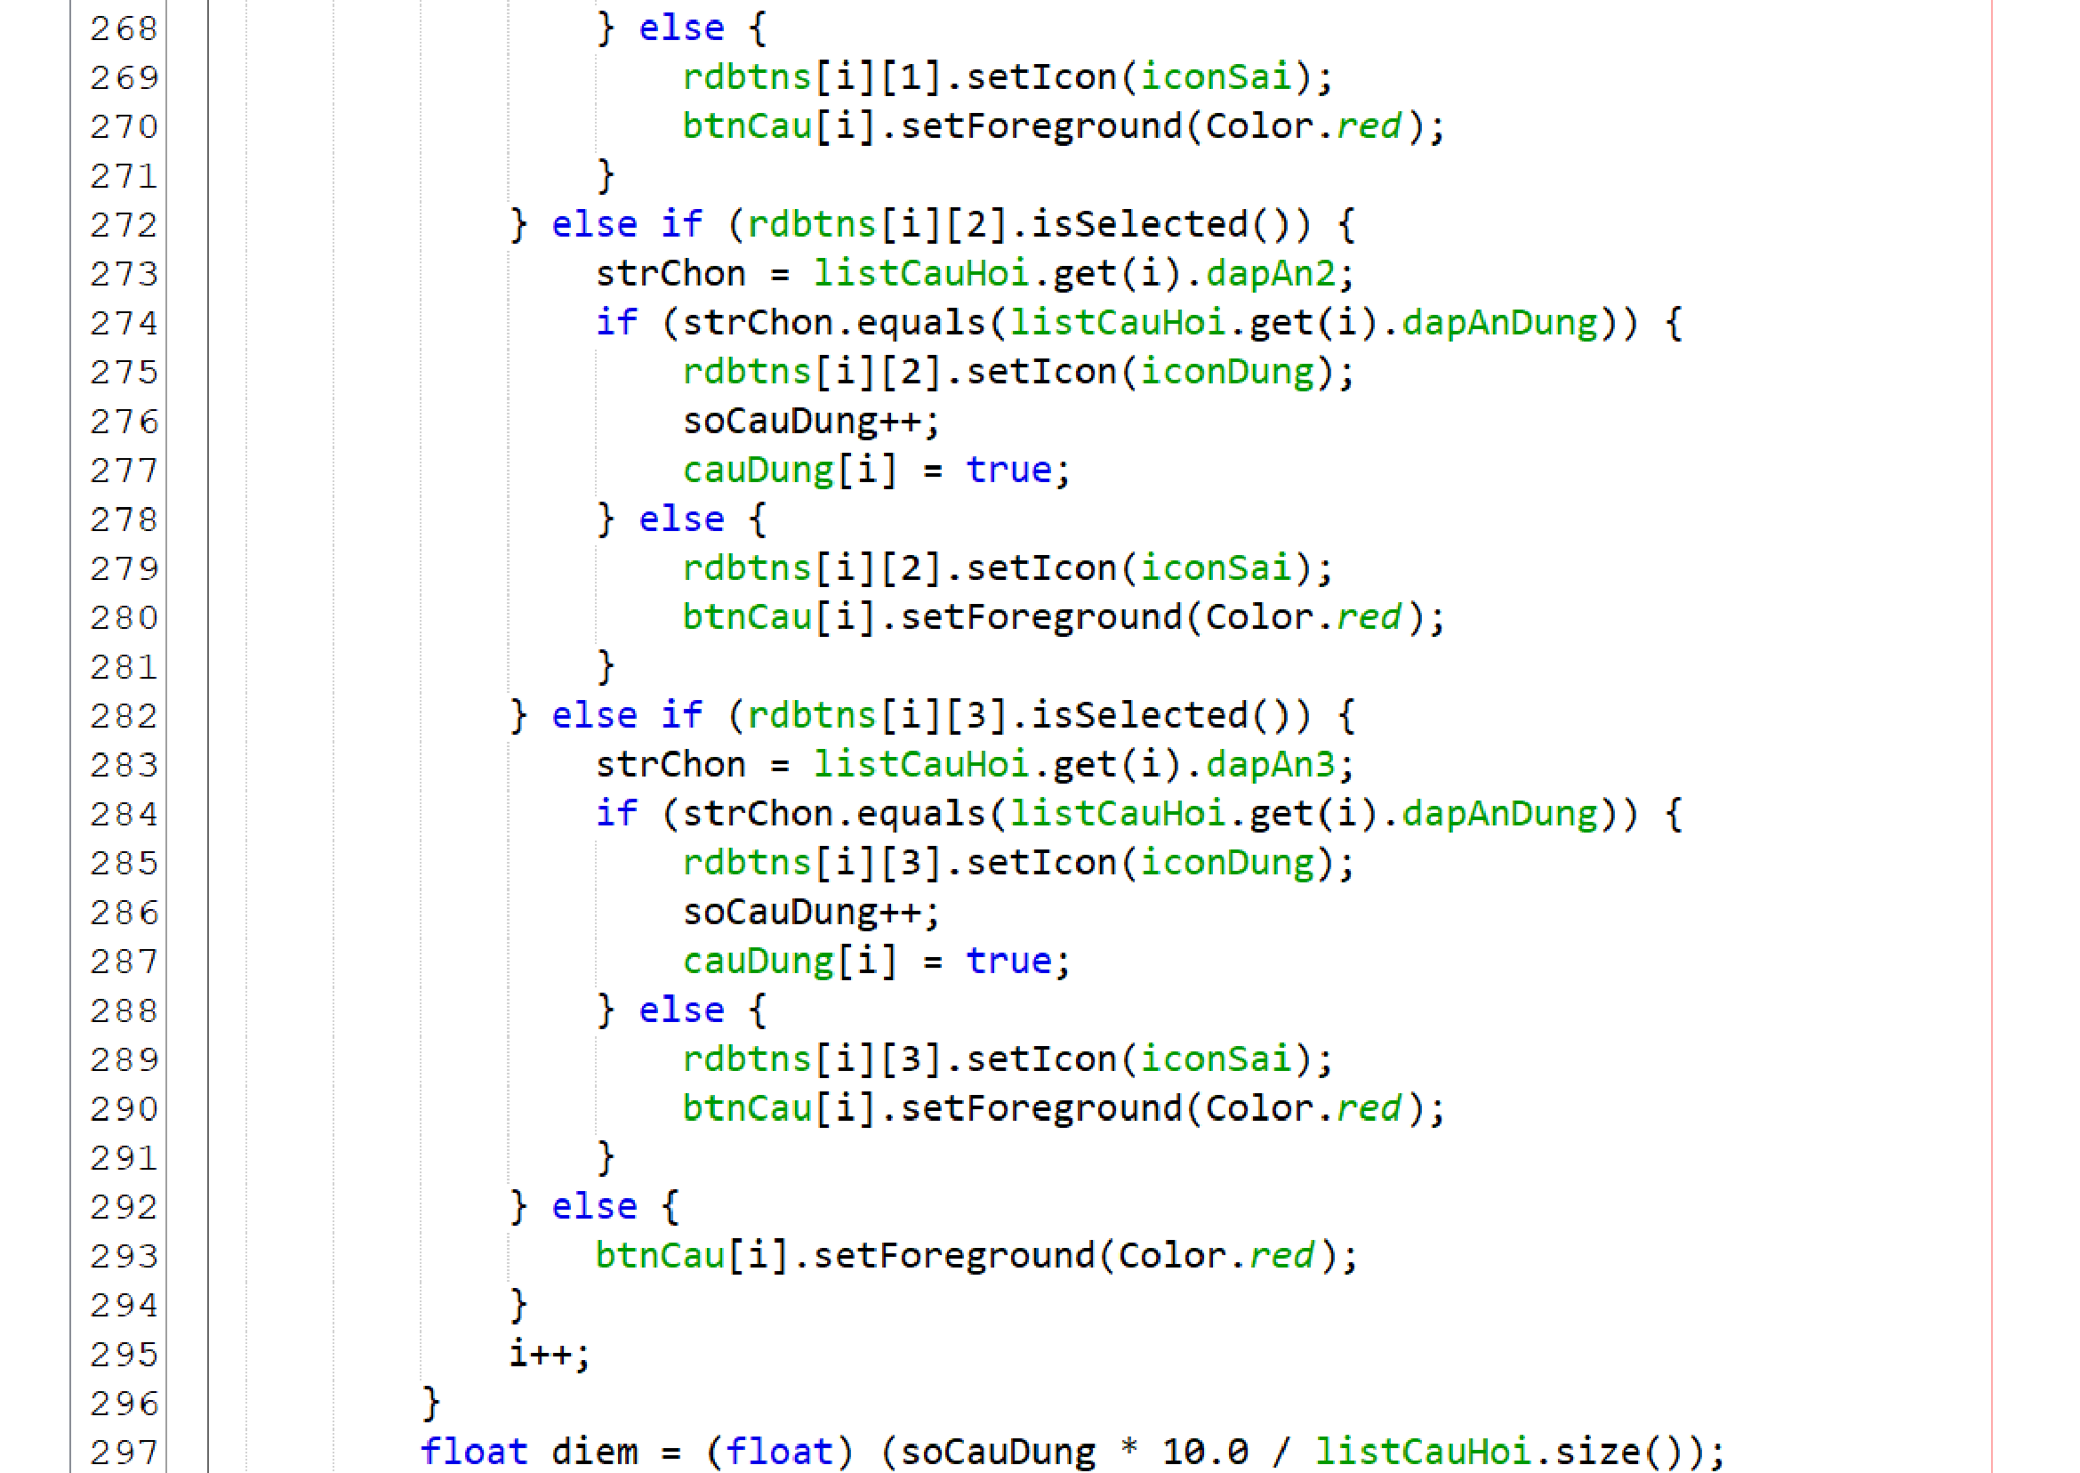

Hình . Code thiết kế form Làm bài thi 9

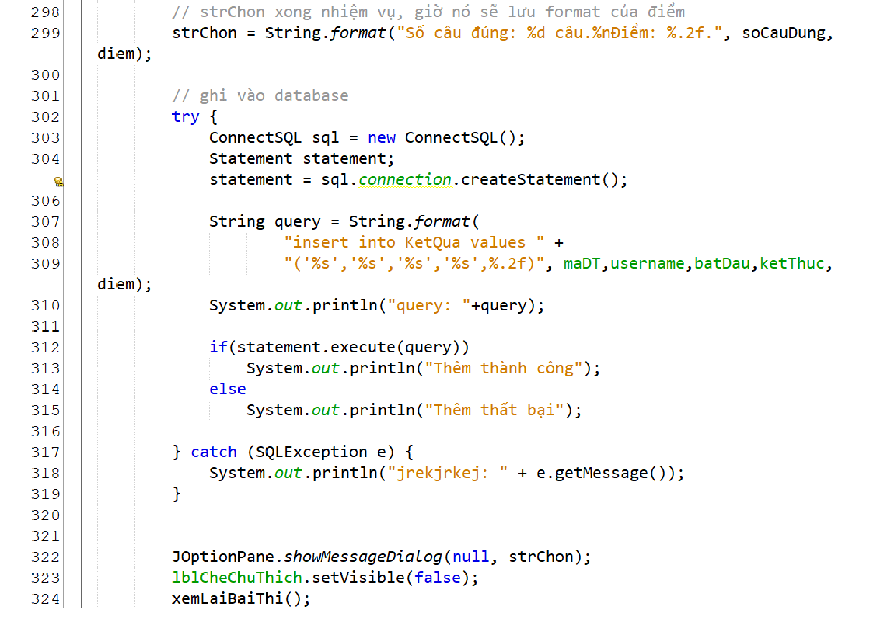

Hình . Code thiết kế form Làm bài thi 10

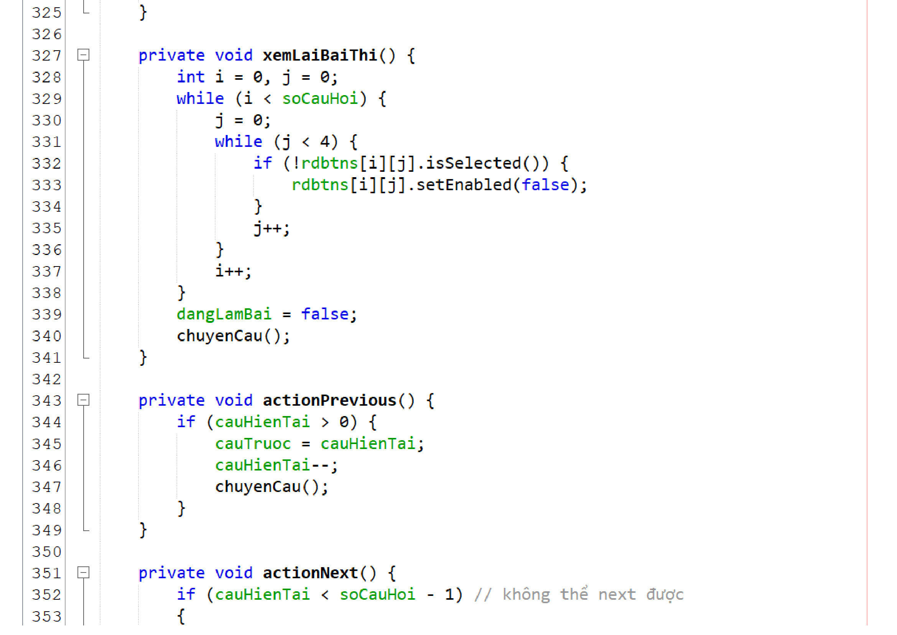

Hình . Code thiết kế form Làm bài thi 11

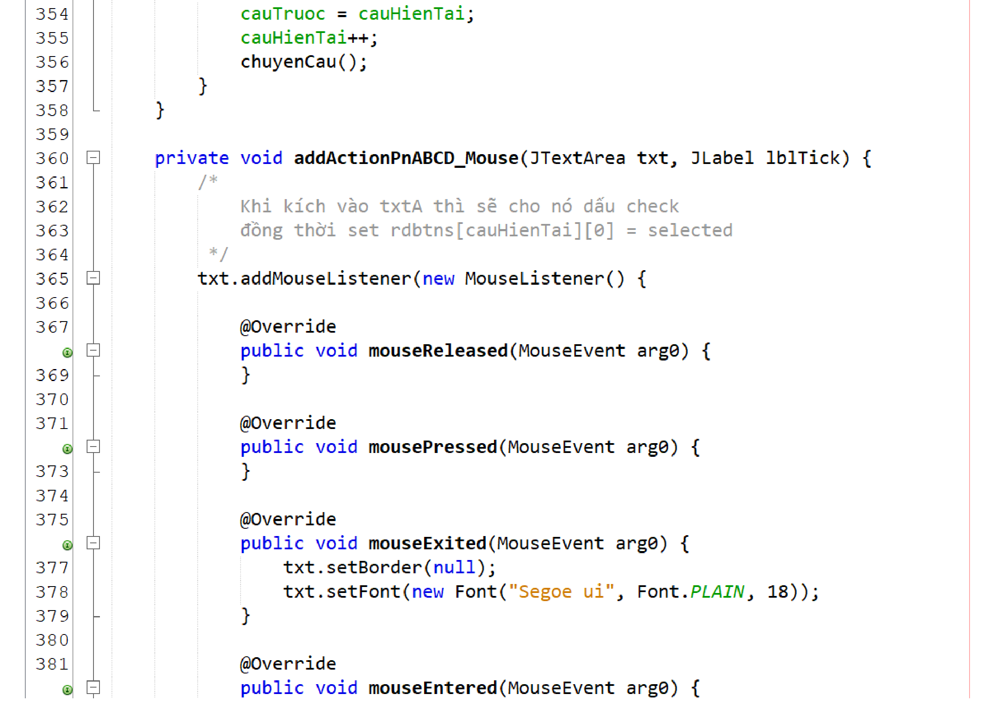

Hình . Code thiết kế form làm bài thi 12

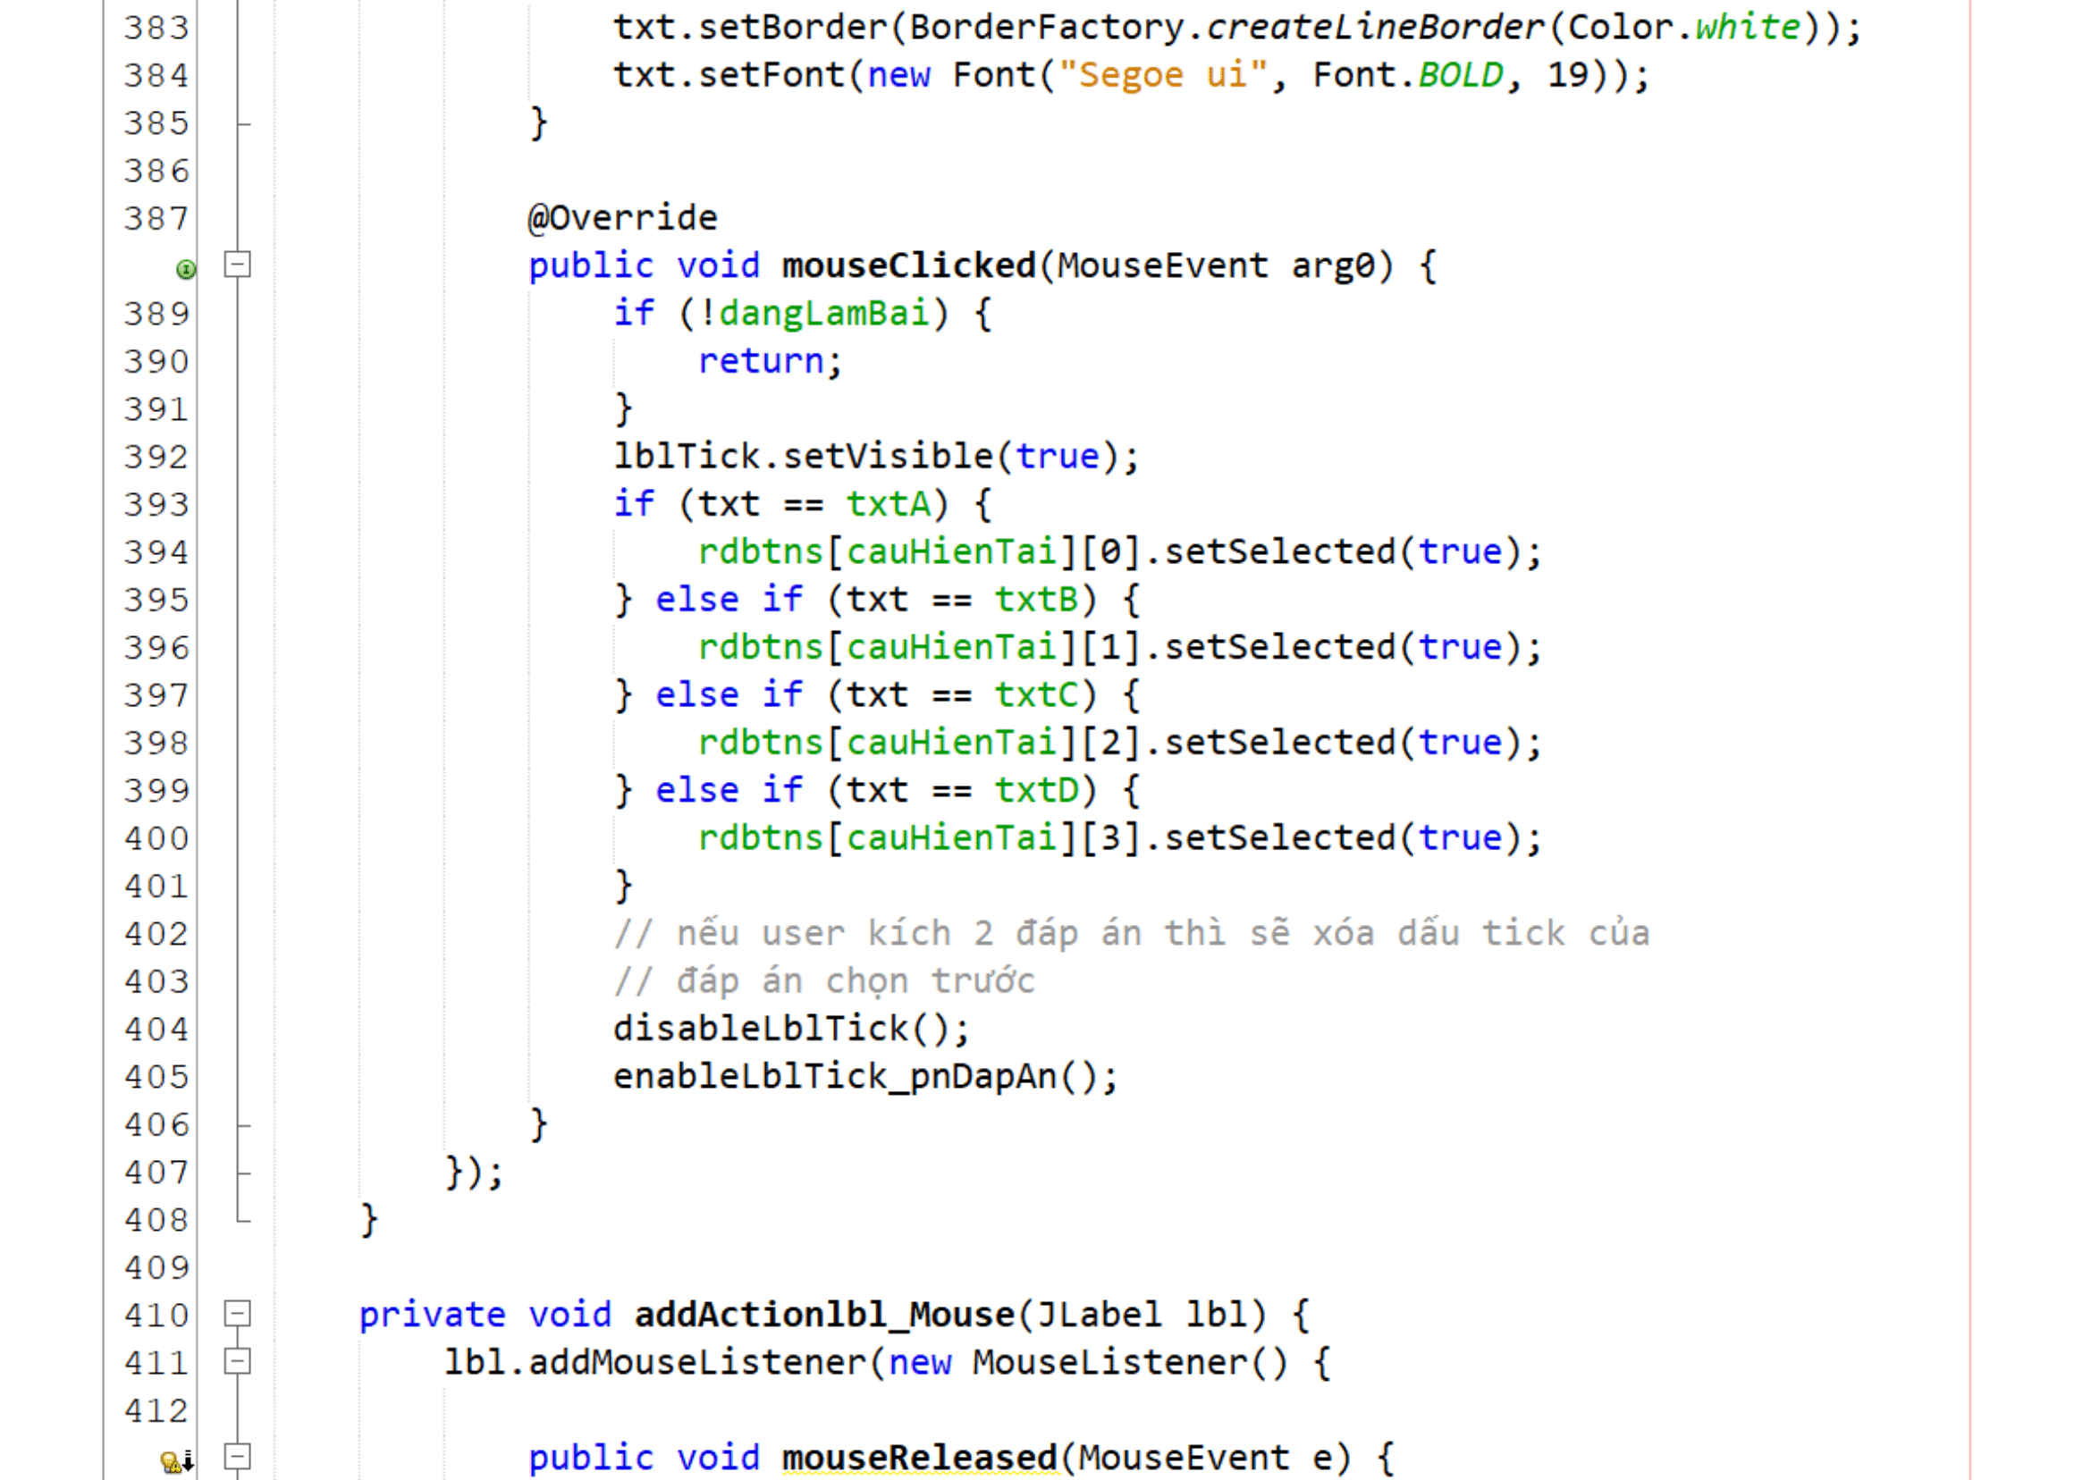

Hình . Code thiết kế form Làm bài thi 13

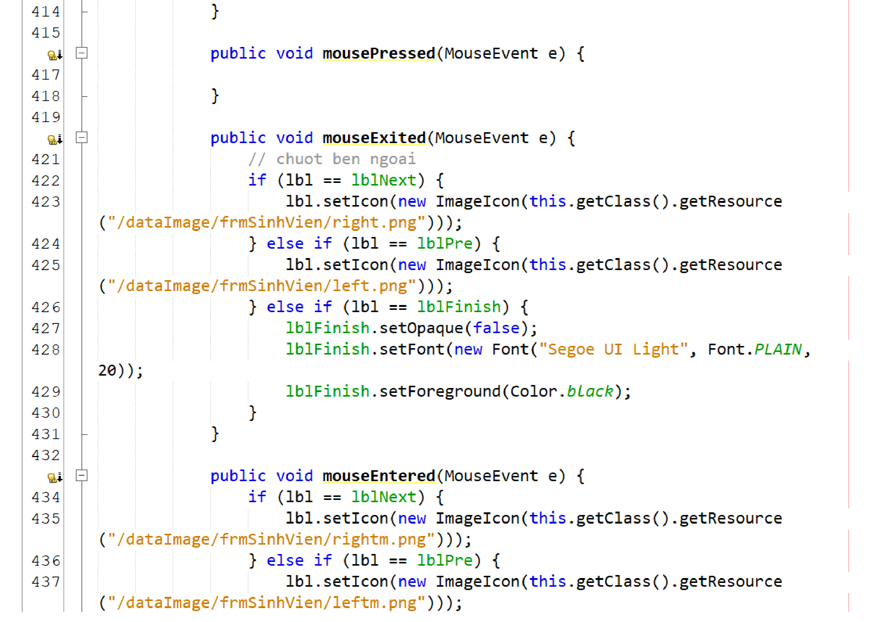

Hình . Code thiết kế form Làm bài thi 14

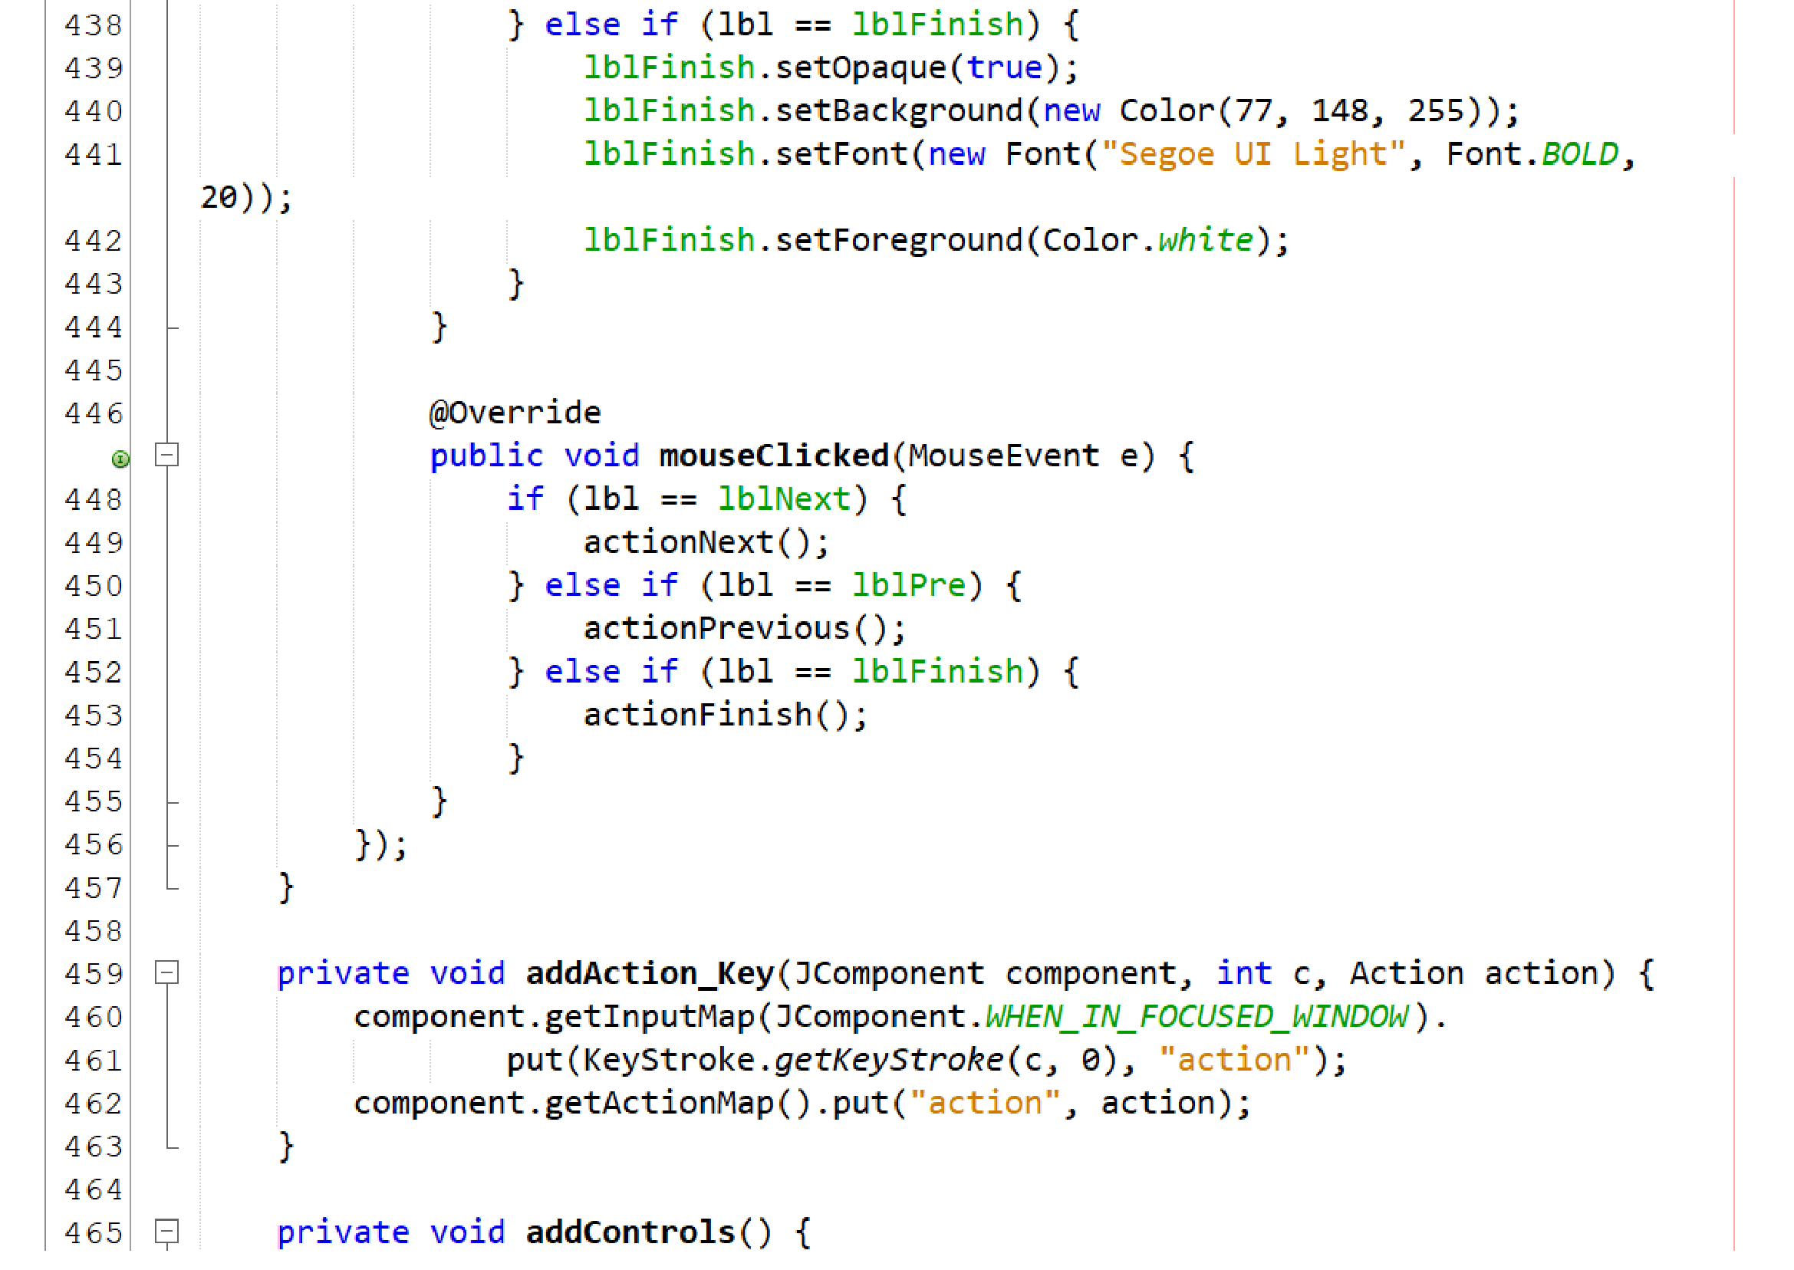

Hình . Code thiết kế form Làm bài thi 15

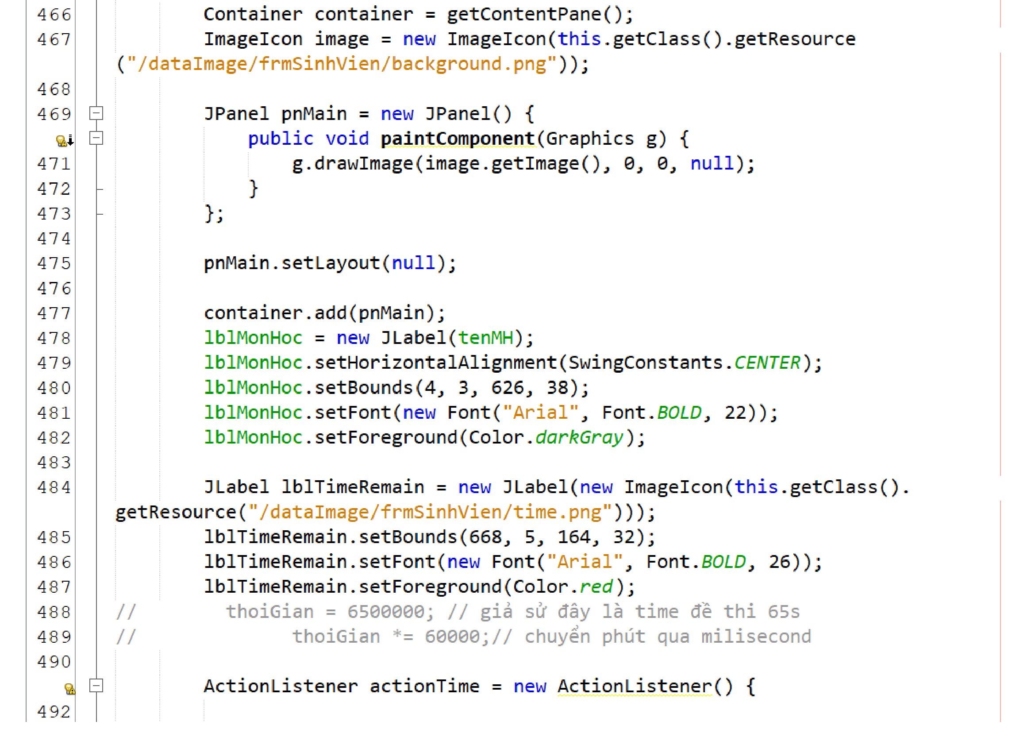

Hình . Code thiết kế form Làm bài thi 16

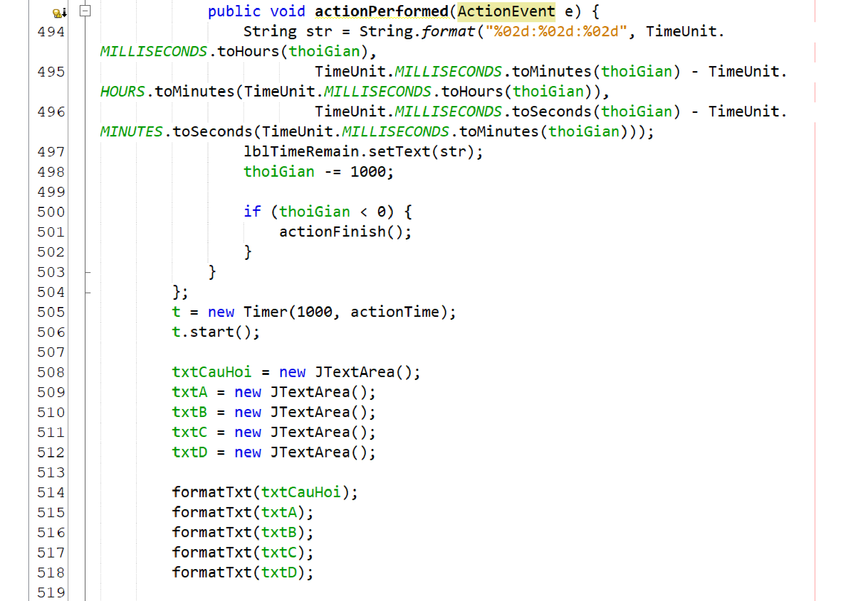

Hình . Code thiết kế form Làm bài thi 17

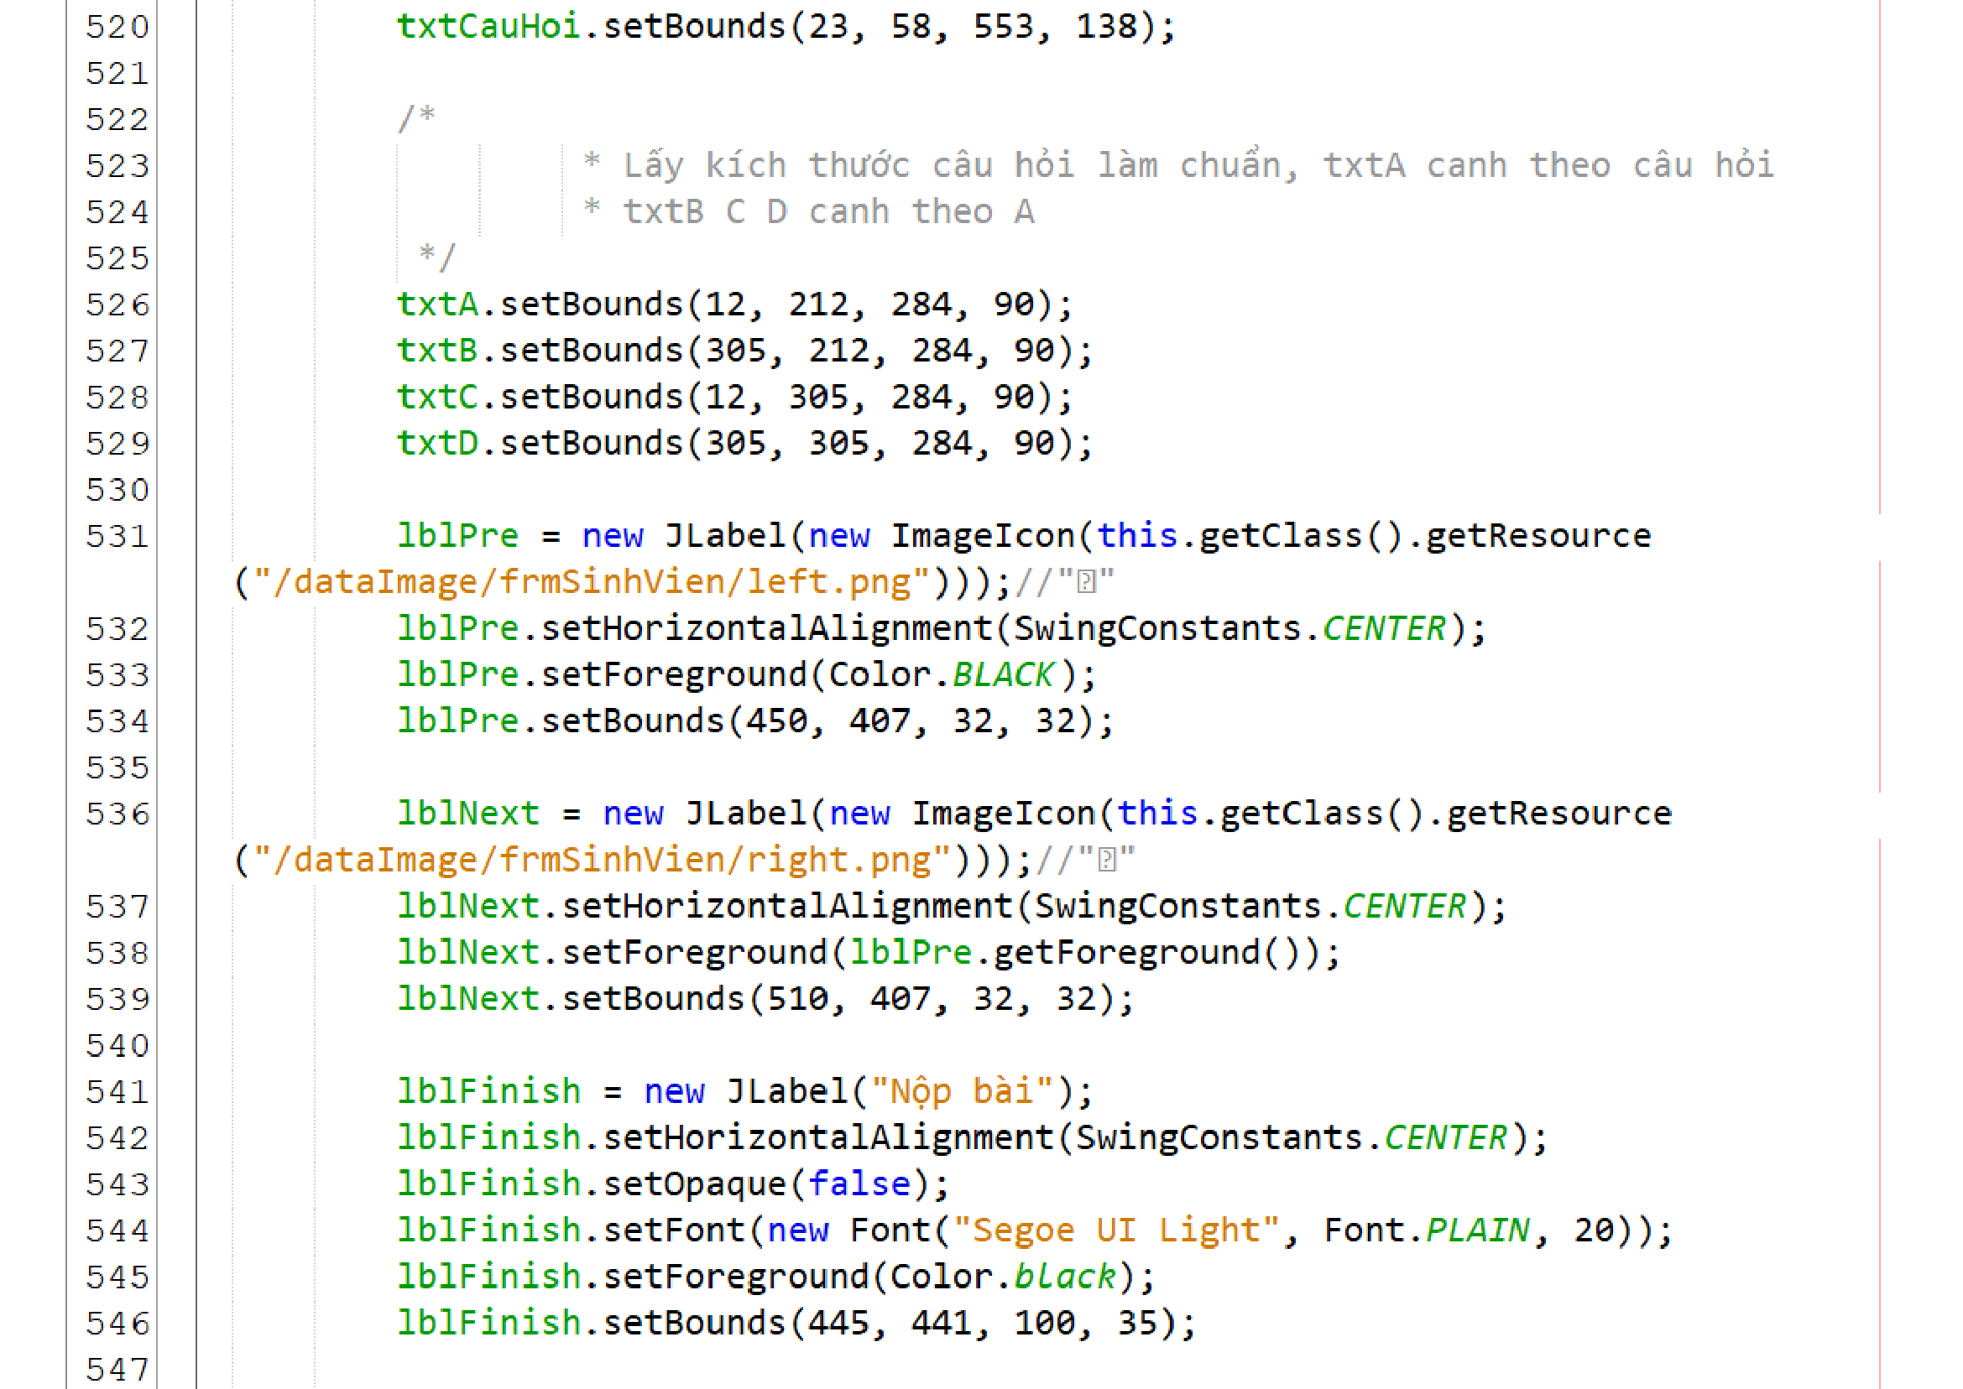

Hình . Code thiết kế form Làm bài thi 18

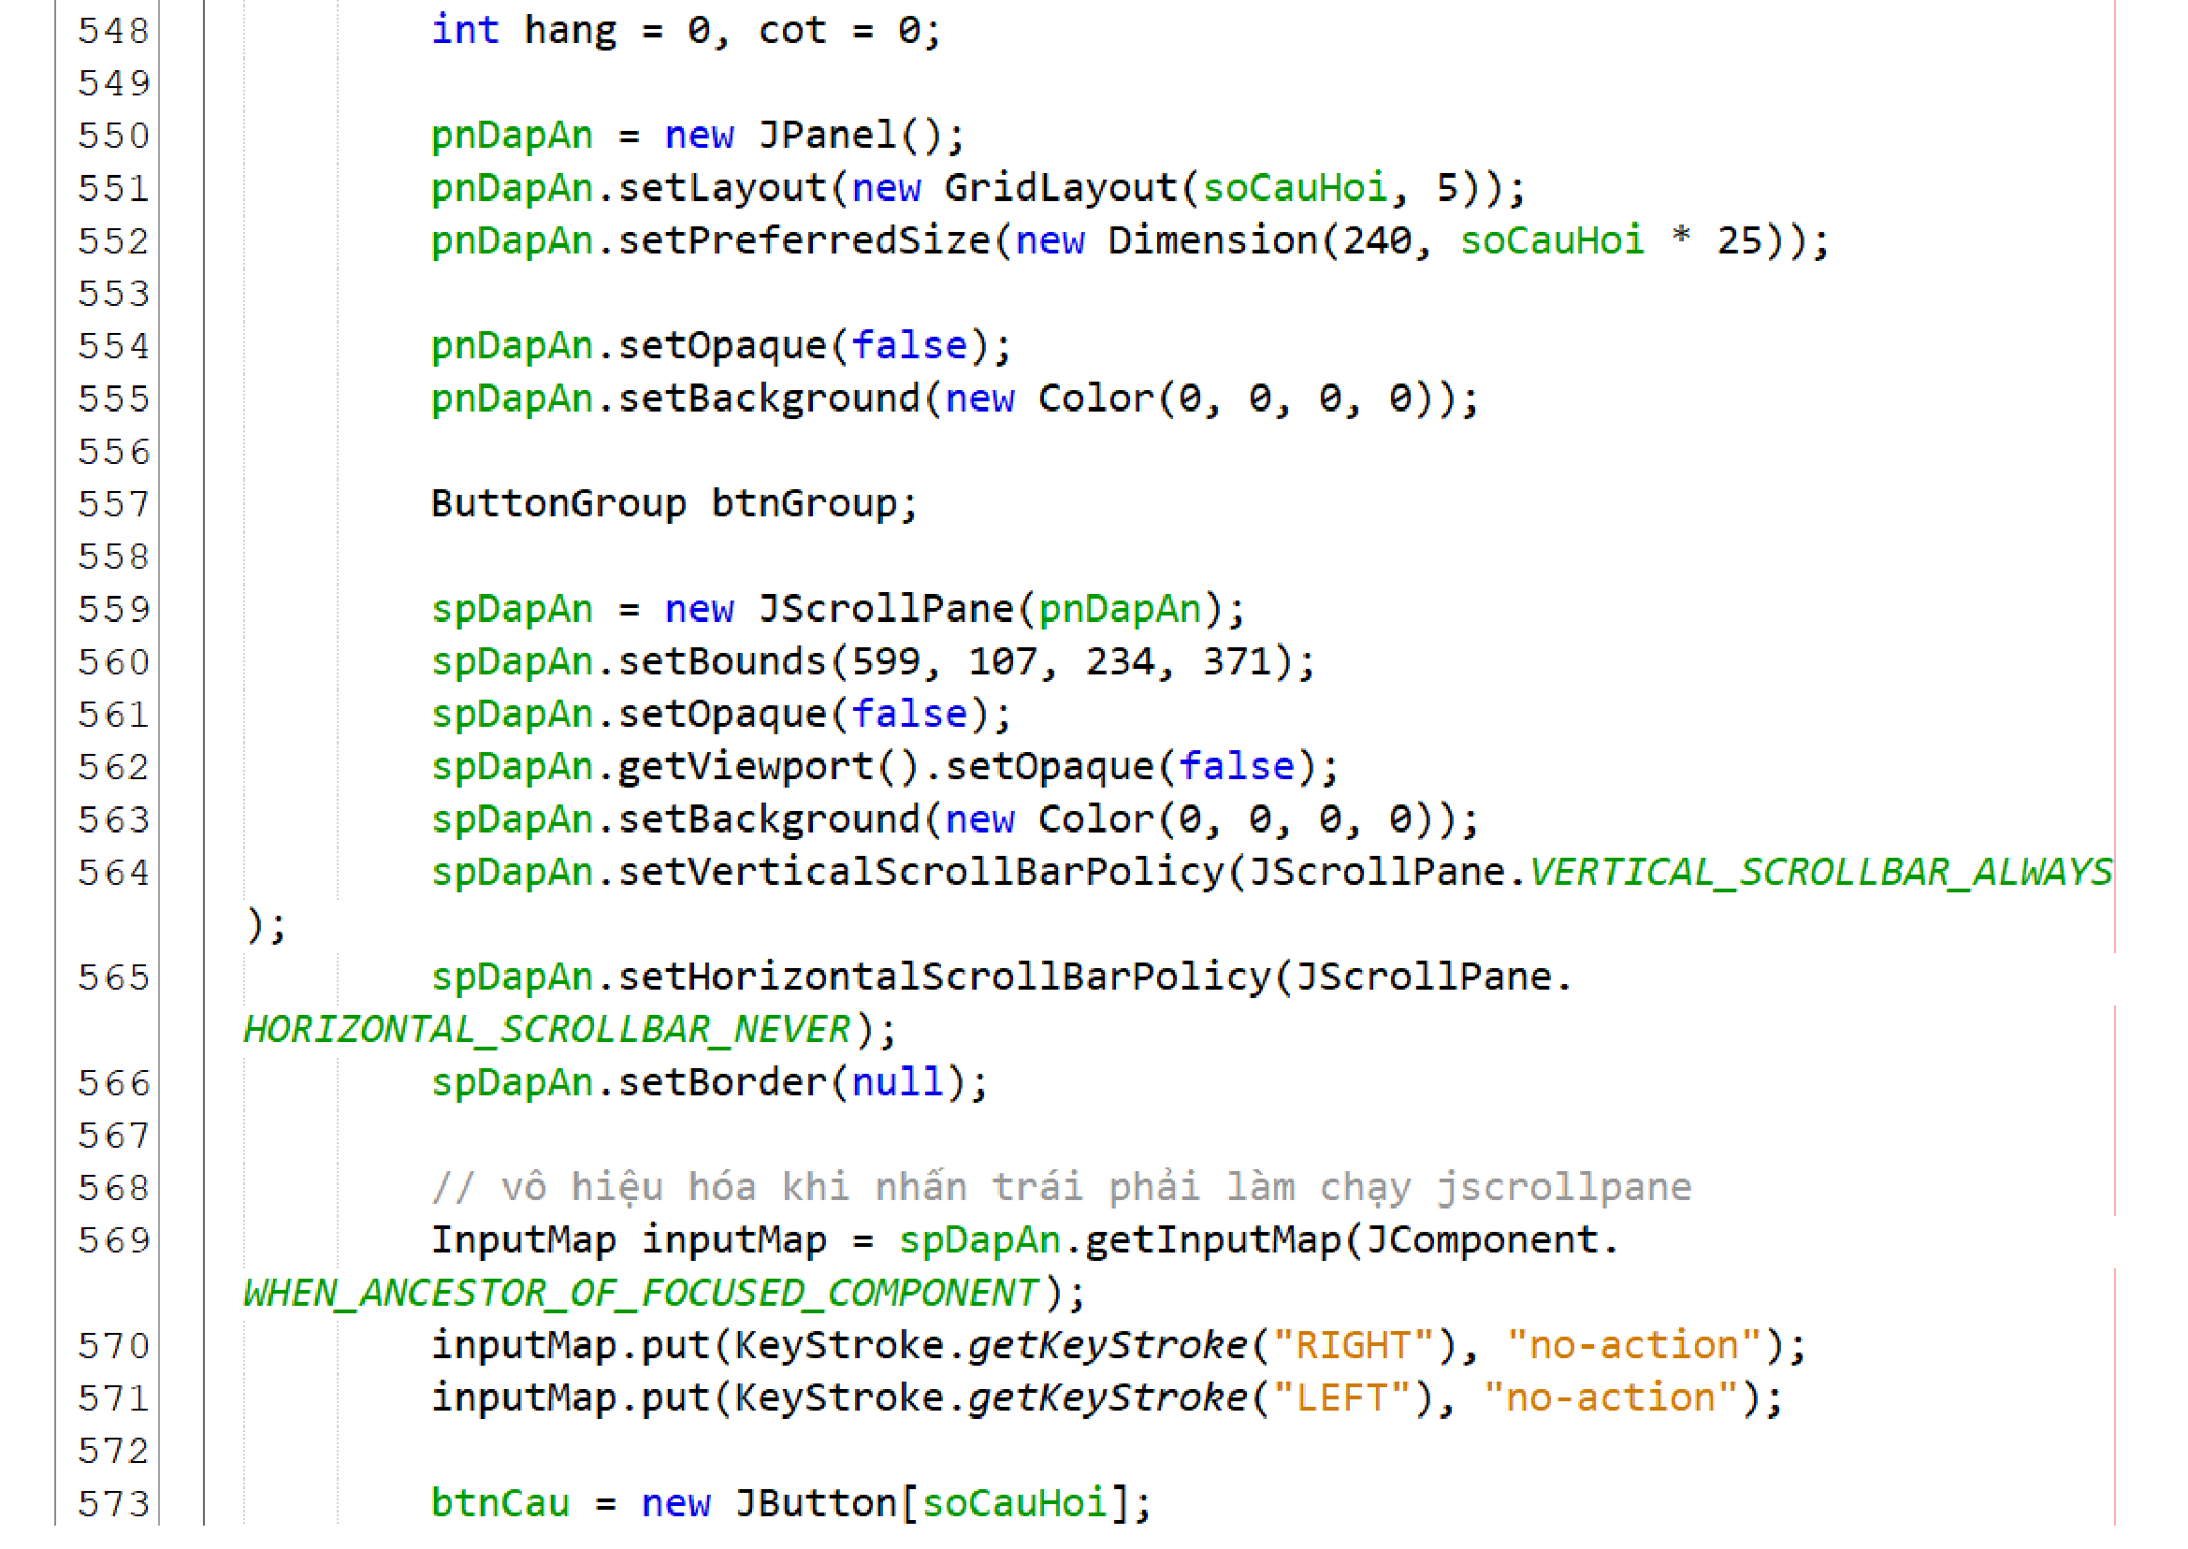

Hình . Code thiết kế form Làm bài thi 19

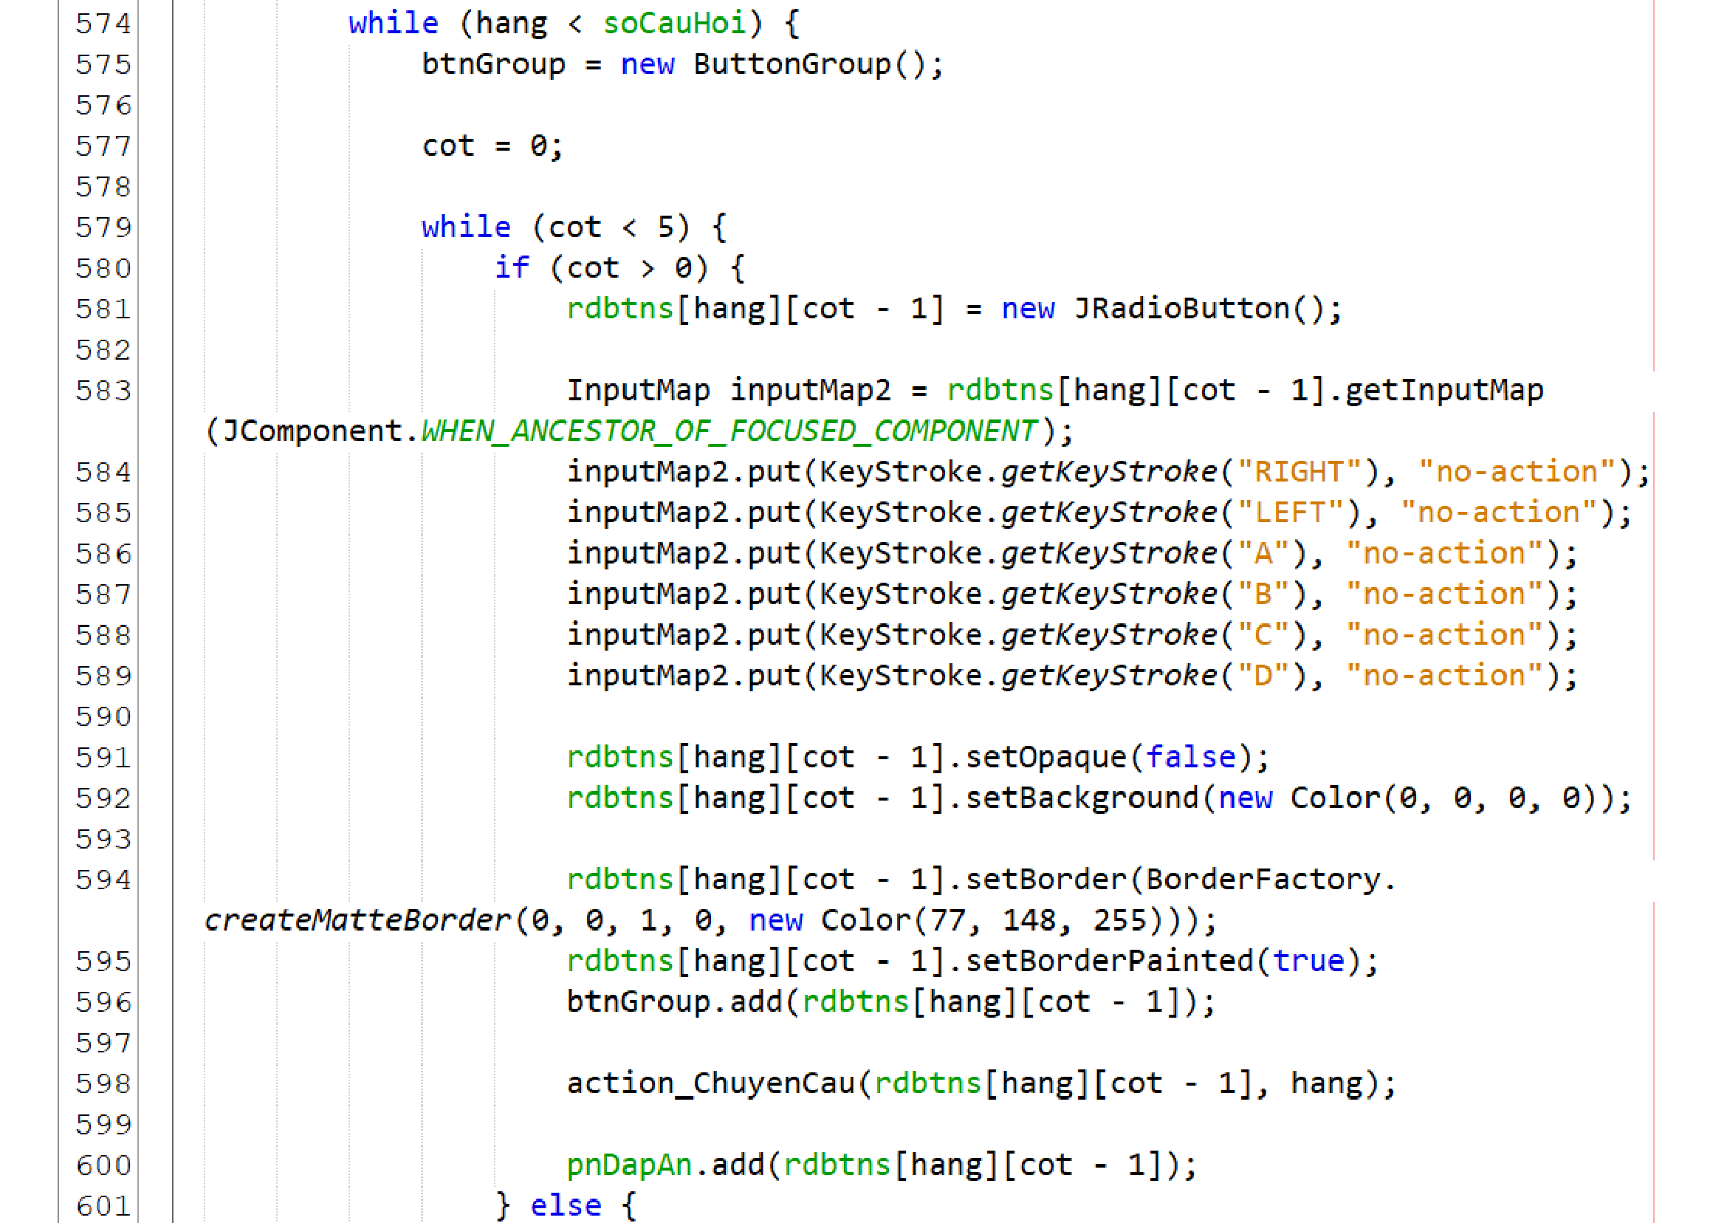

Hình . Code thiết kế form Làm bài thi 20

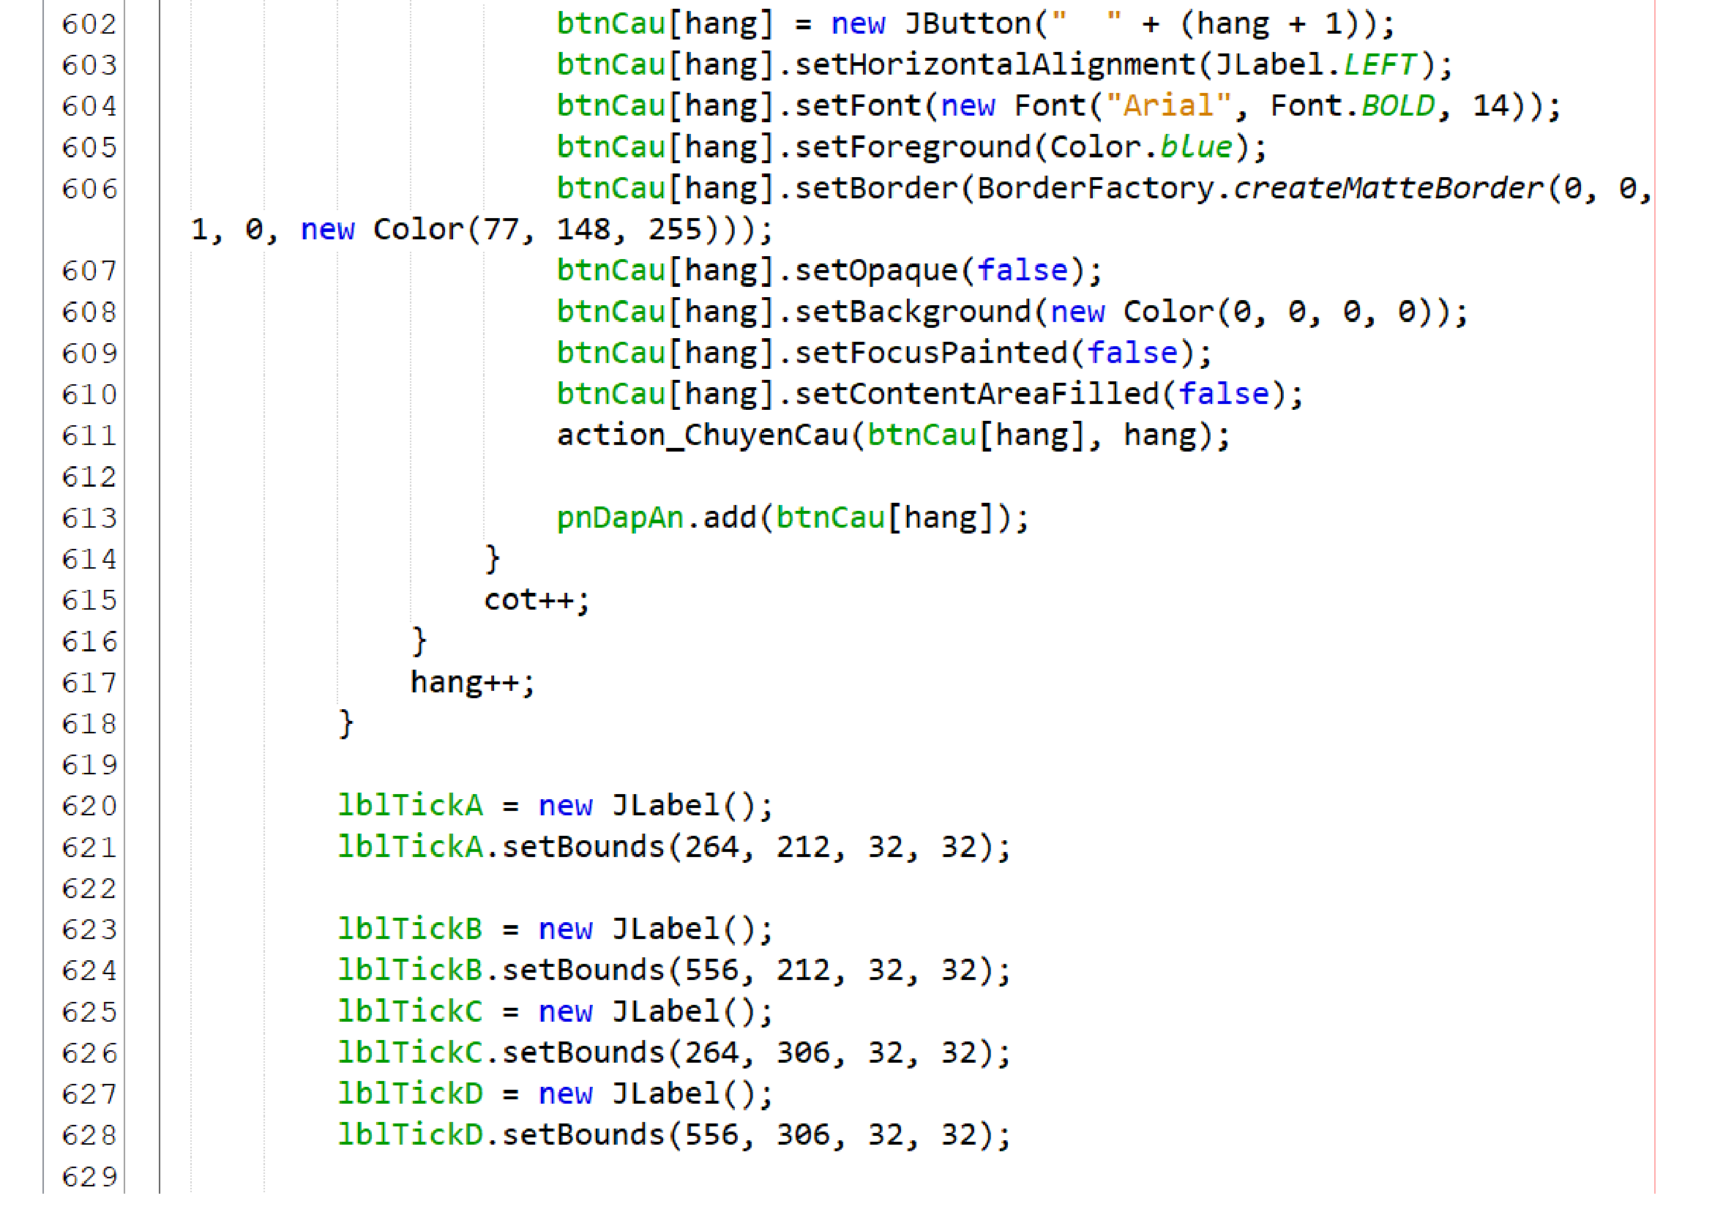

Hình . Code thiết kế form Làm bài thi 21

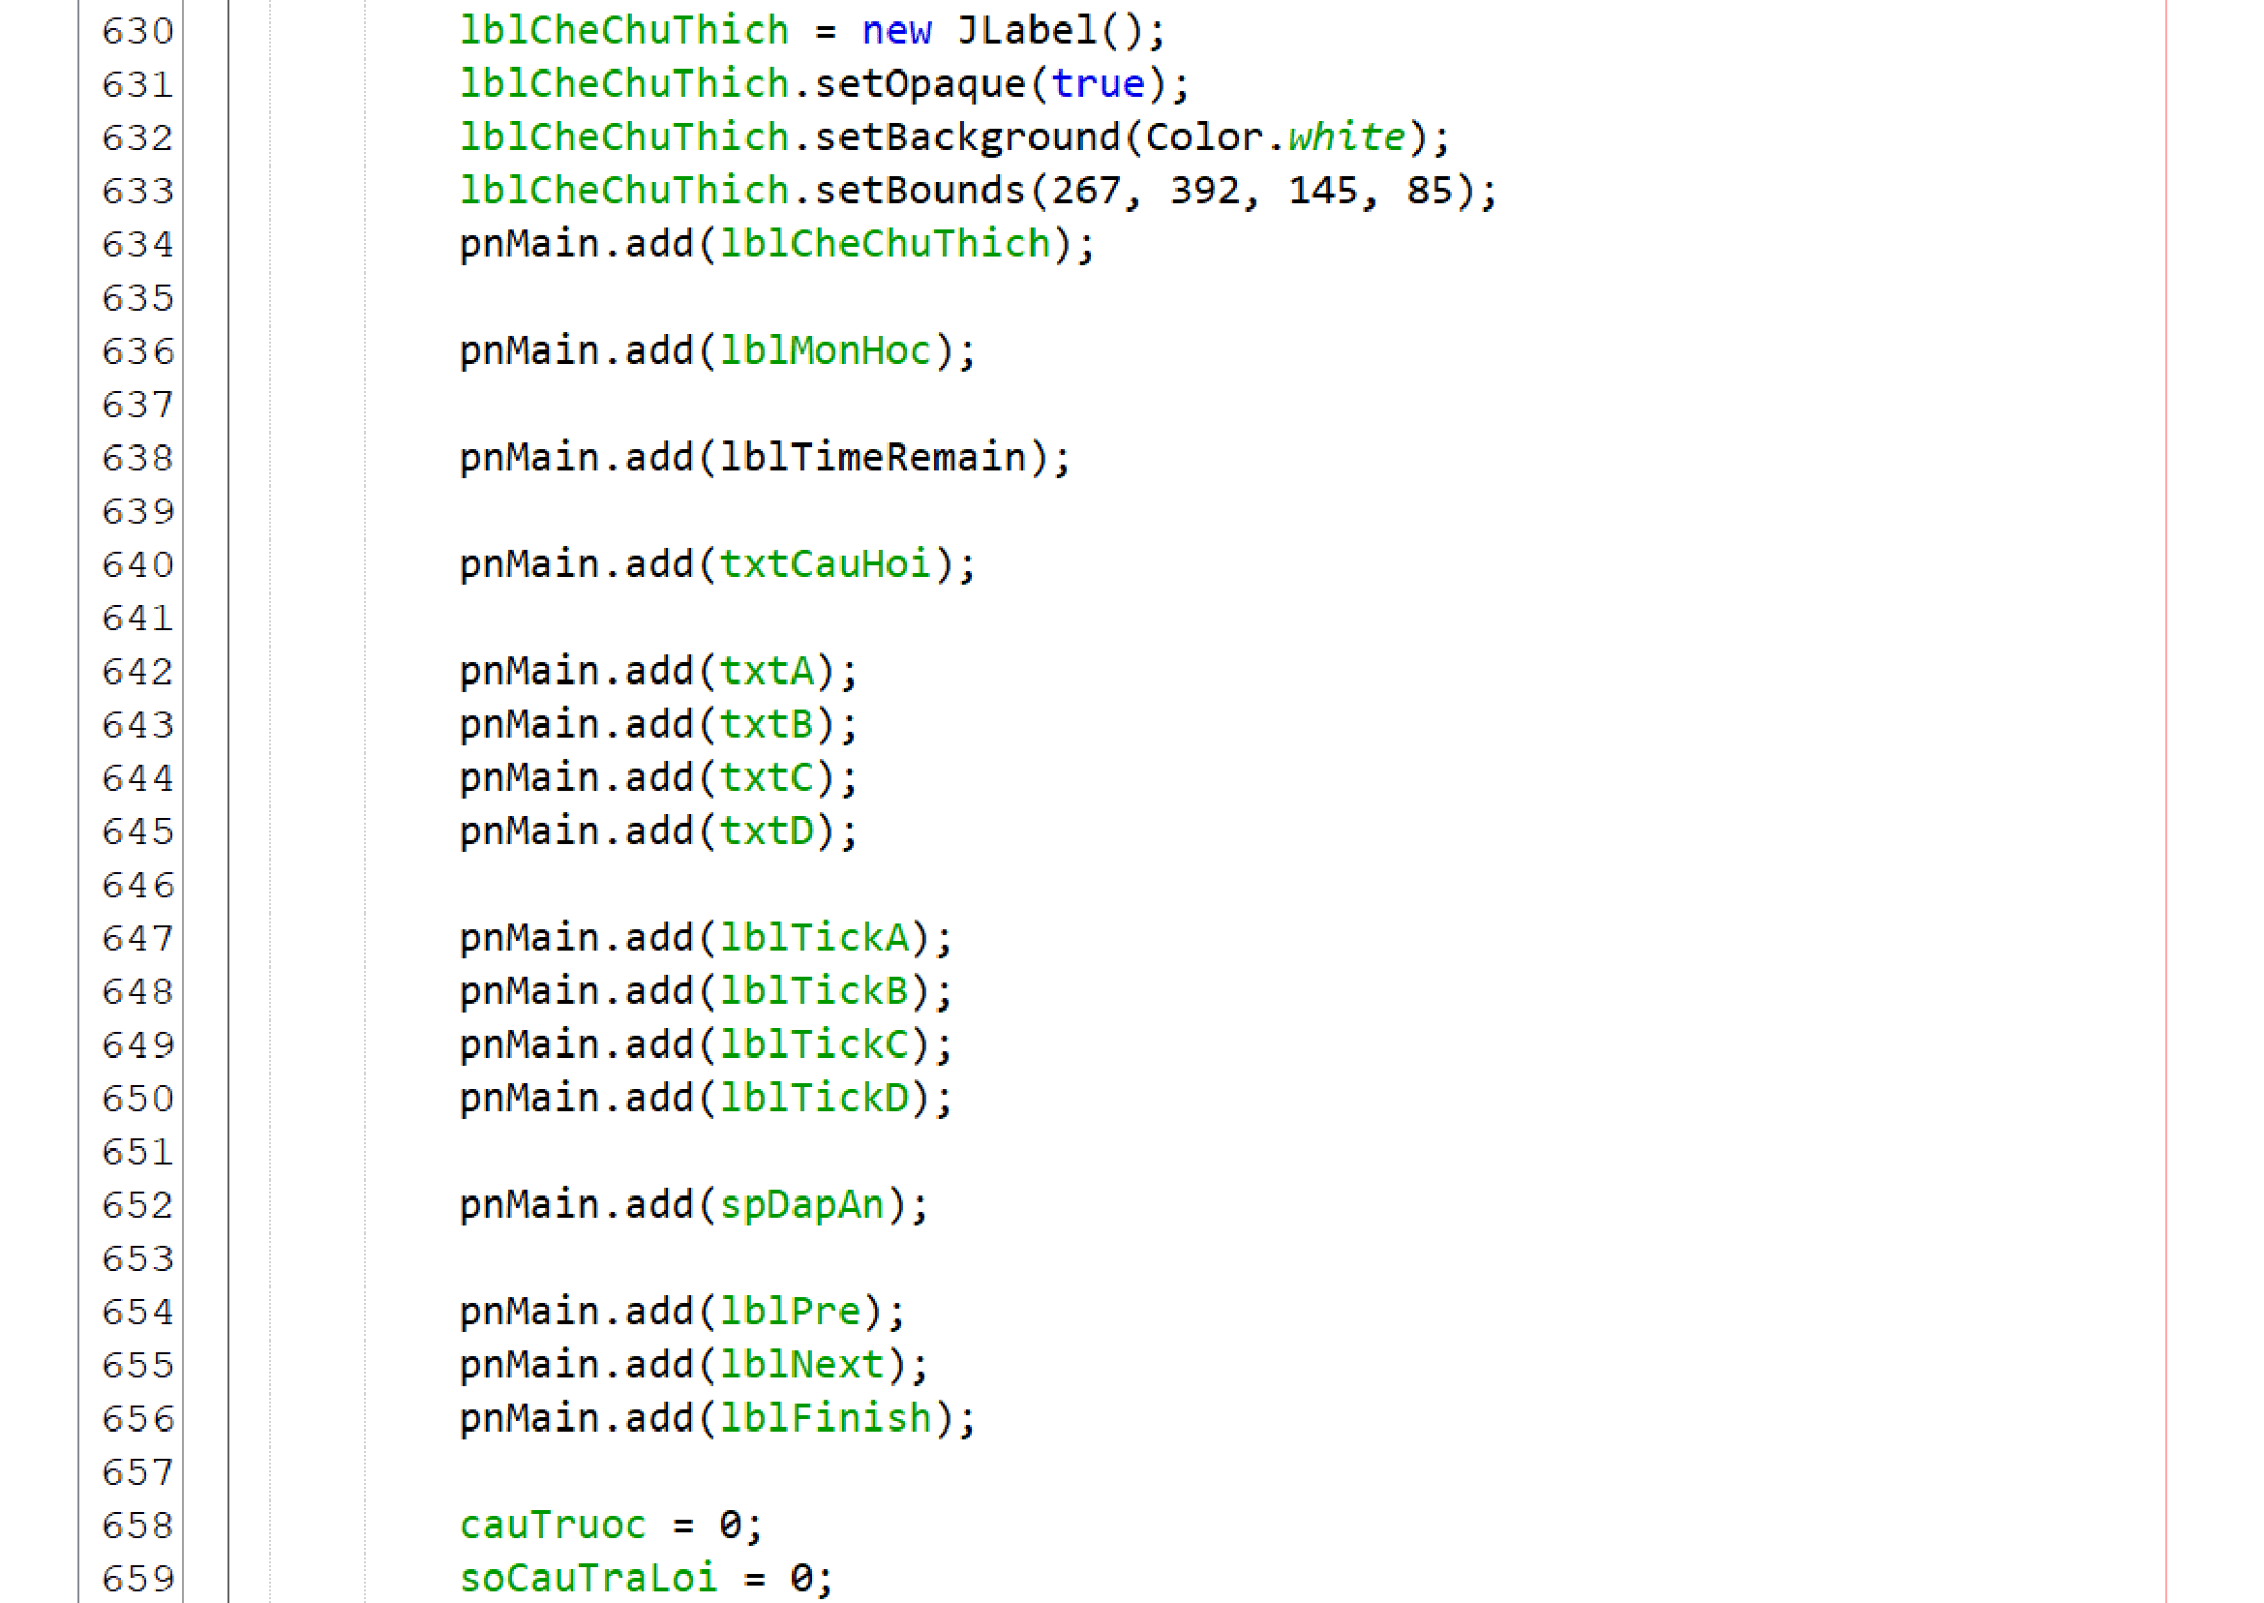

Hình . Code thiết kế form Làm bài thi 22

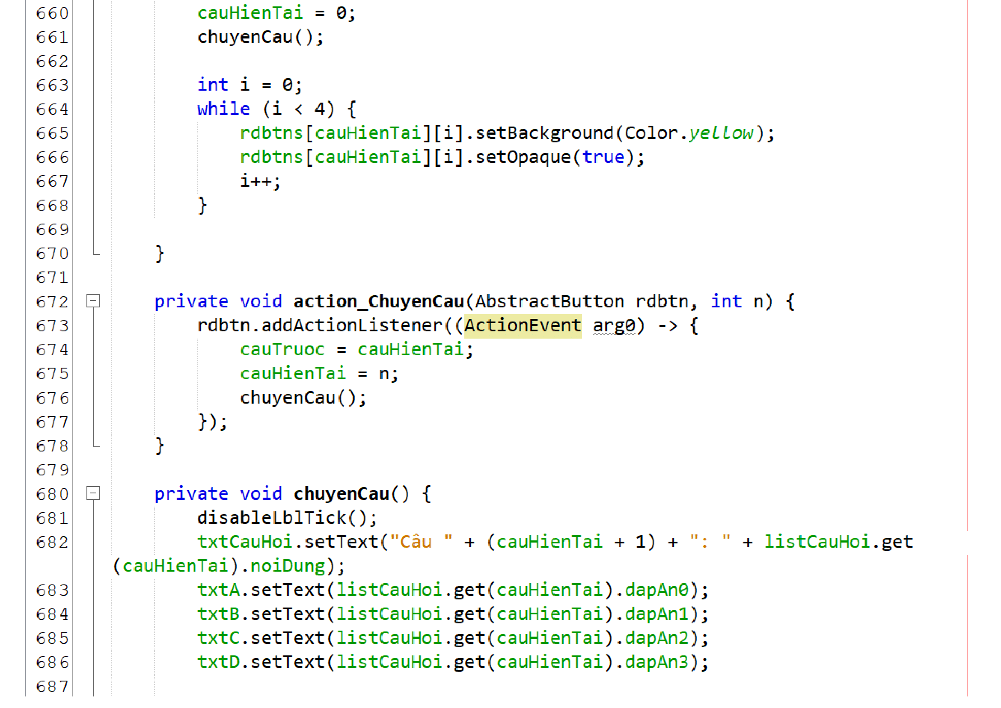

Hình . Code thiết kế form Làm bài thi 23

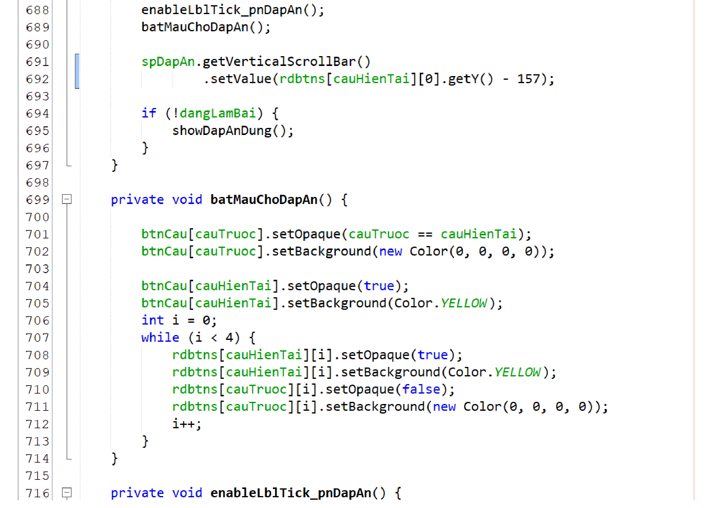

Hình . Code thiết kế form Làm bài thi 24

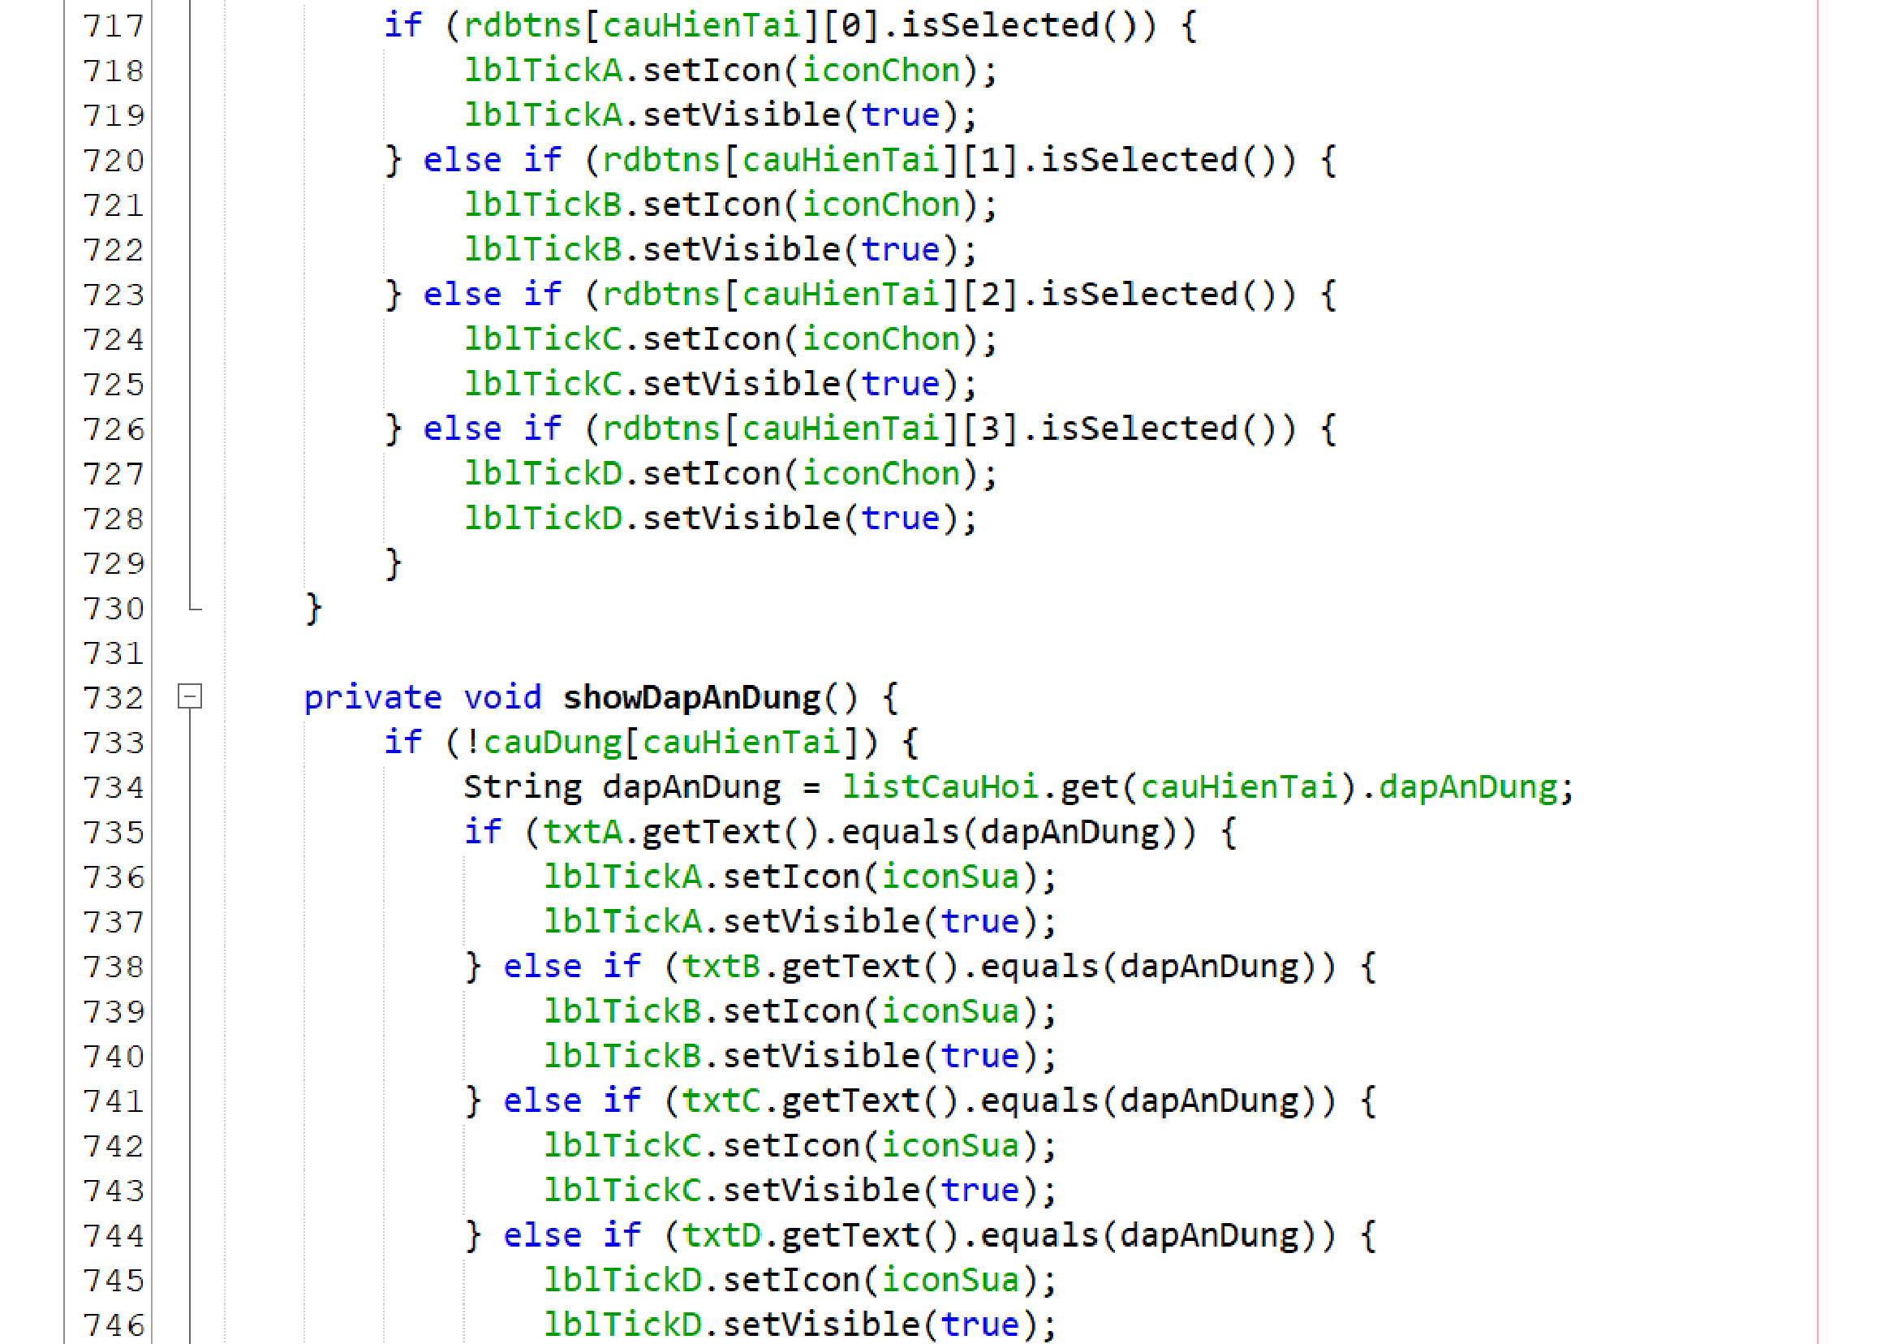

Hình . Code thiết kế form Làm bài thi 25

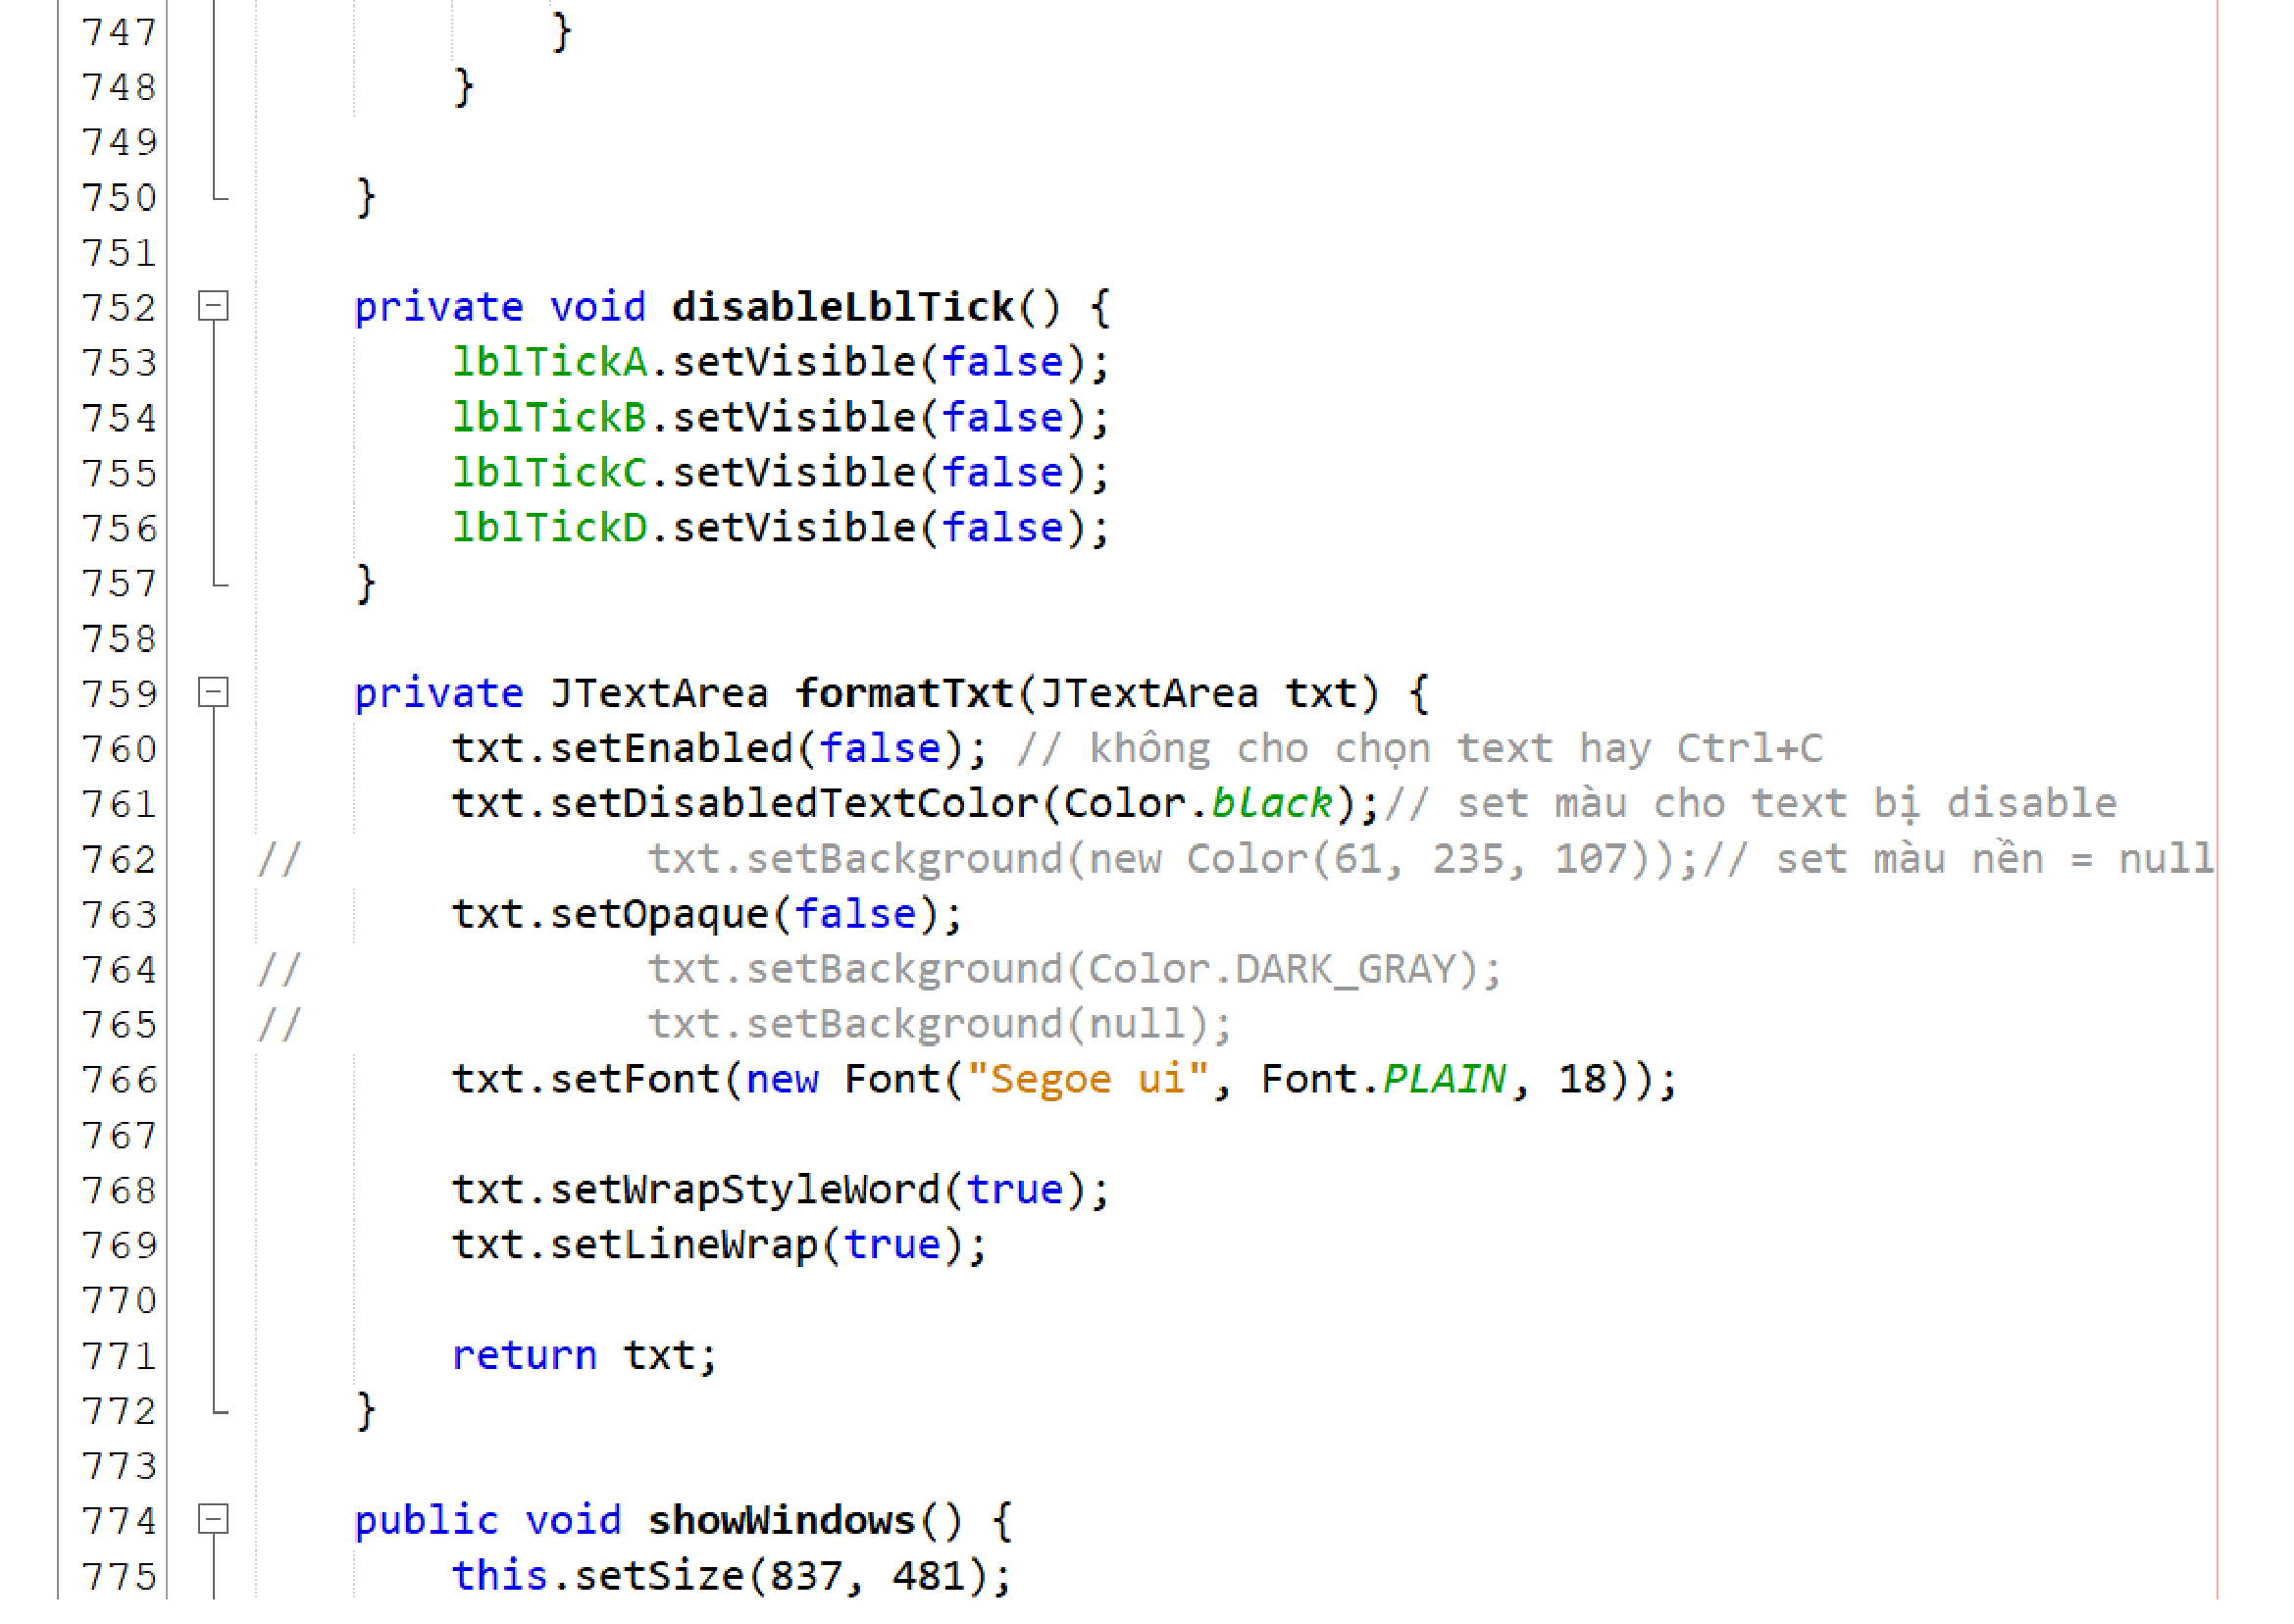

Hình . Code thiết kế form Làm bài thi 26

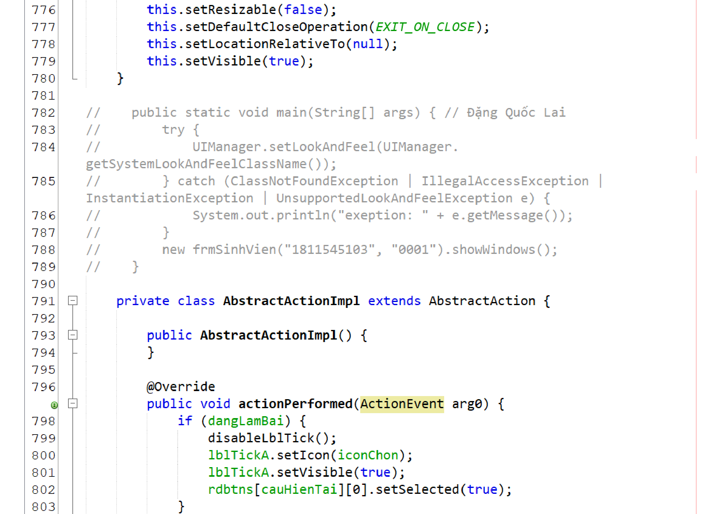

Hình . Code thiết kế form Làm bài thi 27

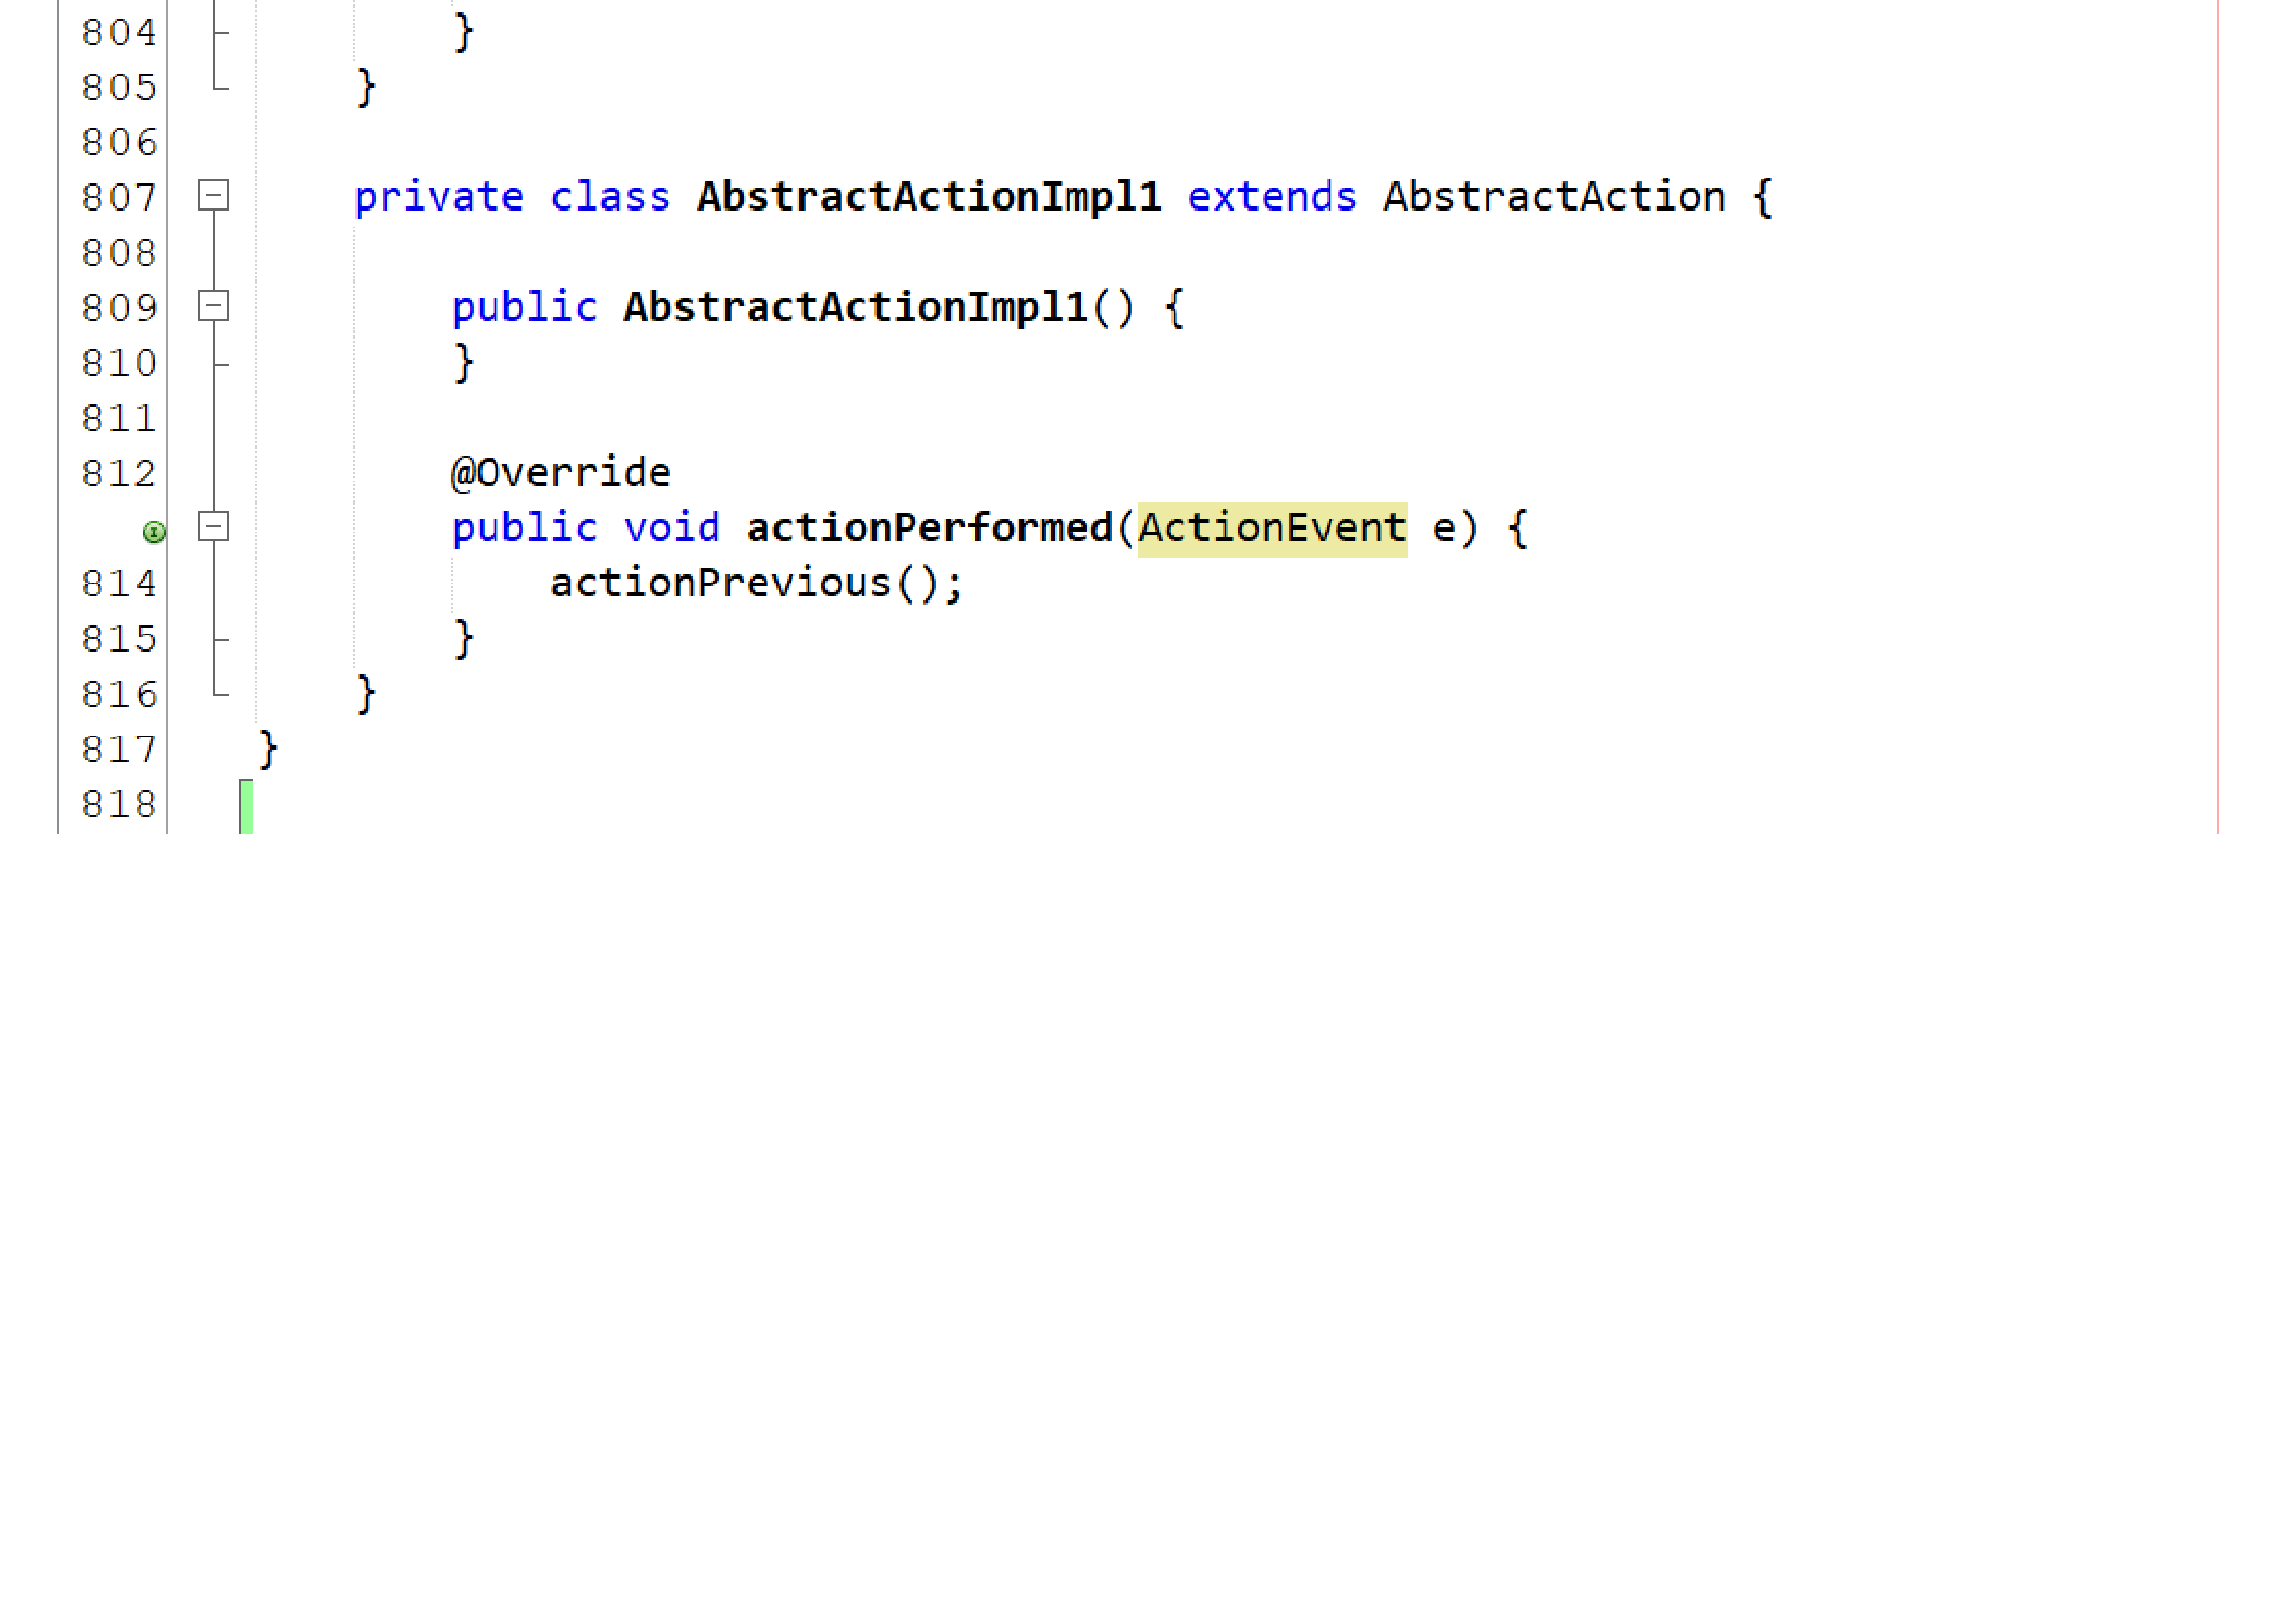

Hình . Code thiết kế form Làm bài thi 28

### Code thiết kế form Sửa đề thi

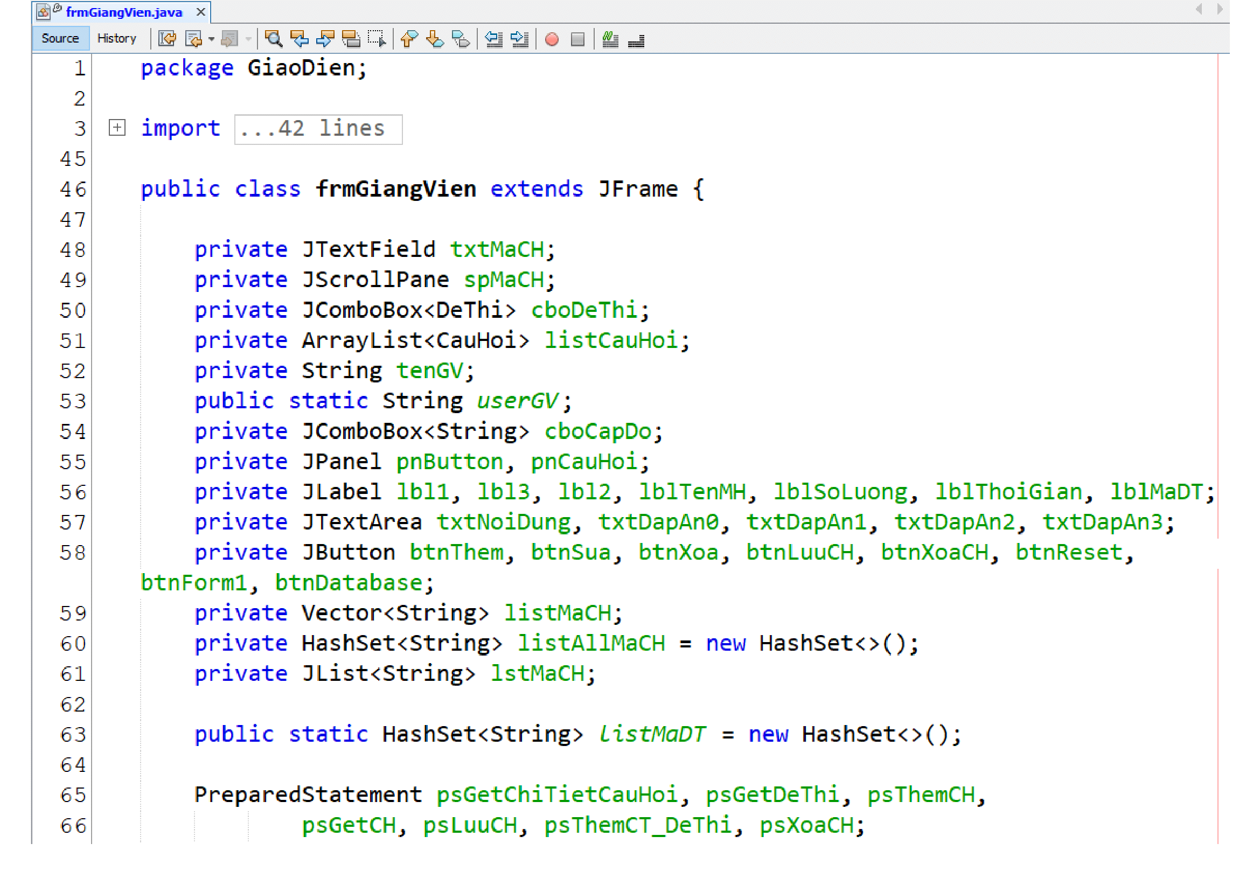

Hình . Code thiết kế form Sửa đề thi 1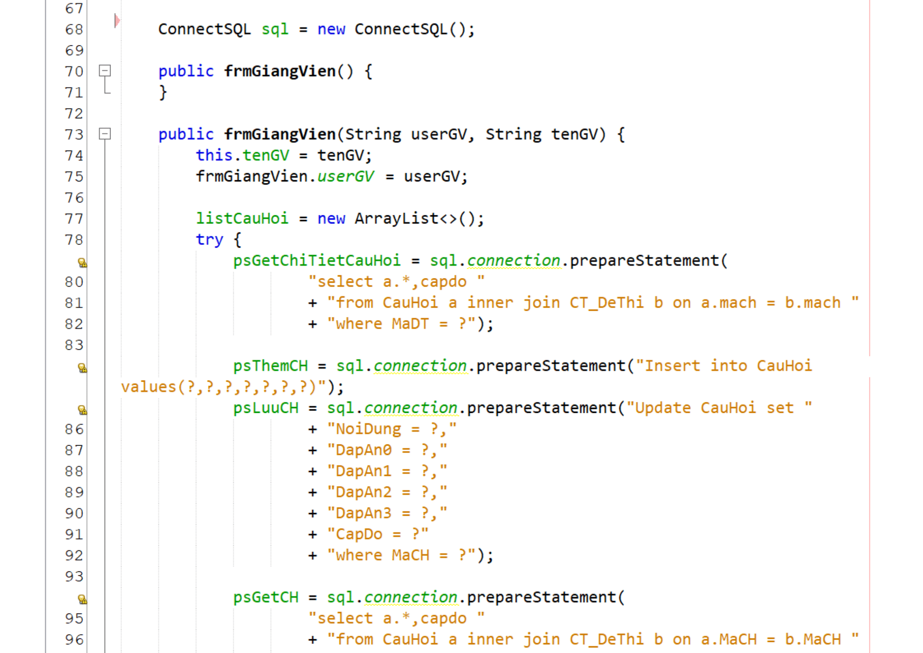

Hình . Code thiết kế form Sửa đề thi 2

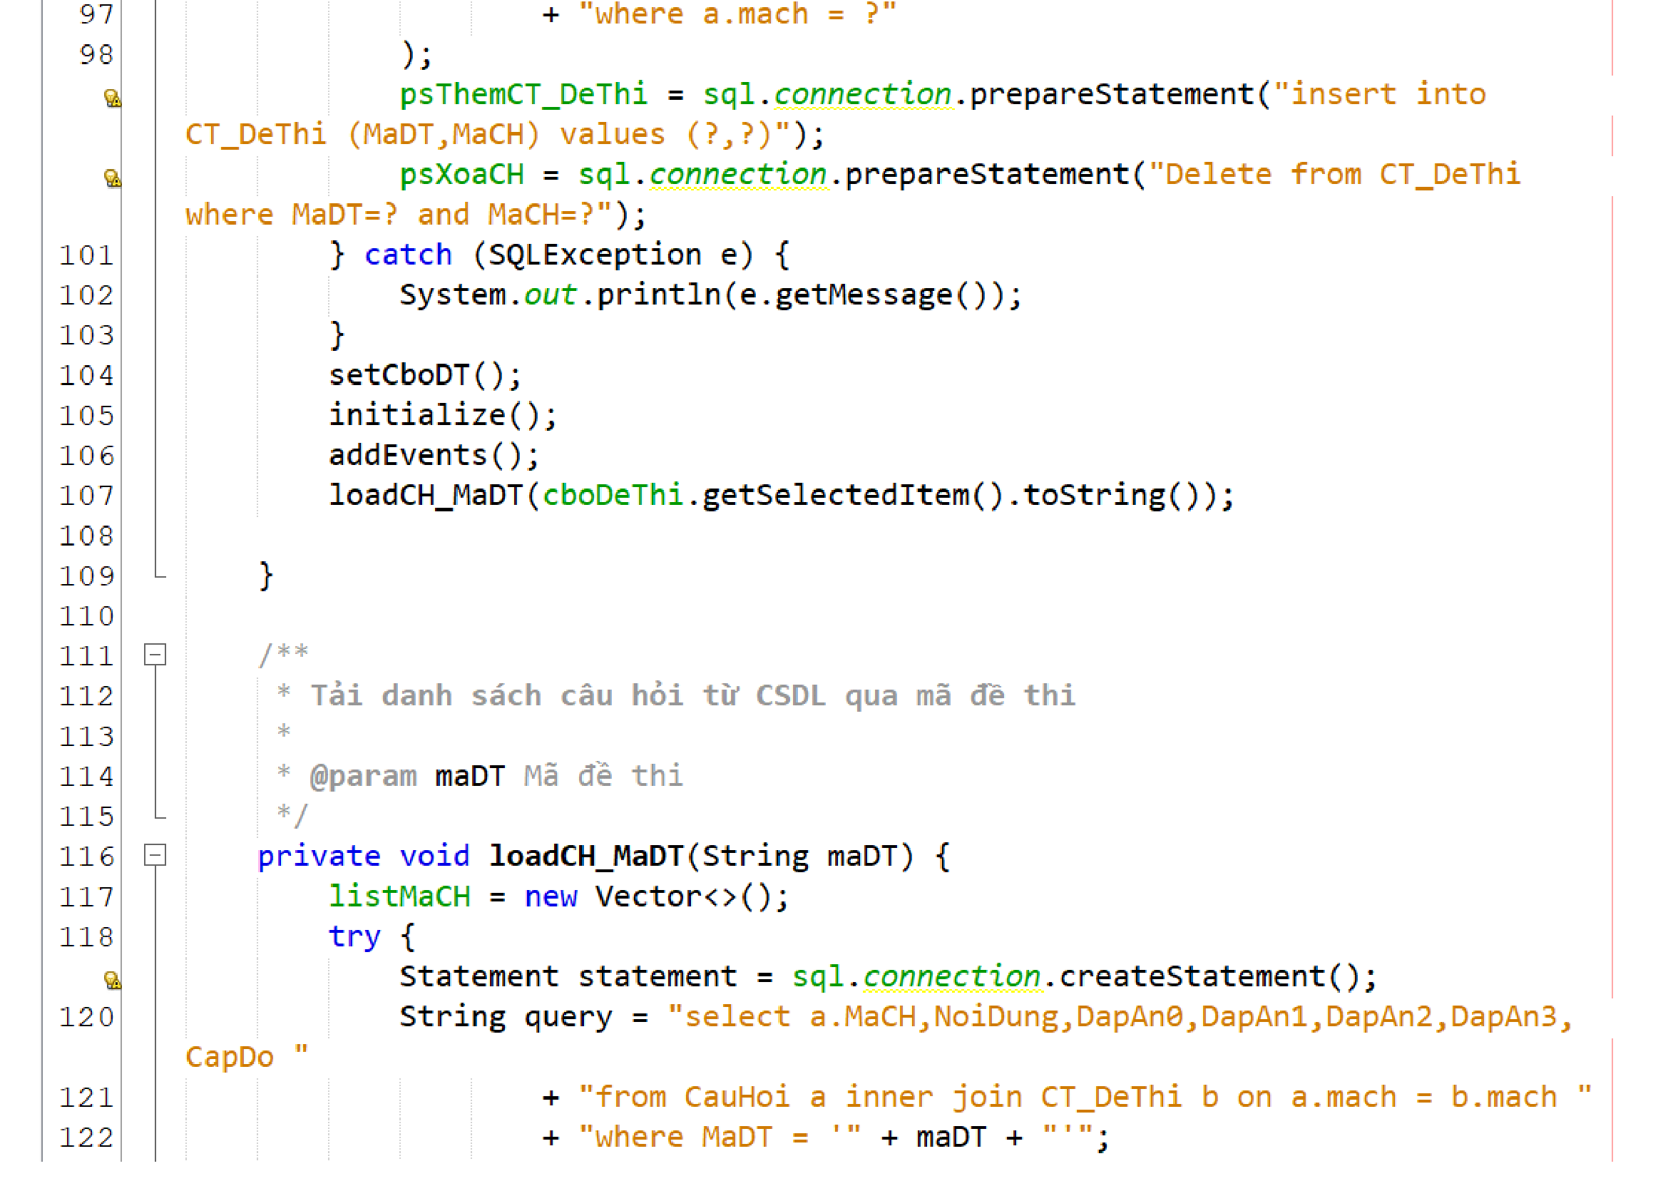

Hình . Code thiết kế form Sửa đề thi 3

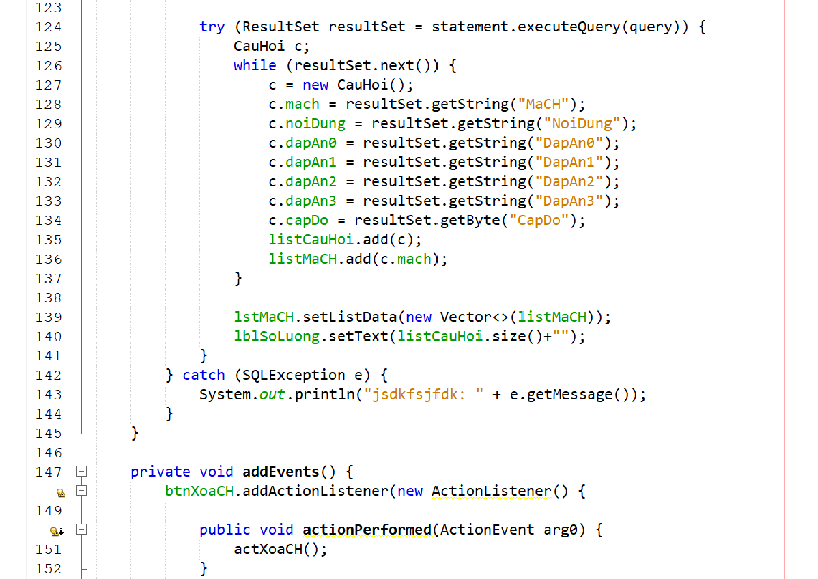

Hình . Code thiết kế form Sửa đề thi 4

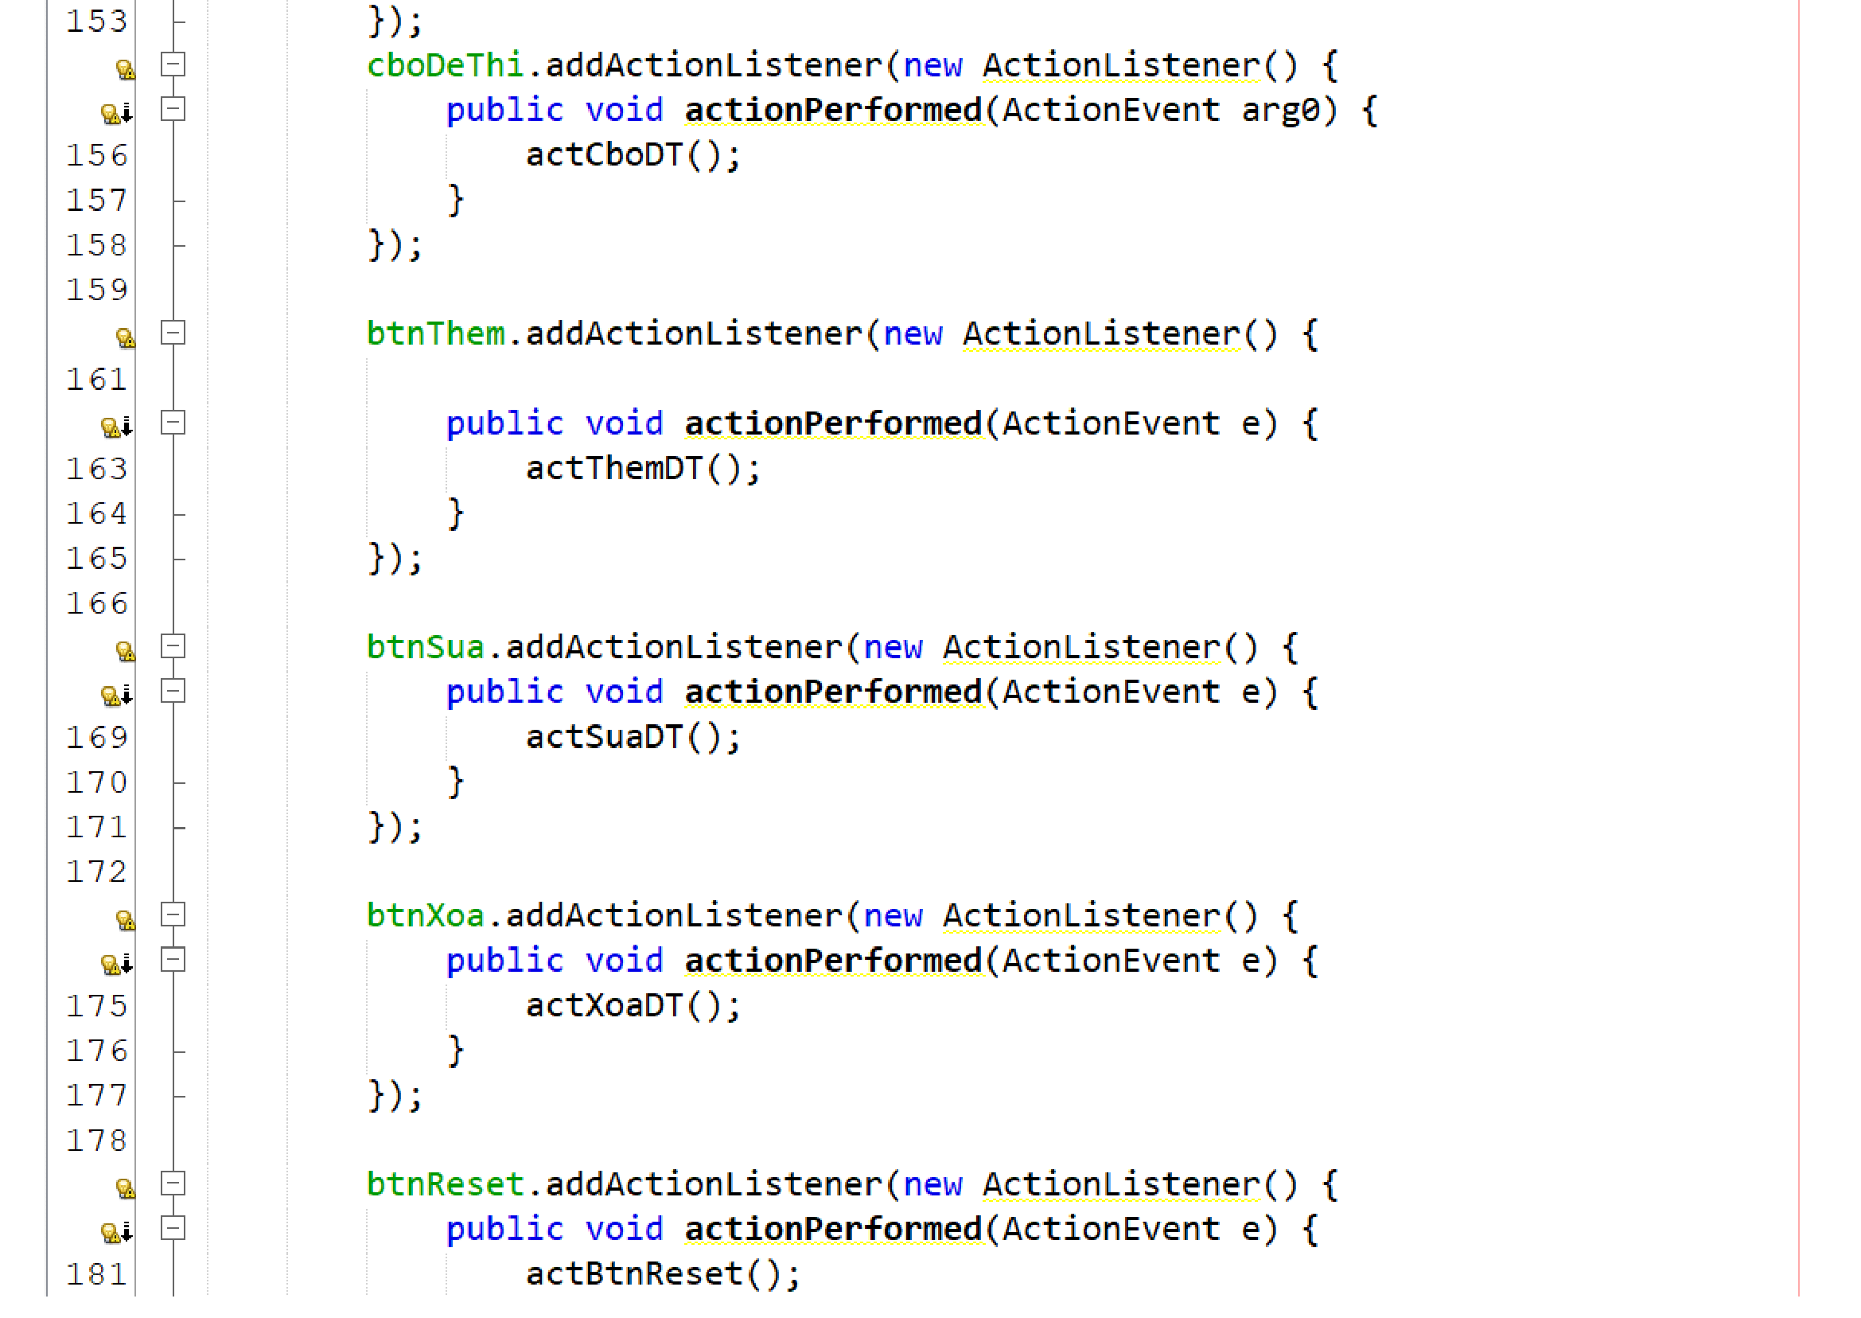

Hình . Code thiết kế form Sửa đề thi 5

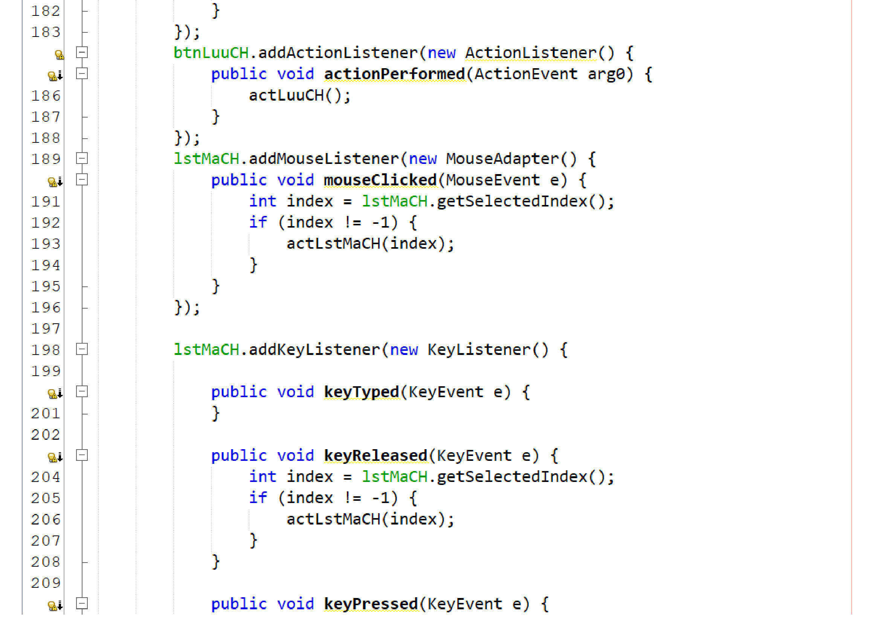

Hình . Code thiết kế form Sửa đề thi 6

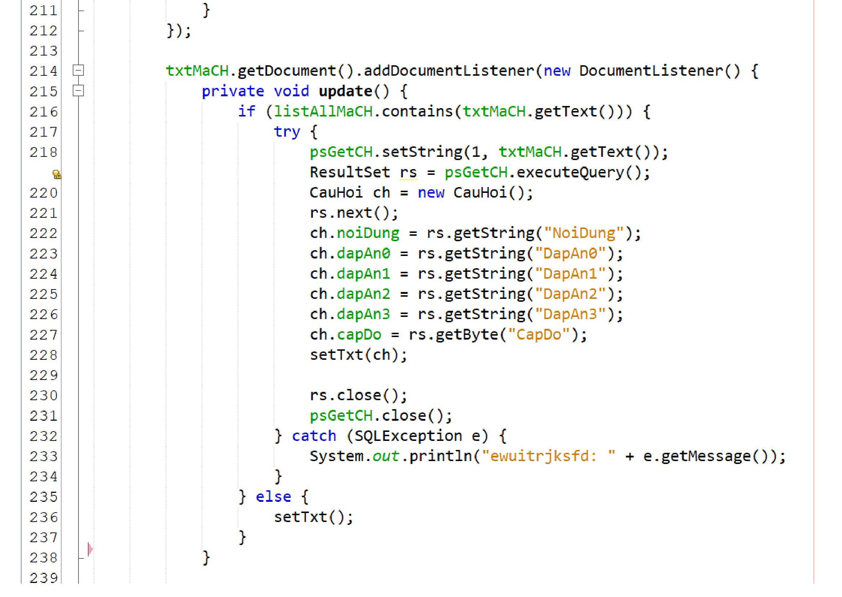

Hình . Code thiết kế form Sửa đề thi 7

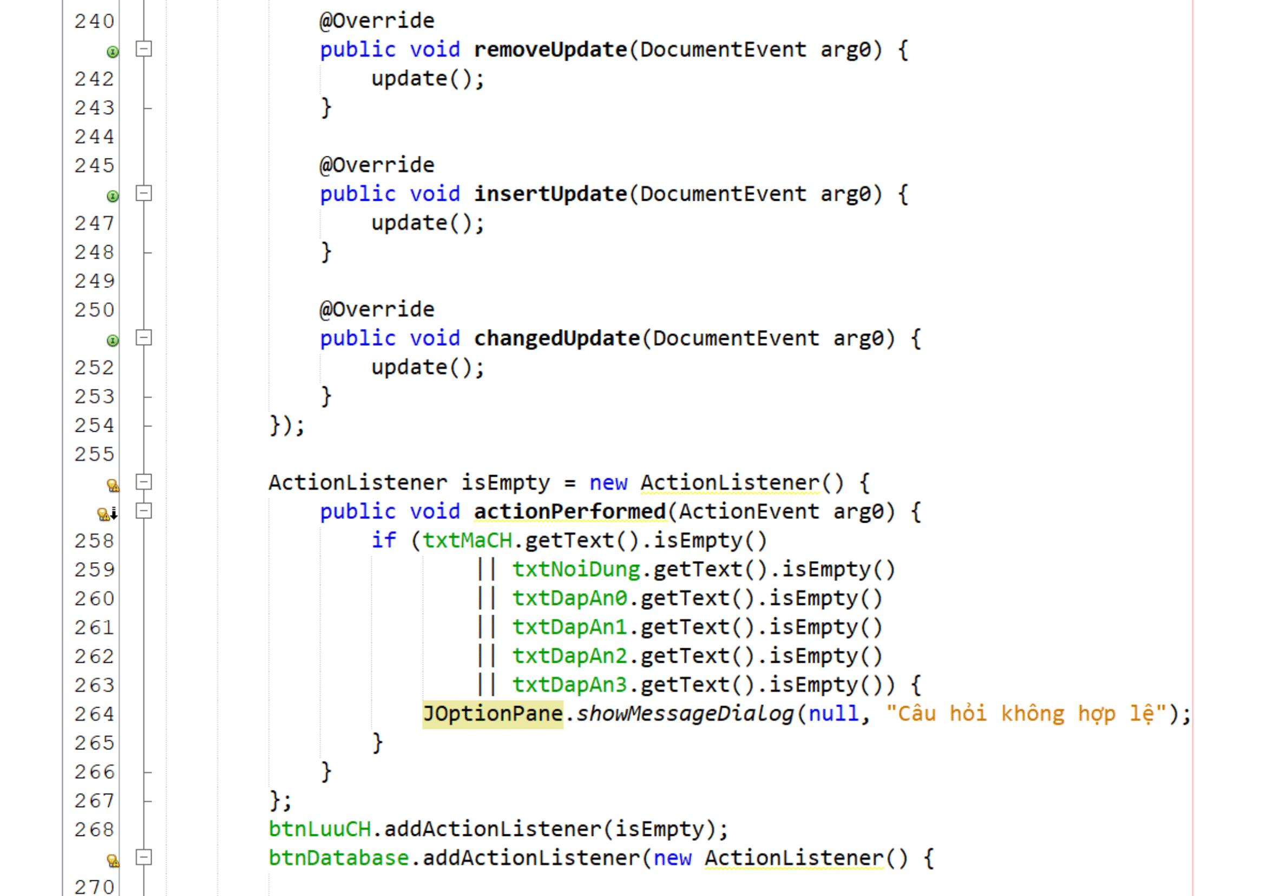

Hình . Code thiết kế form Sửa đề thi 8

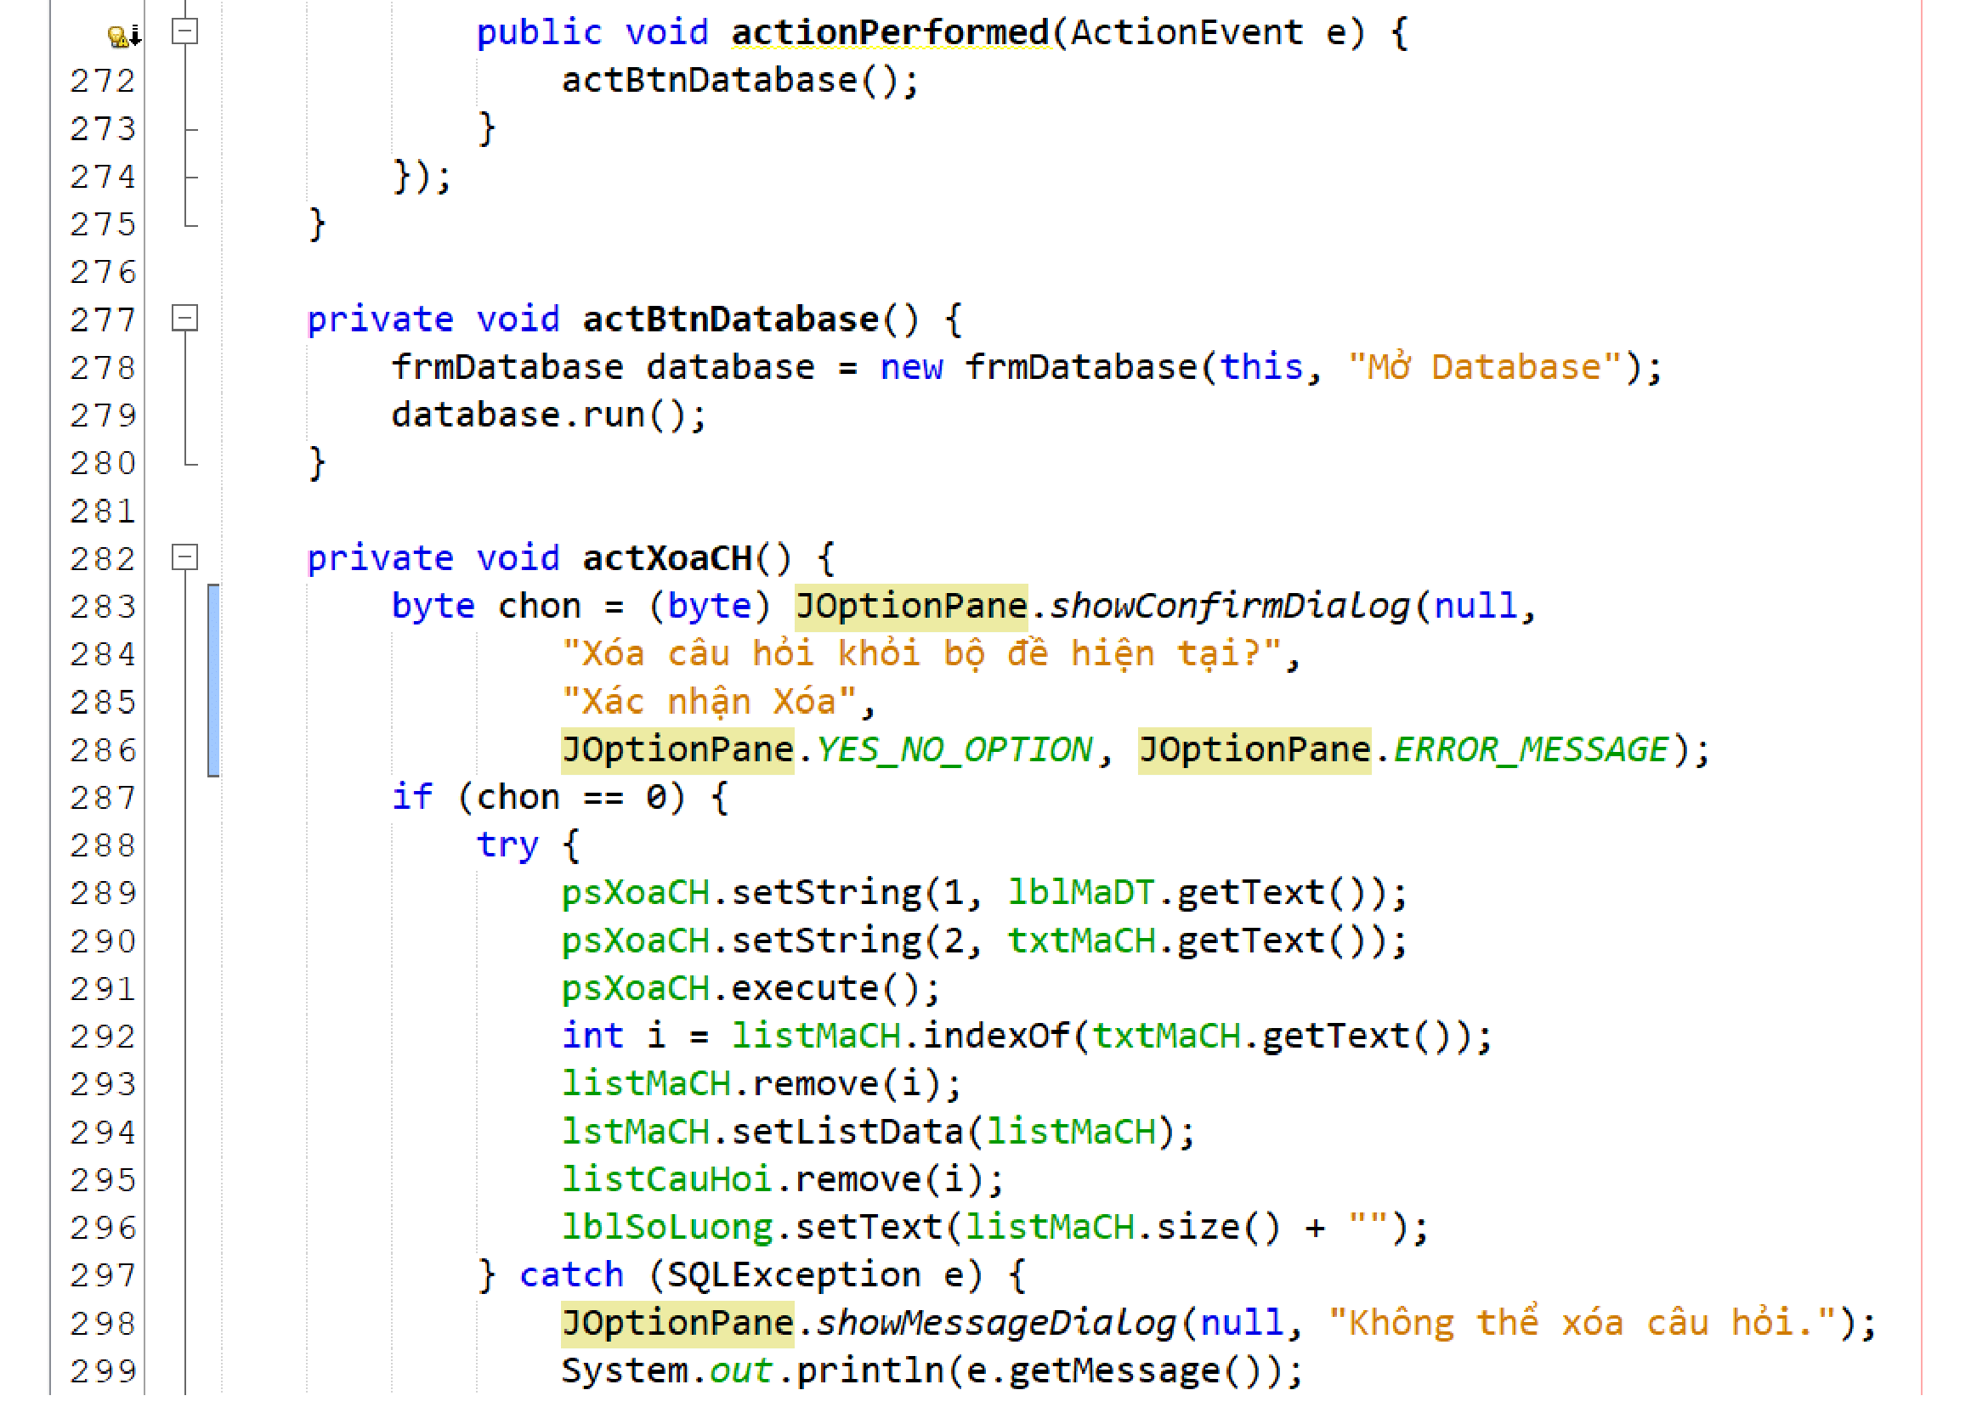

Hình . Code thiết kế form Sửa đề thi 9

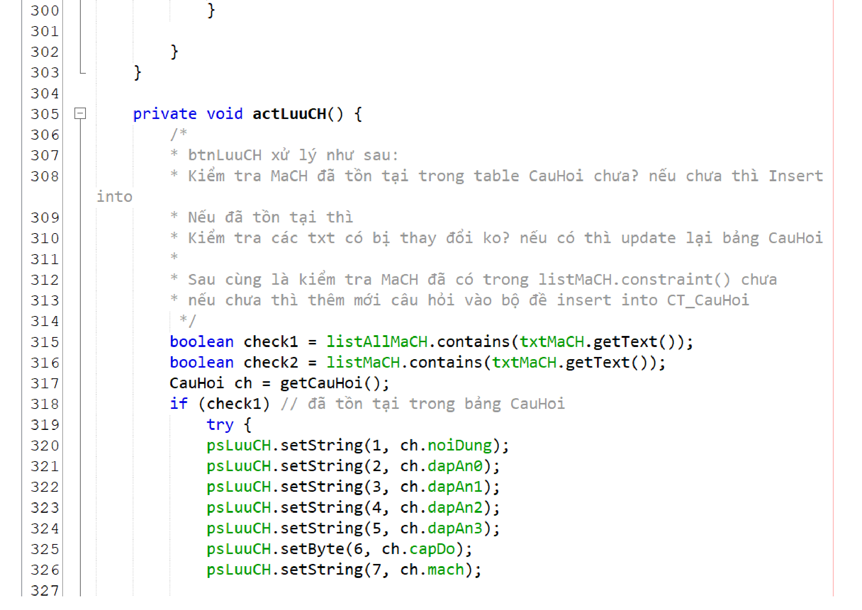

Hình . Code thiết kế form Sửa đề thi 10

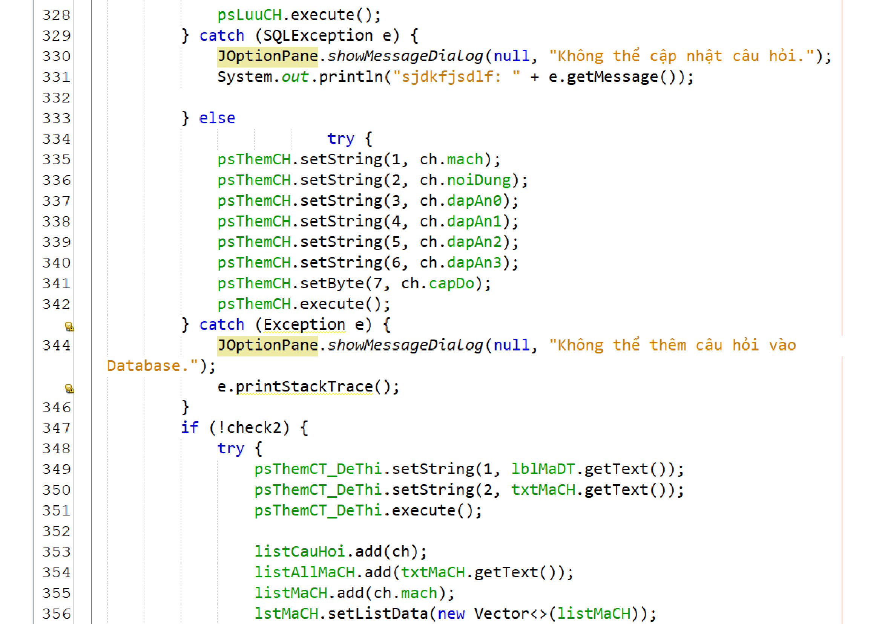

Hình . Code thiết kế form Sửa đề thi 11

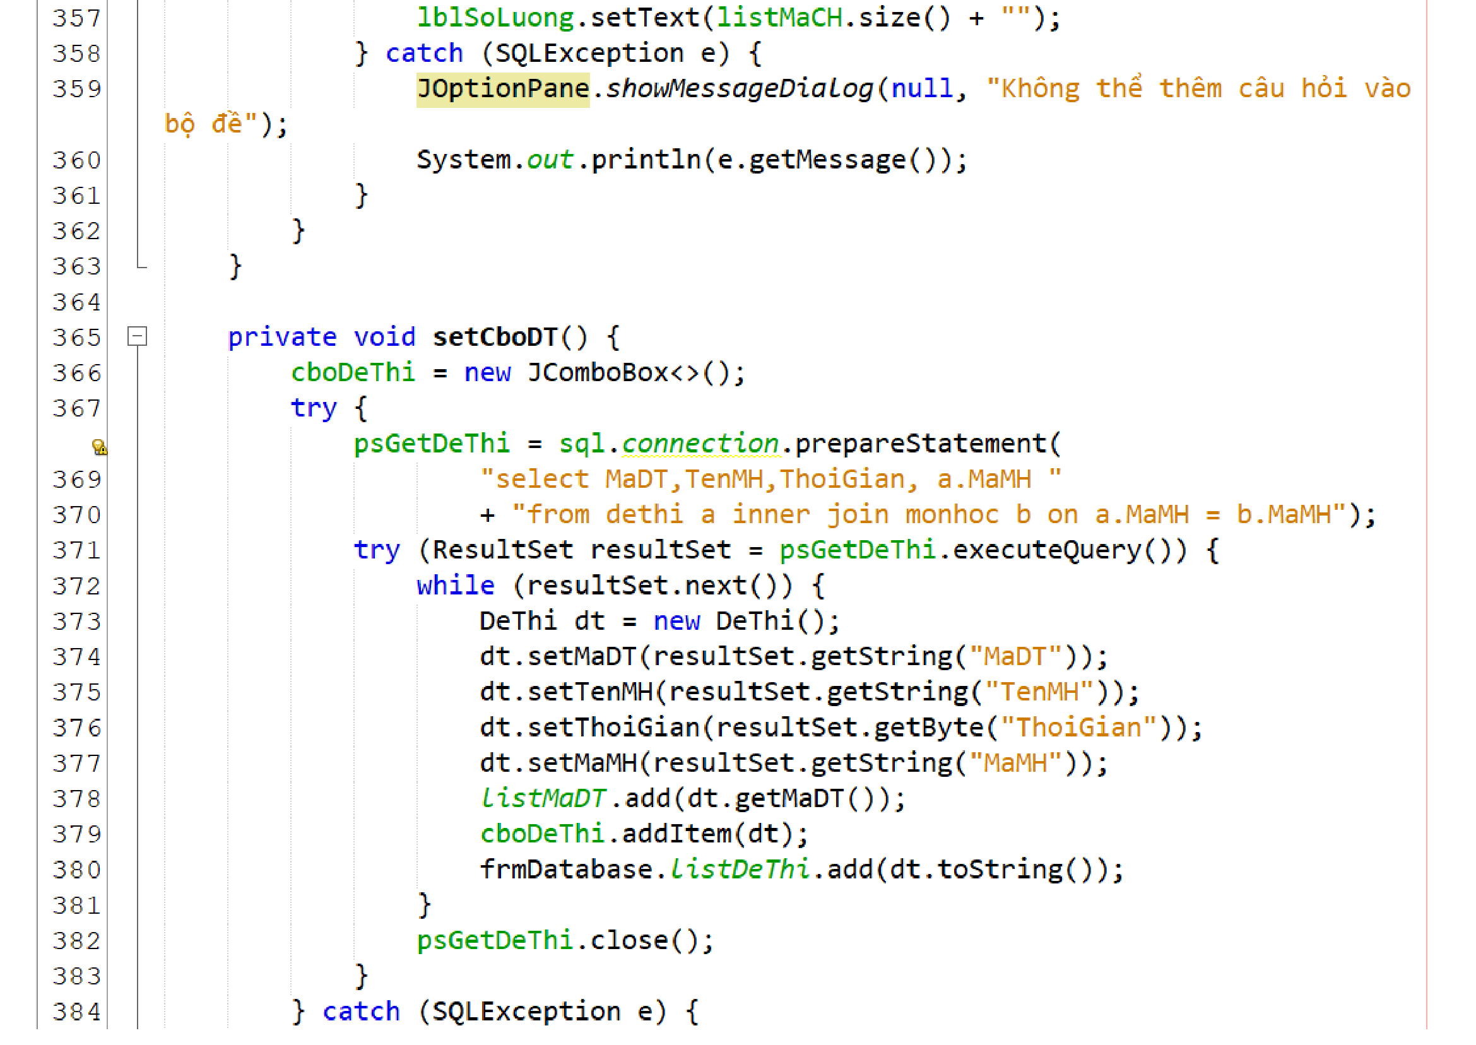

Hình . Code thiết kế form Sửa đề thi 12

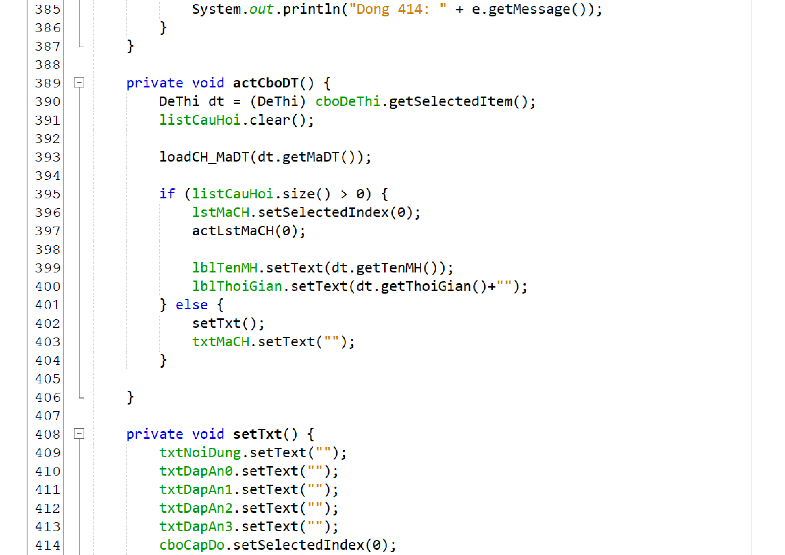

Hình . Code thiết kế form Sửa đề thi 13

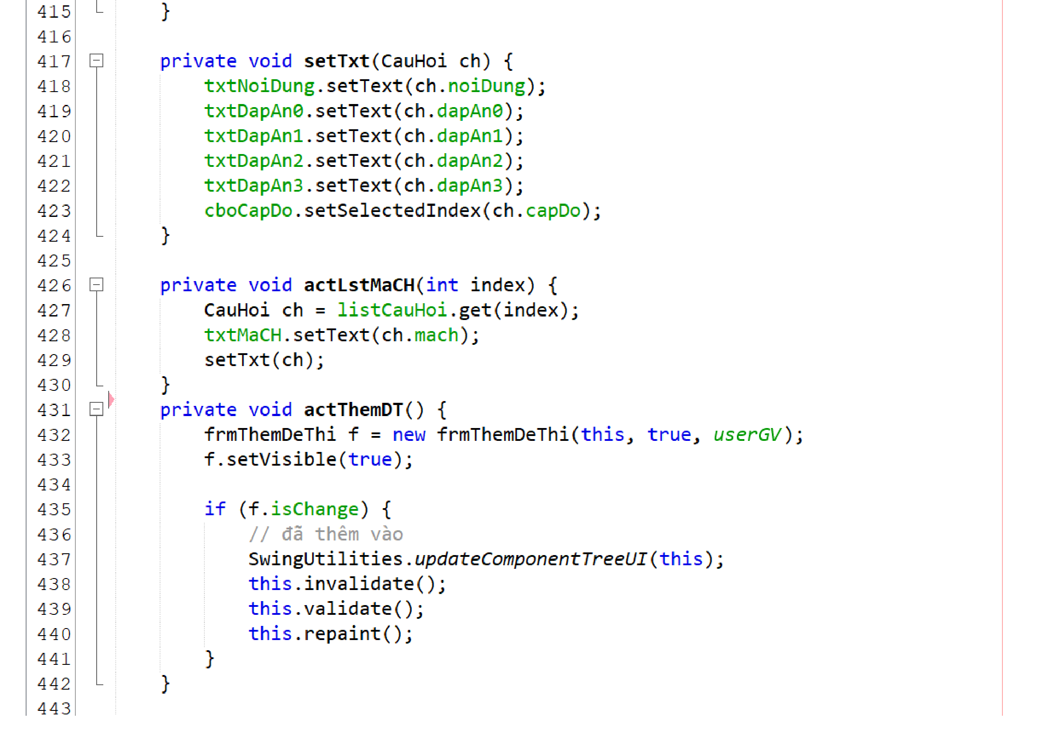

Hình . Code thiết kế form Sửa đề thi 14

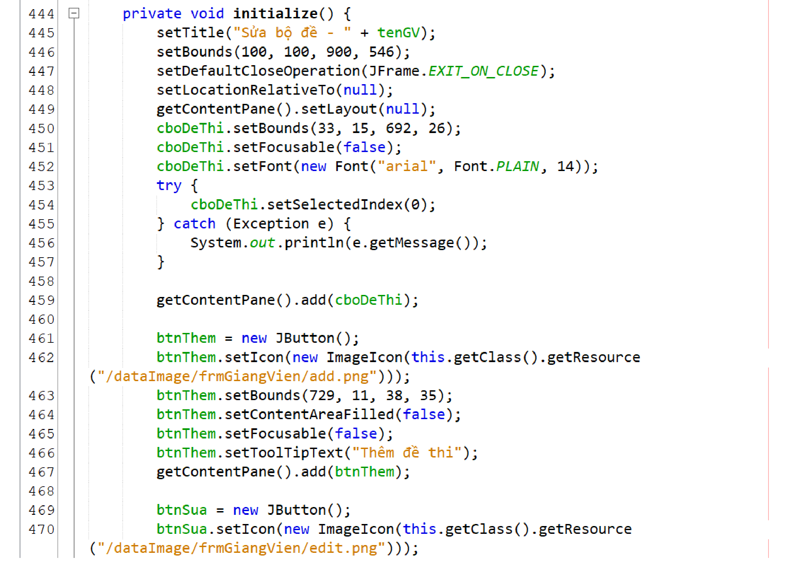

Hình . Code thiết kế form Sửa đề thi 15

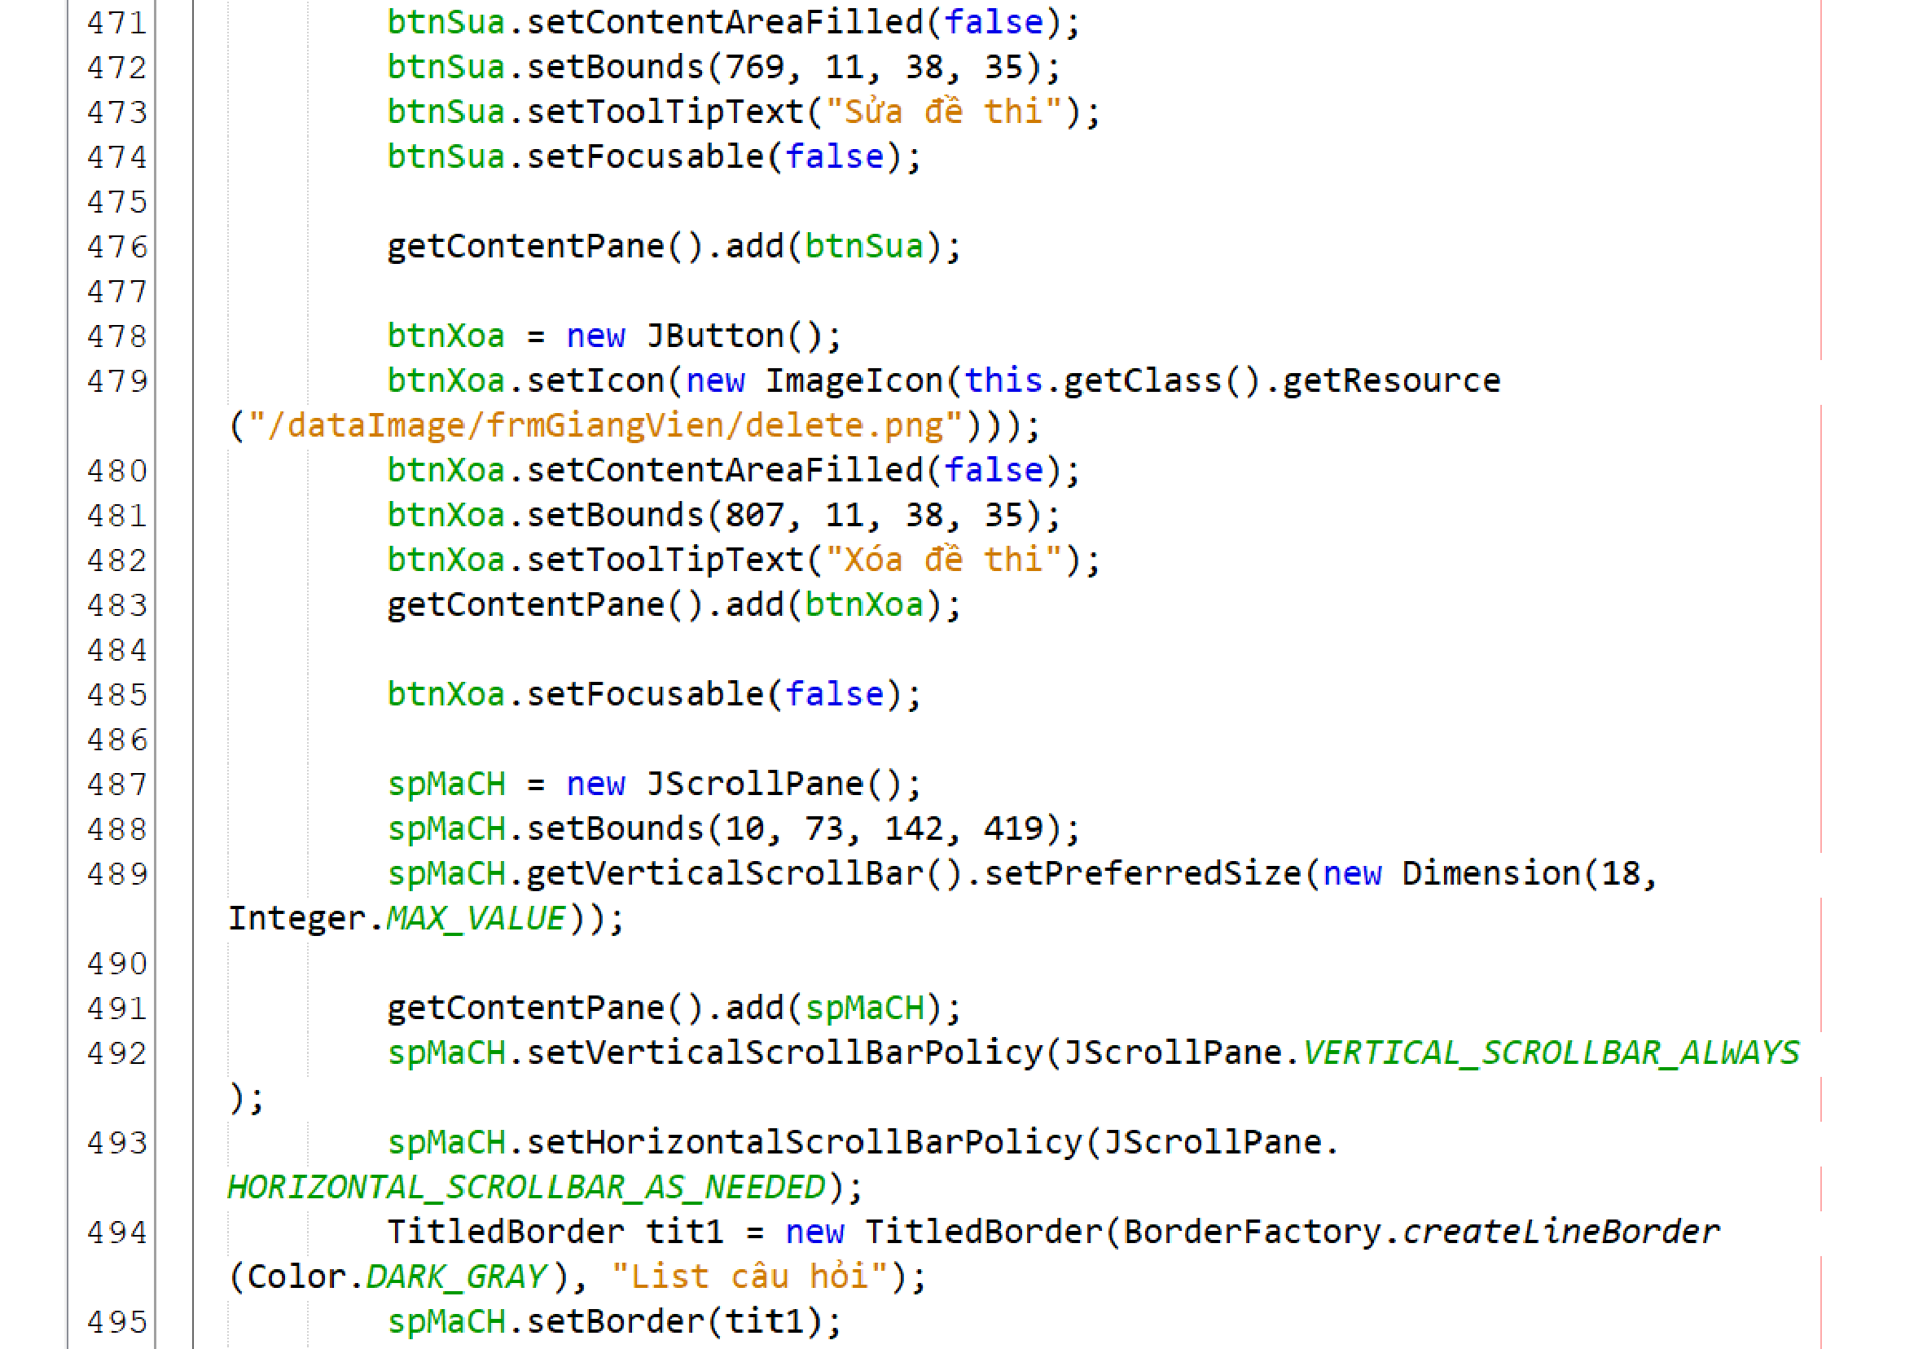

Hình . Code thiết kế form Sửa đề thi 16

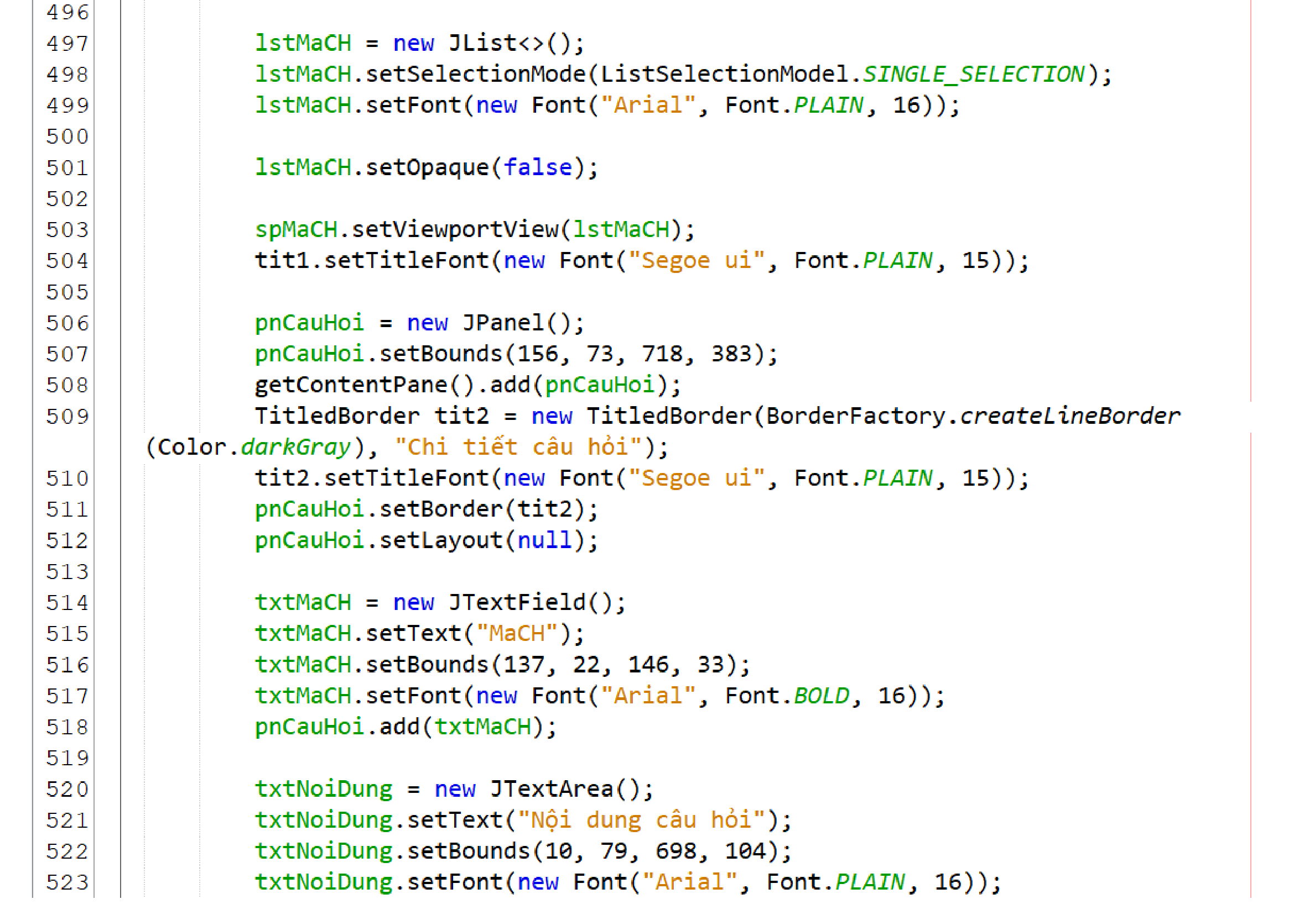

Hình . Code thiết kế form Sửa đề thi 17

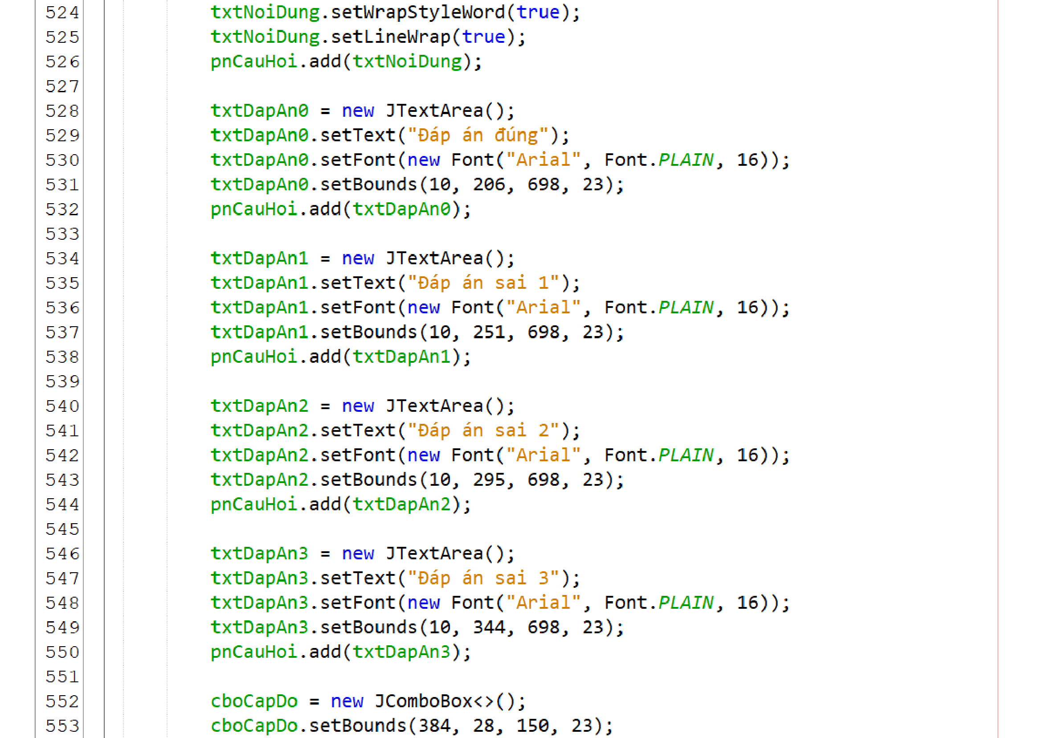

Hình . Code thiết kế form Sửa đề thi 18

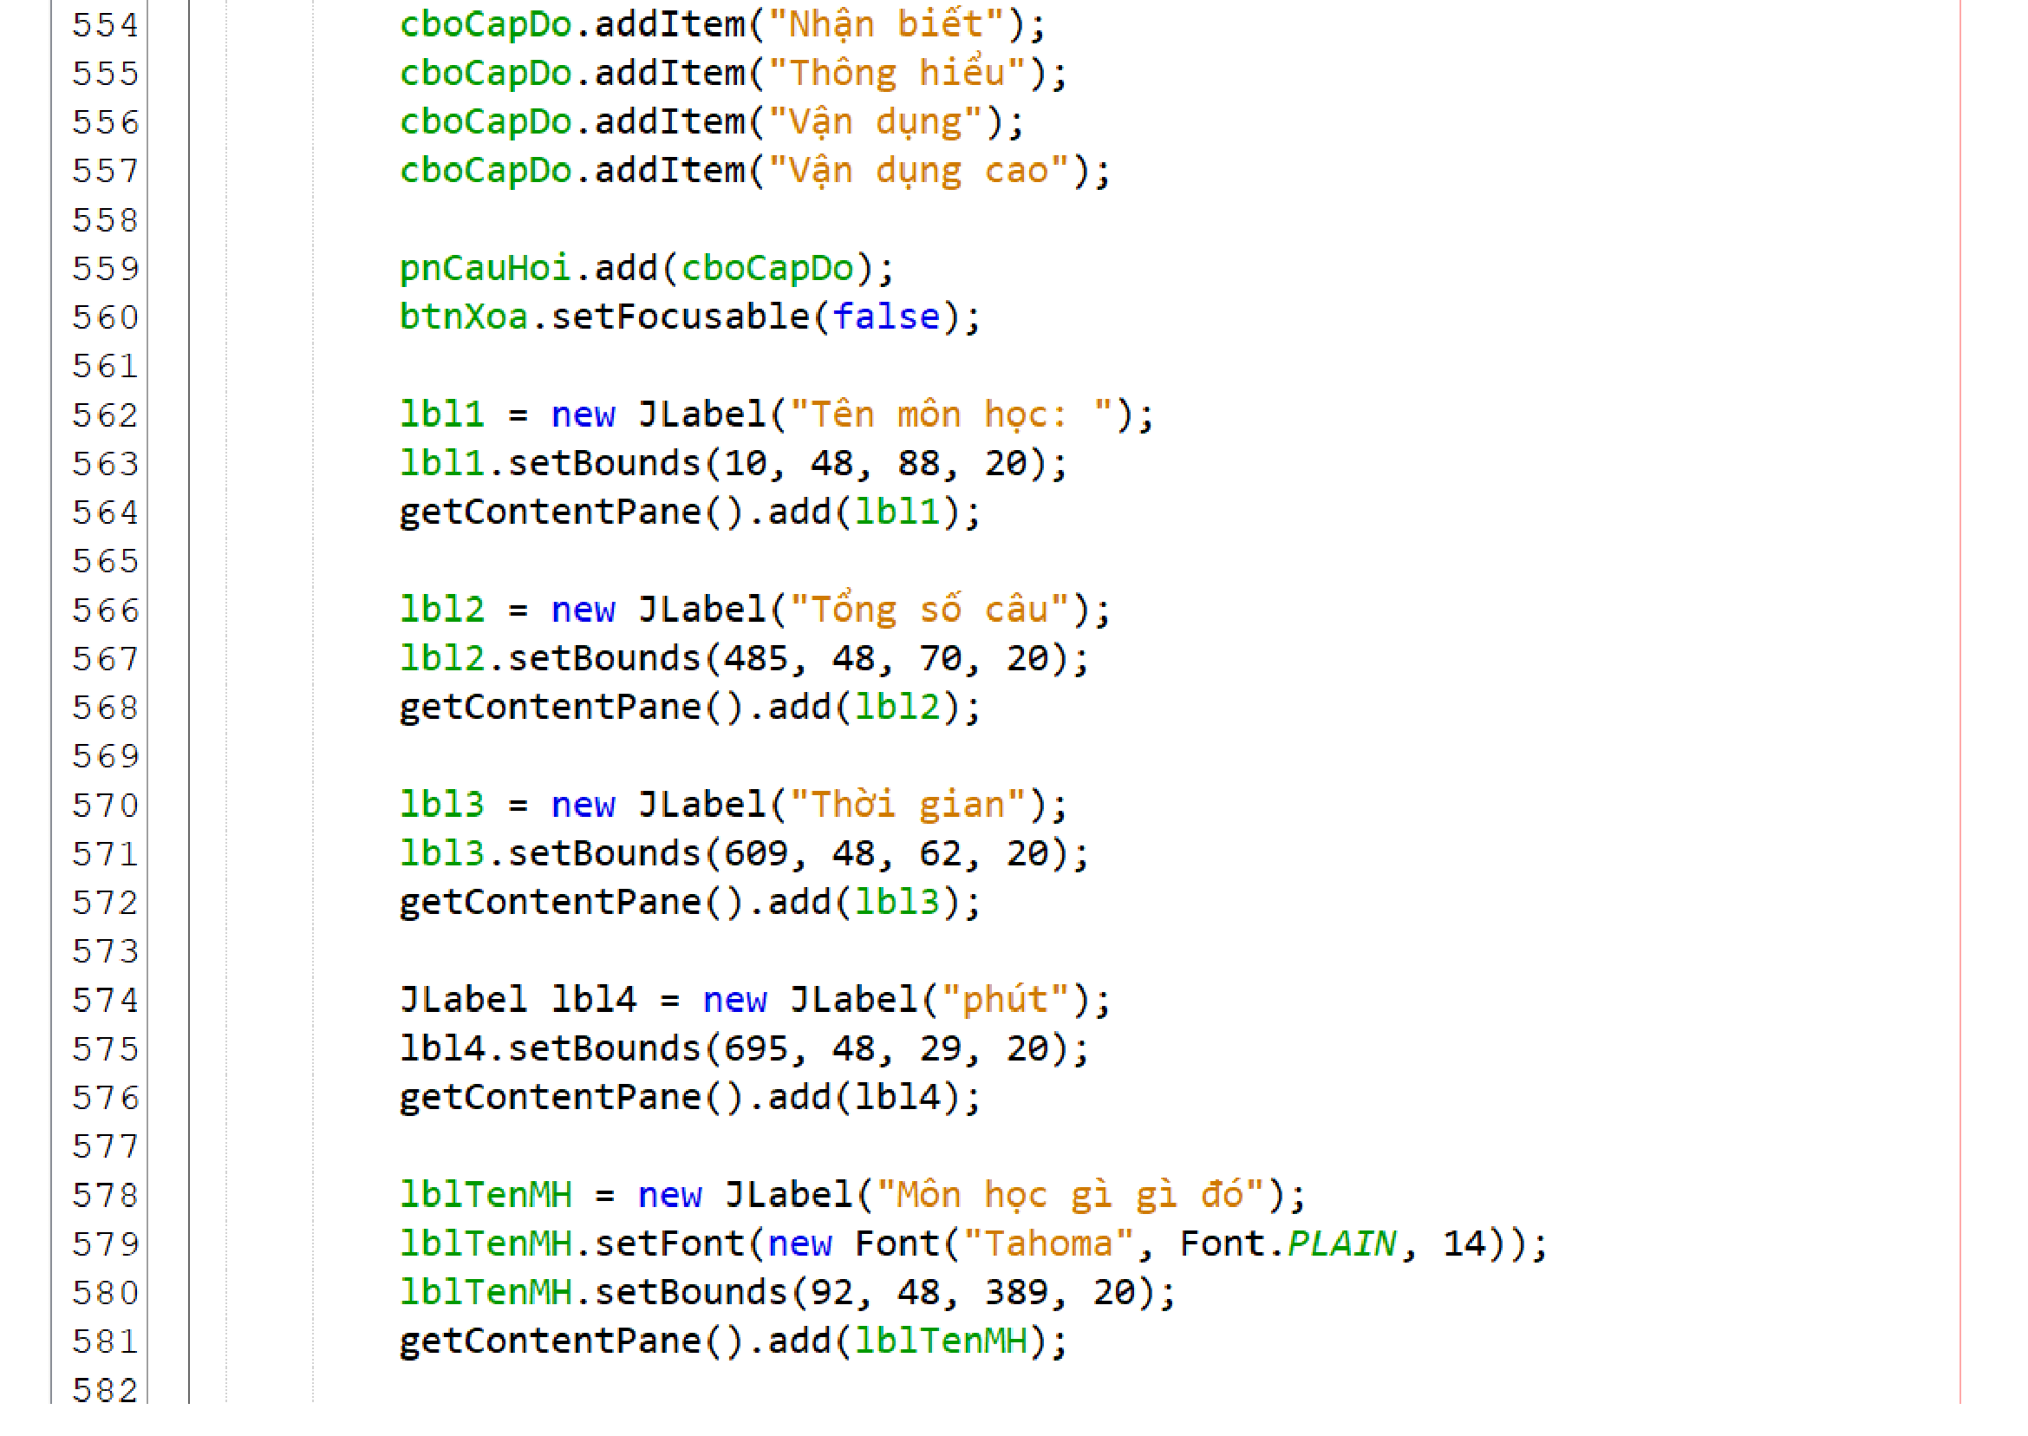

Hình . Code thiết kế form Sửa đề thi 19

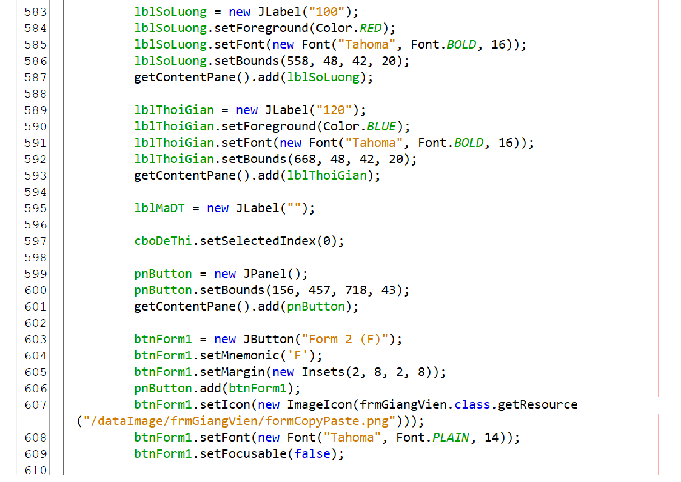

Hình . Code thiết kế form Sửa đề thi 20

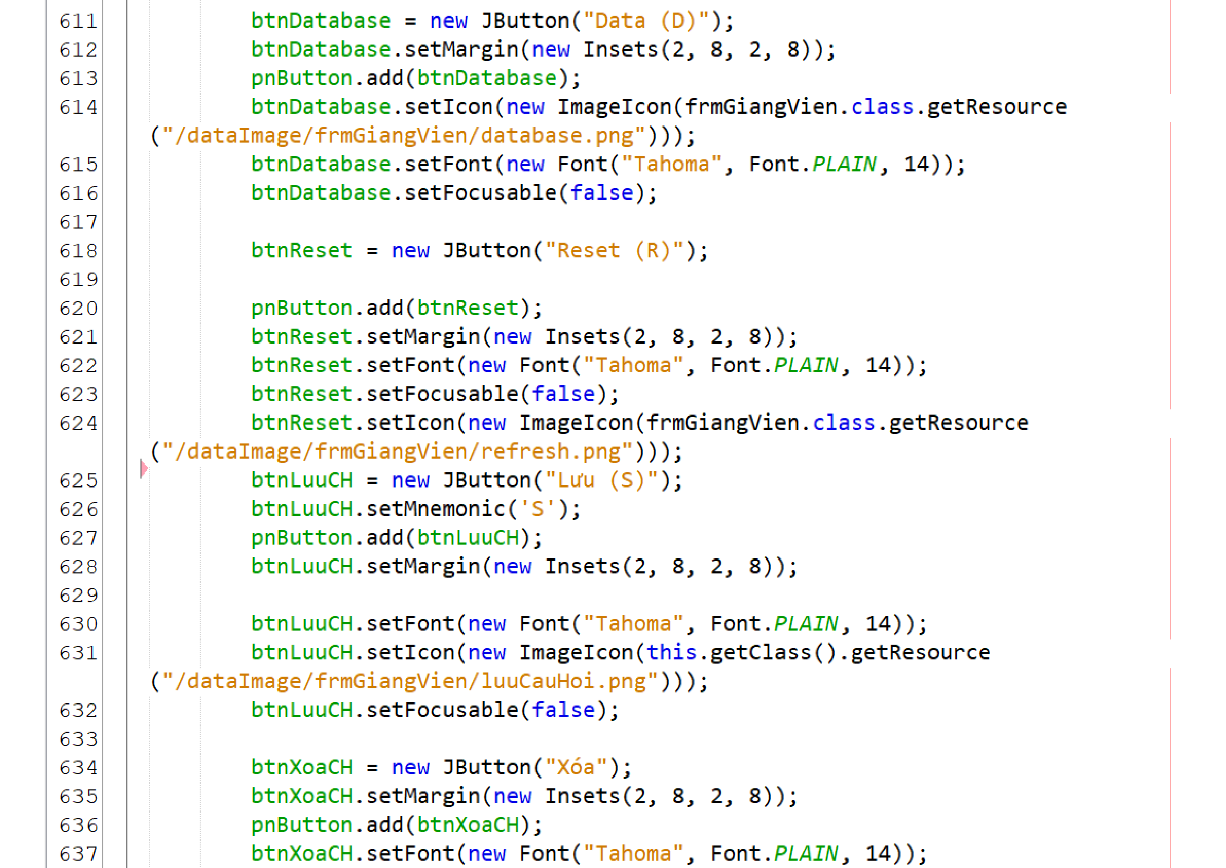

Hình . Code thiết kế form Sửa đề thi 21

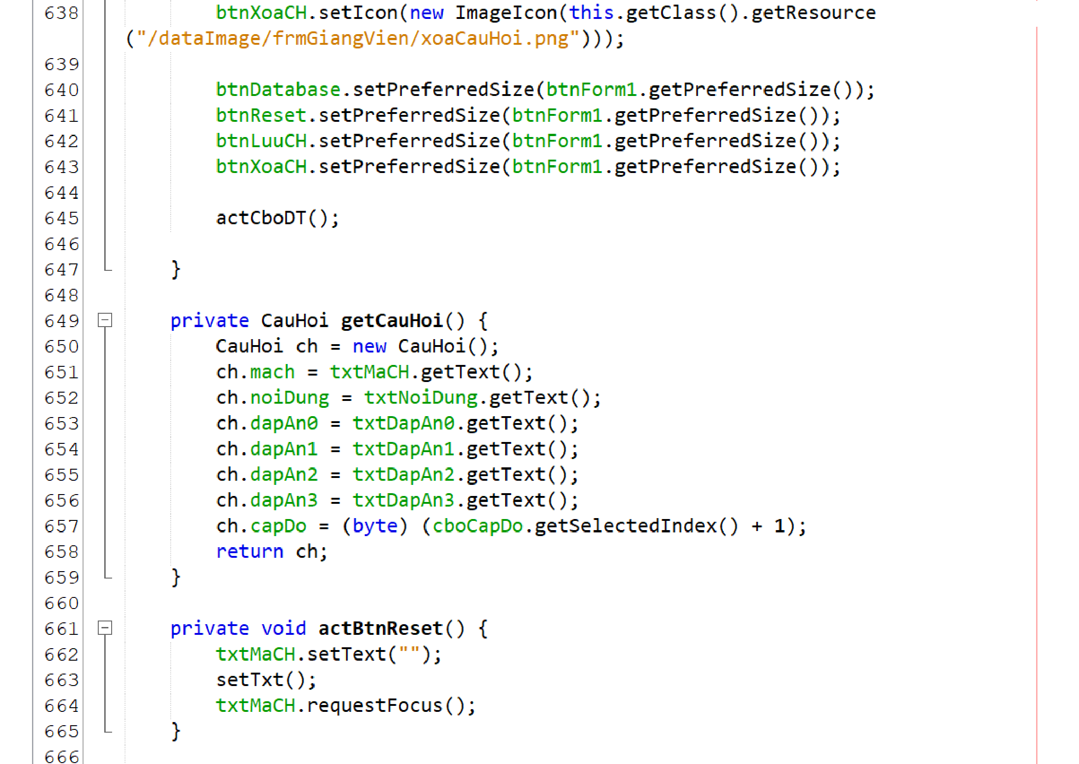

Hình . Code thiết kế form Sửa đề thi 22

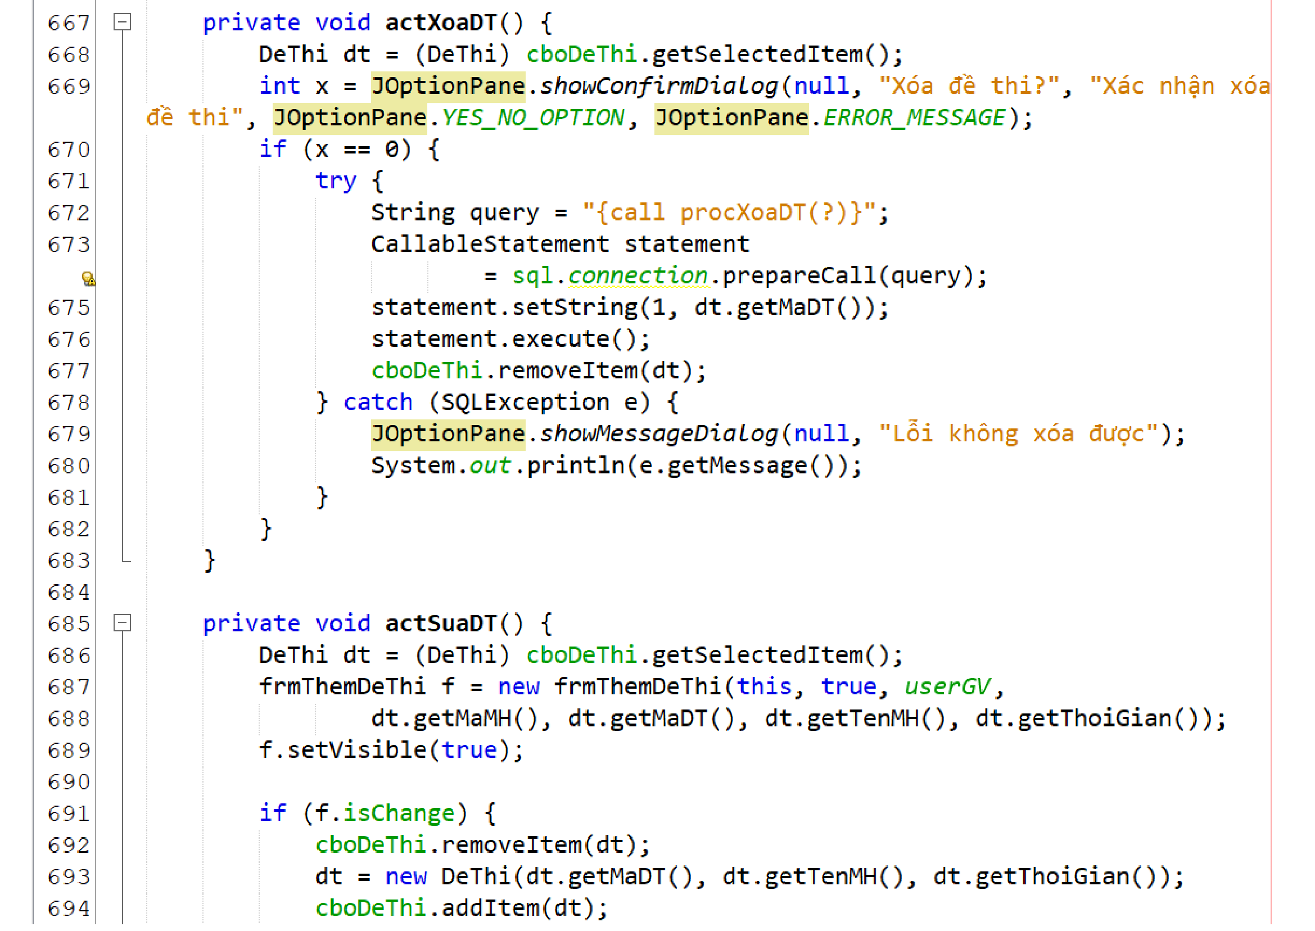

Hình . Code thiết kế form Sửa đề thi 23

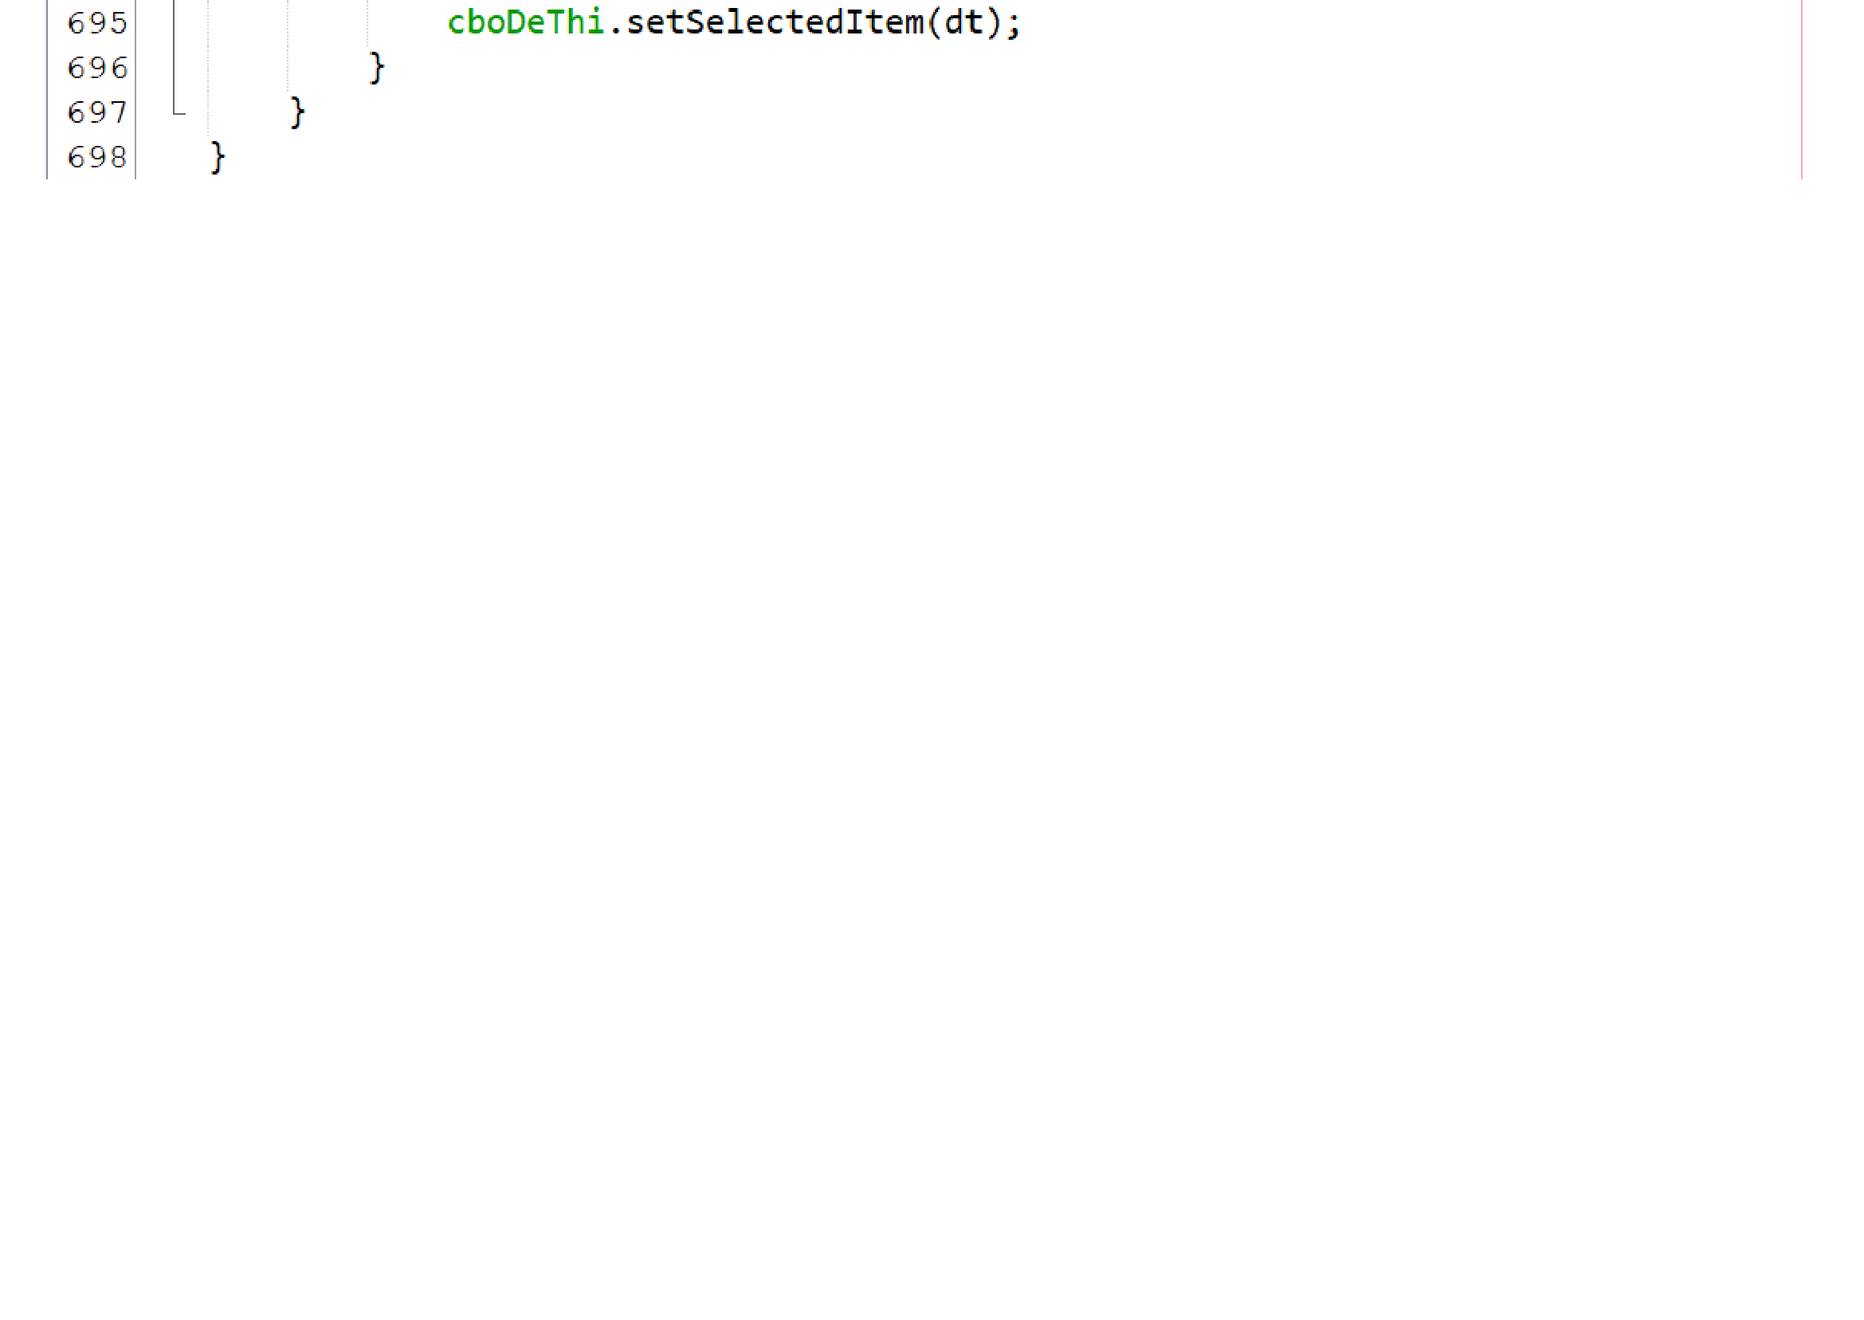

Hình . Code thiết kế form Sửa đề thi 24

# KẾT LUẬN

## Ưu điểm của đồ án:

* Hoàn thiện gần hết các tính năng ở form sửa đề thi dành cho Giảng Viên.
* Sinh viên có thể tự đánh giá được khả năng tiếp thu thông qua bài thi.
* Có tính ứng dụng thực tiễn cao.

## Hạn chế của đồ án:

* Chưa hoàn thiện toàn bộ các tính năng đối với việc sửa đề thi.
* Chưa phát triển hoàn toàn theo mô hình Model – Control – View nâng cao khả năng cập nhật cho phần mềm.
* Dữ liệu toàn bộ còn dùng ở dạng cục bộ.

## Hướng phát triển của đồ án:

* Phát triển một database online chạy tốt ở mọi hệ điều hành mà không cần SQL.
* Hoàn thiện các tính năng đối với form Sửa đề thi.

TÀI LIỆU THAM KHẢO

[1] BCrypt là gì?, <https://stackjava.com/demo/bcrypt-la-gi-code-vi-du-bcrypt-bang-java-jbcrypt.html>, tham khảo ngày 25/06/2020.

[2] Java (ngôn ngữ lập trình), link: <https://vi.wikipedia.org/wiki/Java_(ng%C3%B4n_ng%E1%BB%AF_l%E1%BA%ADp_tr%C3%ACnh)>, tham khảo ngày 24/09/2020.

[3] Lịch sử của Microsoft SQL Server, link: <https://vi.wikipedia.org/wiki/L%E1%BB%8Bch_s%E1%BB%AD_c%E1%BB%A7a_Microsoft_SQL_Server>, tham khảo ngày 24/09/2020.

[4] Phương pháp mã hóa thật sự an toàn cho mật khẩu người dùng, <https://viblo.asia/p/bcryptphuong-phap-ma-hoa-that-su-an-toan-cho-mat-khau-nguoi-dung-OeVKB4B2lkW>, tham khảo ngày 26/09/2020.

[5] Trần Thị Hồng Yến (2020)*, Slide bài giảng môn Chuyên đề Java*, Khoa CNTT, Trường ĐH. Nguyễn Tất Thành.